

Список участников ВОВ Лачиновской администрации, вернувшихся с фронтов войны
№ | ФИО | Дата рождения | Место рождения | Дата призыва | Место призыва | Место  службы | Звание | Награды | Судьба | История | Наличие сведений в ГИС «Память народа»
1. | Абрамкин  Яков  Федорович | 1894 |  |  |  |  | рядовой |  | Был уволен  в запас 25.10.1945.  Дата принятия на учет  03.11.1945  Лачиновскийс/с. | № ВУС 1 | Сведения отсутствуют  Сведения взяты из «Книги уволенных в запас солдат, матросов, сержантов и старшин из рядов Советской Армии и принятых на учет Колышлейским Райвоенкоматом».
2. | Абрамкин  Константин  Николаевич | 05.05.  1925 | Д. Лачиновка |  | Колышлейский РВК Пензенская обл., Колышлейский р-н |  |  |  | Умер 15.02.1983 год  м.з д. Лачиновка |  | Сведения есть
3. | Абрамкина (в замужестве Алланова)  Лукерья  Яковлевна  (В замуж Алланова) | 1918 | Д. Лачиновка |  |  |  | ефрейтор |  | м.з д. Лачиновка | № ВУС 16 | Сведения отсутствуют  Сведения взяты из «Книги уволенных в запас солдат, матросов, сержантов и старшин из рядов Советской Армии и принятых на учет Колышлейским Райвоенкоматом».
4. | Абрамова (в девичестве Кузина )  Зинаида  Владимировна | 1913 | Г. Балаков |  | Балаковский РВК, Саратовской обл., балаковсй р-он | 73 стрелковый полк 33 стрелковой дивизии | ст. сержант |  |  |  | Сведения есть  Под фамилией Кузина
5. | Абрамова (в замужестве Алексеева)  Мария  Михайловна | 05.07.  1923 | д. Дмитриевка | Ноябрь 1942 | Колышлейский РВК Пензенская обл., Колышлейский р-н |  | ефрейтор | Медаль «За победу над Германией» | Был уволен  в запас 22.07.1945.  Дата принятия на учет  30.07.1945  Лачиновскийс/с.  Умерла  10.06. 2002 год  м.з с. Красная Горка | № ВУС 1  Дата выбытия:  20.05.1945  Госпиталь: ЭГ 1332 | Сведения есть  Под фамилией Алексеева
6. | Абрамов  Иван Михайлович | 1920 | д. Дмитриевка | Октябрь 1940 | Колышлейский РВК Пензенская обл., Колышлейский р-н |  | мл сержант |  | Был уволен в запас 22.05.  1946.  Дата принятия на учёт 22.05.1946. Лачиновскийс/с  м.з с. Красная Горка | № ВУС – 50 | Сведения отсутствуют  Сведения взяты из «Книги уволенных в запас солдат, матросов, сержантов и старшин из рядов Советской Армии и принятых на учёт Колышлейским Райвоенкоматом».
7. | Абрамов Семен Михайлович | 1916 | Пензенская обл., Колышлейский р-н, д. Дмитриевка ; Пензенская обл., Колышлейский р-н, с/з Пятилетка | 1941 | Колышлейский РВК Пензенская обл., Колышлейский р-н | 520 стр. полк,  339 гвардейский стрелковый полк 120 гвардейской стрелковой дивизии  1 Белорусский фронт | гв. старшина | Орден «Красная Звезда»(2), м-ль «За отвагу», «За победу над Германией» |  |  | Сведения есть
8. | Абрамухина  Анна  Петровна | 1922 |  |  | Колышлейский РВК Пензенская обл., Колышлейский р-н |  | рядовой |  | Был уволен  в запас 21.07.1945.  Дата принятия на учет  28.07.1945  Лачиновскийс/с. | № ВУС 16 | Сведения отсутствуют  Сведения взяты из «Книги уволенных в запас солдат, матросов, сержантов и старшин из рядов Советской Армии и принятых на учет Колышлейским Райвоенкоматом
9. | Абрамухин Алекс Иванович | 1924 |  |  |  |  | сержант |  | Был уволен в запас 2.03.  1947.  Дата принятия на учёт  24.3.1947. Лачиновскийс/с | № ВУС – нет | Сведения отсутствуют  Сведения взяты из «Книги уволенных в запас солдат, матросов, сержантов и старшин из рядов Советской Армии и принятых на учёт Колышлейским Райвоенкоматом».
10. | Абрамухин Михаил Петрович | 1915 | Пензенская обл., Колышлейский р-н,  д. Лачиновка | июнь 1941 | Колышлейский РВК Пензенская обл., Колышлейский р-н | 221 стрелковый полк 61 стрелковой дивизии (I)  56 запасной стрелковый полк 36 запасной стрелковой бригады  112 стрелковый полк | красноармеец | Орден Отечественной войны I степени  Орден Славы III степени (2) |  |  | Сведения есть
11. | Авдеева  Анна  Семеновна | 1923 | Пензенская обл., Колышлейский р-н, свин. с/з Пятилетка |  | Медведицкий РВК, Сталинградская обл., Медведицкий р-н | в/ч: 247 медсб | ст. сержант |  | Русская, б/п. Образование: 7 кл.  Был уволен  в запас 19.07.1945.  Дата принятия на учет  31.07.1945  Лачиновский 8.с/с. | № ВУС 121  Военно-пересыльный пункт:  Пензенский военно-пересыльный пункт, Пензенская обл., г. Пенза.  Воинская часть: 247 медсб  Выбытие из воинской части:  14.12.1944.  Куда выбыл:  ПВО СФ, Костерево.  Откуда прибыл:  Колышлейский РВК | Сведения есть
12. | Авчинников  Ефим  Кузьмич | 1897 |  |  |  |  | рядовой |  | Был уволен  в запас 15.07.1945.  Дата принятия на учет  07.08.1945  Каменский с/с. | № ВУС 128 | Сведения отсутствуют  Сведения взяты из «Книги уволенных в запас солдат, матросов, сержантов и старшин из рядов Советской Армии и принятых на учет Колышлейским Райвоенкоматом».
13. | Алексеева  Нина  Васильевна | 1923 | Пензенская обл., Колышлейский р-н, д. Чеботаевка | __.11.  1942 | Колышлейский РВК Пензенская обл., Колышлейский р-н | в/ч: 736 зенитный артиллерийский полк  191 отдельный зенитный артиллерийский дивизион | рядовой |  | Был уволен  в запас 21.07.1945.  Дата принятия на учет  30.08.1945  Лачиновский с/с. | № ВУС 26 | Сведения есть
14. | Алексеев Михаил Максимович | 1918 |  | 1938 | Колышлейский РВК Пензенская обл., Колышлейский р-н | 23 гв. возд.-десант. Полк  32 гвардейский артиллерийский полк 13 гвардейской стрелковой дивизии |  | Медаль «За отвагу» (2) (2) | рядовой |  | Сведения есть
15. | Алексейчук  Вера  Ивановна | 1924 | Пензенская обл., Колышлейский р-н, с. Чубаровка | _.__.  1943 | Колышлейский РВК Пензенская обл., Колышлейский р-н | в/ч: военторг 154 штаб 1 УкрФ | рядовой,  вольнонаемный | Медаль «За боевые заслуги» 30.08.1945 | Был уволен  в запас 05.08.1945.  Дата принятия на учет  27.08.1945  Лачиновскийс/с. | № ВУС 7  Во время ВОВ была посудницей 154 военторга  штаба фронта. | Сведения есть
16. | Алексейчук  Петр  Иванович | 1922 | Пензенская обл., Колышлейский р-н,  д. Лачиновка | __.07.  1941 |  | в/ч Черномор. ФЭ  386 ОК БМП ЧФ | матрос | Орден Отечественной войны II степени,  Орден Красной Звезды  Медаль «За оборону Севастополя» | 18.03.1947 Дата принятия на учет  23.04.1947  Лачиновский с/с | ВУС 127 | Сведения есть
17. | Альшин Насиб Мусинович | 1927 | Пензенская обл., Колышлейский р-н, д. Лачиновка | 1945 |  | 20 гв. танк бригада | сержант | Орден Отечественной войны II степени  «За победу над Японией», «30 лет СА и Флота» |  |  | Сведения есть
18. | Алланов Аверьян Иванович | 1905 | Пензенская обл., Колышлейский р-н, д. Лачиновка | _.09.  1941г | Вытегорский РВК, Вологодская обл., Вытегорский р-н | 17 железнодорожная бригада | рядовой | Медаль «За боевые заслуги» | Водитель 18 автороты, 6 автобатальона, 54 автополка. Русский, б/п, Был уволен в запас 20.10.  1945.  Дата принятия на учёт 22.12.1945. Лачиновскийс/с | № ВУС 26 | Сведения есть
19. | Алланов  Борис Иванович | 1912 |  | 1941 | Военный завод |  | рядовой |  |  |  | Отсутствуют
20. | Алланова Антонина Никаноровна | 1922 | Пензенская обл., Колышлейский р-н, д. Лачиновка | 1942 | Колышлейский РВК, Пензенская обл., Колышлейский р-н |  | рядовой |  | Умерла  06.08.1993 год |  | Отсутствуют
21. | Алланов Михаил Иванович | 31.07.1921 | Пензенская обл., Колышлейский р-н, д. Лачиновка | 1940 | Колышлейский РВК, Пензенская обл., Колышлейский р-н | 274 мед. сан. бат. | рядовой | Орден Отечественной войны II степени | Русский, член ВЛКСМ. 12,10.1941г в г. Вязьма попал в плен. Находился в Австрии. Умер в 2013 году. Был уволен в запас 4.05.  1946.  Дата принятия на учёт 24.05.1946. Лачиновскийс/с | № ВУС - 27 | Сведения есть
22. | Алланов  Иван Тимофеевич | 1917 | Пензенская обл., Колышлейский р-н, д. Лачиновка |  |  |  | ст сержант | Орден Отечественной войны II степени | Был уволен в запас 21.07.  1946.  Дата принятия на учёт 21.08.1946. Лачиновскийс/с | № ВУС – 26 | Сведения есть
23. | Алланов Константин Ильич | 2.11.  1919 | Пензенская обл., Колышлейский р-н, д. Лачиновка | .10.  1939 | Колышлейский РВК, Пензенская обл., Колышлейский р-н | 12 птрб 69 А 1 БелФ  1232 стрелковый полк 370 стрелковой дивизии  Северо\-ЗапФ | ст. сержант | Медаль «За отвагу» (2)  Медаль «За отвагу» (2)  Медаль «За победу над Германией в Великой Отечественной войне 1941–1945 гг.»  Орден Отечественной войны I степени | Русский, б/п. Был уволен в запас 17.05.  1946.  Дата принятия на учёт 13.06.1946. Лачиновский с/с | № ВУС – 34 | Сведения есть
24. | Алланов  Павел  Иванович | 1910 | Пензенская обл., Колышлейский р-н, д. Лачиновка | __.03.  1941 | Колайский РВК, Крымская АССР, Колайский р-н | в/ч: 95 гвардейский стрелковый полк 31 гвардейской стрелковой дивизии | рядовой | Орден Славы III степени  30.05.1951 | Русский, б/п.  Образование: 2 кл. Гражданская специальность: тракторист.  Был уволен  в запас 01.11.1945.  Дата принятия на учет  05.11.1945  Лачиновский с/с. | № ВУС 1  Военно-пересыльный пункт:  Ленинградский ВПП.  Выбытие из воинской части:  01.03.1944 | Сведения есть
25. | Алланов  Степан Иванович | 1925 |  |  |  |  | солдат; |  | Был уволен в запас _._.__. Дата принятия на учет 17.04.1948  Лачиновский с/с | ВУС - | Сведения отсутствуют  Сведения взяты из «Книги уволенных в запас солдат, матросов, сержантов и старшин из рядов Советской Армии и принятых на учет Колышлейским Райвоенкоматом»
26. | Алланов Александр Никанорович | 1924 | Пензенская обл., Колышлейский р-н, п/о Чубаровское, д. Лачиновка |  | Колышлейский РВК, Пензенская обл., Колышлейский р-н | 201 отдельный отряд разминирования  252 стрелковая дивизия | сержант | Орден Красной Звезды | Русский. Беспартийный. Имеет ранения. Лично обезвредил 820 мин. Был уволен в запас 10.11.  1945.  Дата принятия на учёт 23.11.1945  Лачиновскийс/с  Место захоронения:Курская обл., Саженский р-н, х. Редин  06.03.1965. | № ВУС 134 | Сведения есть
27. | Алланов Василий Иванович | 1923 | Пензенская обл., Колышлейский р-н, д. Лачиновка | 1942 | Колышлейский РВК Пензенская обл., Колышлейский р-н | 988 зенитный артиллерийский полк 67 А 3 ПрибФ | сержант | Медаль «За отвагу», «За оборону Ленинграда» | Русский, член ВКПб.Был уволен в запас нет данных  Дата принятия на учёт  9.04.1947. Лачиновский | № ВУС – 13 | Сведения есть
28. | Алланов  Яков Михайлович | 1919 | Пензенская обл., Колышлейский р-н, д. Лачиновка | 1942 | Колышлейский РВК Пензенская обл., Колышлейский р-н |  |  |  | «Орден Славы III степени» |  | Отсутствуют  Сведения взяты из учета Лачиновской с/администрации
29. | Андреев  Николай  Фролович | 1909 | Пензенская обл., Колышлейский р-н, с/з Пятилетка | __.__.  1941 | Мурманский ОВК, Мурманская обл. | в/ч: 988 стрелковый полк 230 стрелковой дивизии | сержант | Медаль «За отвагу»  16.09.1943,  Орден Отечественной войны II степени  27.05.1945,  Орден Красной Звезды  24.03.1943,  Медаль «За боевые заслуги»  03.02.1944. | Был уволен  в запас 08.10.1945.  Дата принятия на учет  12.11.1945  Лачиновский с/с | № ВУС 15 | Сведения есть
30. | Антонов  Василий  Иванович | 25.06.  1920 | Сердобский р-он с. Студеновка | Март 1941 год | Сердобский РВК |  |  |  | Умер 10.05.1979  м/з. с. Красная Горка |  | Сведения отсутствуют
31. | Александров Александр Александрович | 1913 |  |  |  |  | рядовой |  | Был уволен в запас 5.12.  1945.  Дата принятия на учёт 05.01.1946. Лачиновскийс/с | № ВУС -48 | Сведения отсутствуют  Сведения взяты из «Книги уволенных в запас солдат, матросов, сержантов и старшин из рядов Советской Армии и принятых на учёт Колышлейским Райвоенкоматом».
32. | Алексеев Алексей Михайлович | 1918 | Пензенская обл., Колышлейский р-н, д. Лачиновка |  |  |  | рядовой | Орден Отечественной войны II степени | Был уволен в запас 15.11.  1945.  Дата принятия на учёт 21.12.1945. Лачиновскийс/с | № ВУС 134 | Сведения есть
33. | Алексеев Иван Иванович |  |  |  |  |  | рядовой | «За победу над Германией» |  |  | Отсутствуют  Сведения взяты из учета Лачиновской с/администрации
34. | Алексеев Петр Андреевич | 1914 | Пензенская обл., Сердобский р-н, д. Трудолюбовка | 1941 | Колышлейский РВК, Пензенская обл., Колышлейский р-н | 61 сд 221 полк | сержант |  | Русский, б/п. попал в плен 21 августа 1941 года и пробыл там 3 года 9 месяцев. Освобожден. Был уволен в запас 28.10.  1945.  Дата принятия на учёт 06.12.1945. Лачиновскийс/с | № ВУС 1 | Сведения есть
35. | Андриянов Михаил Родионович | 1911 | Пензенская обл., Колышлейский р-н, д. Заречье | 13.07.  1941 | Колышлейский РВК, Пензенская обл., Колышлейский р-н | 471 стрелковый полк  471 стрелковый полк 73 стрелковой дивизии (I)  471 стрелковый полк 73 стрелковой дивизии (III) | сержант | Орден Красной Звезды  Медаль «За отвагу»  Орден Славы III степени  Орден Ленина (2)  Орден Ленина | Русский, б/п, санитарный инструктор.  был ранен. Был уволен в запас 13.11.  1945.  Дата принятия на учёт 28.11.1945  Зареченский  с/с | № ВУС 121 | Сведения есть
36. | Андриянов Николай Родионович | 1909 | Пензенская обл., Колышлейский р-н, д. Заречье |  | Колышлейский РВК, Пензенская обл., Колышлейский р-н | 690 истребительно-противотанковый артиллерийский полк | сержант | Медаль «За отвагу»  Медаль «За боевые заслуги»  Медаль «За оборону Ленинграда» | Русский, член ВКП/б. Был уволен в запас 13.11.  1945.  Дата принятия на учёт 28.11.1945  Зареченский  с/с | № ВУС 6 | Сведения есть
37. | Андрианова  Вера  Федоровна | 1923 | Пензенская обл., Колышлейский р-н, Зареченский с/с | 28.11.  1942 | Колышлейский РВК, Пензенская обл., Колышлейский р-н | в/ч: 618 обс | ефрейтор |  | Был уволен  в запас 28.07.1945.  Дата принятия на учет  11.08.1945  Зареченский с/с. | № ВУС 43  Выбытие из воинской части:  11.09.1944.  Куда выбыл: 82 див. ПВО.  Дата прибытия: 05.09.1944.  Откуда прибыл:  731 зенап | Сведения есть
38. | Андрюнин Андрей Александрович | 22.09. 1918 | Пензенская обл., Колышлейский р-н, д. Лачиновка | Сентябрь 1938 |  |  | мл сержант | Орден Отечественной войны II степени, медаль «За победу над Японией» | Служил и воевал на Японском фронте, в Забайкальском военном округе. Был уволен в запас 15.06.  1946.  Дата принятия на учёт 27.07.1946. Лачиновский с/с | № ВУС – 9 | Свеления есть
39. | Апексимов Сергей Андреевич | 1913 |  | 27.05.  1941 | Колышлейский РВК, Пензенская обл., Колышлейский р-н | 221 стрелковый полк 61 стрелковой дивизии (I) | рядовой |  | Русский, б/п, 16 августа 1941г попал в плен в г. Рогачёв. Был в Германии освобождён в 1945г. Был уволен в запас 04.11.  1945.  Дата принятия на учёт 11.12.1945. Лачиновский с/с | № ВУС 7 | Сведения есть
40. | Арешин Николай Петрович | 1924 | Пензенская обл., Колышлейский р-н, д. Лачиновка |  |  | 43 отдельный дорожно-эксплуатационный батальон  3 отдельный учебный танковый полк  206 фронтовой запасной стрелковый полк | сержант |  | Был уволен в запас 20.02.  1947.  Дата принятия на учёт  3.3.1947. Лачиновский с/с | № ВУС – нет | Сведения есть
41. | Арешин Николай Петрович | 1901 |  | 1941 |  |  | рядовой | «За победу над германией»  Орден Отечественной войны I степени |  |  | Сведения есть
42. | Артемов Алексей Тихонович | 1924 | Пензенская обл., Колышлейский р-н, с/з Пятилетка | 1943 |  |  | рядовой |  | Колхозник, чден ВЛКСМ, 7 классов образование. Был уволен в запас 8.12.  1945.  Дата принятия на учёт 05.01.1946. Лачиновскийс | № ВУС -134 | Сведения есть
43. | Артемов Петр Иванович | 1921 | Пензенская обл., Колышлейский р-н, д. Жмакино | 1940 | Колышлейский РВК Пензенская обл., Колышлейский р-н | 61 армия  06.10.1945  Военно-пересыльный пункт г. Ростов-на-Дону, Ростовская обл., г. Ростов-на-Дону  штаб ДонВО  30.04.1944  215 армейский запасной стрелковый полк | сержант | Медаль «За отвагу»  Орден Отечественной войны II степени | Русский, член ВЛКСМ , 7 классов образования, киномеханик. Был в плену с 1941 по 1945г в Германии. Был уволен в запас 4.02.  1947.  Дата принятия на учёт  20.2.1947. Лачиновский с/с | № ВУС – нет | Сведения есть
44. | Архипов Иван Алексеевич | 1923 | Пензенская обл., Сердобский р-н |  |  | 482 окшр |  |  | «За взятие Кенисберга»,  «За отвагу»,  «За Победу над Германией» |  | Сведения есть
45. | Арютов Василий Николаевич | 1909 | Пензенская обл., Колышлейский р-н, д. Каменка | _ .11.  1941 | Колышлейский РВК, Пензенская обл., Колышлейский р-н | 6 инженерно-саперная бригада  6 исапбр РГК 1 УкрФ | рядовой | Медаль «За отвагу» (2) | Русский, бп. Был уволен в запас 14.11.  1945.  Дата принятия на учёт 30.11.1945  Каменский  с/с | № ВУС 21 | Сведения есть
46. | Афанасьев  Иван  Сергеевич | 1906 |  |  |  |  | рядовой |  | Был уволен  в запас 22.10.1945.  Дата принятия на учет  15.11.1945  Зареченский с/с. | № ВУС 15 | Сведения отсутствуют  Сведения взяты из «Книги уволенных в запас солдат, матросов, сержантов и старшин из рядов Советской Армии и принятых на учет Колышлейским Райвоенкоматом».
47. | Афонин  Александр  Васильевич | 1925 | Пензенская обл., Колышлейский р-н,  д. Лачиновка |  | Колышлейский РВК, Пензенская обл., Колышлейский р-н | в/ч п/п 37 запасная стрелковая бригада | солдат; | Орден Отечественной войны II степени  06.04.1985  (1)  Медаль «За отвагу» (2)  «За взятие Кенигсберга» | Был уволен в запас _._.__. Дата принятия на учет 17.04.1948  Лачиновский с/с  Умер 14.06.2005 год | ВУС –  Военно-пересыльный пункт  37 зсбр.  Прибыл в часть  28.04.1943.  Откуда прибыл  Колышлейский РВК, Пензенская обл., Колышлейский р-н;  Военно-пересыльный пункт  140 азсп 22 А  Выбытие из воинской части  16.02.1944  Куда выбыл  204 фзсп;  Военно-пересыльный пункт  2 сб 141 азсп 34 А;  Прибыл в часть  22.11.1943.  Выбытие из воинской части  23.11.1944  Куда выбыл 143 зсп | Сведения есть
48. | Афонин Василий Филиппович | 1897 | Пензенская обл., Колышлейский р-н, д. Лачиновка | 07.02.  1943 | Пензенский ГВК, Пензенская обл., г. Пенза | 417 стрелковый полк 156 стрелковой дивизии (II) | Рядовой, ефрейтор | Медаль «За отвагу»  10.09.  1943г | Русский, б/п. Малограмотный, гражданская специальность - ч/рабочий, был судим в 1939 году, Был ранен. 18 октября 1945г  прибыл на пересыльный пункт из плена. Был в плену в Германии. Был уволен в запас 15.11.  1945.  Дата принятия на учёт 26.11.1945  Лачиновский | № ВУС 5 | Сведения есть
49. | Афонин Георгий Алексеевич | 06.05.  1919 | Пензенская обл., Колышлейский р-н, д. Лачиновка | Июль 1941 |  |  | рядовой | «За победу над Германией» | Умер 08.10.1997 году. Был уволен в запас 22.05.  1946.  Дата принятия на учёт 15.06.1946. Лачиновский с/с | № ВУС – 1 | Сведения есть
50. | Афонин  Сергей  Александрович  (Алексеевич) | 1926 | Пензенская обл., Колышлейский р-н,  с. Лачиновка |  |  |  | солдат | Орден Отечественной войны II степени от  06.04.1985 | Был уволен в запас 17.06.1950. Дата принятия на учет 06.07.1950  Лачиновский с/с | ВУС 27 | ВУС 27
51. | Афонин  Михаил  Аверьянович | 1898 | Пензенская обл., Колышлейский р-н, д. Лачиновка | __.__.  1942 | Камешкирский РВК, Пензенская обл., Камешкирский р-н | в/ч: 1382 стрелковый полк 87 стрелковой дивизии (III) 51 А | рядовой | Медаль «За отвагу»  11.12.1944. | Русский, б/п.  Образование: 3 кл. Был 2 раза ранен.  Был уволен  в запас 01.08.1945.  Дата принятия на учет  07.08.1945  Лачиновский с/с. | № ВУС 48 | Сведения есть
52. | Ахмаев  Алексей  Александрович | 1904 | Пензенская обл., Колышлейский р-н, д. Заречье | 27.10.  1942 | Колышлейский РВК, Пензенская обл., Колышлейский р-н | в/ч:  23 гвардейский стрелковый полк 8 гвардейской стрелковой дивизии | рядовой |  | Был уволен  в запас 27.07.1945.  Дата принятия на учет  06.08.1945  Зареченский с/с. | № ВУС 1  Был на Пензенском ВПП.  Прибыл в часть:  28.10.1942.  Откуда прибыл:  Колышлейский РВК, Пензенская обл.  Выбытие из воинской части:  29.10.1942.  Куда выбыл: 16 зсб.  Находился в госпитале:  ЭГ 1897. | Сведения есть
53. | Ахмаев  Сергей Александрович | 1917 | Пензенская обл., Колышлейский р-н, д. Заречье | 27.06.  1944 | Оршанский РВК, Могилевская обл. | 3 Белорусский фронт | рядовой |  | Русский, б/п, 4 класса образования,  тракторист,  2 г 6 м был в окупации. Был уволен в запас 18.05.  1946.  Дата принятия на учёт 8.06.1946. Зареченский с/с | № ВУС – 1 | Сведения есть
54. | Бабурин  Григорий Петрович | 1925 | Пензенская обл., Колышлейский р-н,  д.  Самозубково | __.07.  1943 | Колышлейский РВК, Пензенская обл., Колышлейский р-н | в/ч 10 оуап | солдат; |  | Был уволен в запас _._.__. Дата принятия на учет 20.05.1948  Лачиновский с/с | ВУС –  Воинская часть  10 оуап  Дата прибытия 22.08.1943  Откуда прибыл  18 ап ПТО Выбытие из воинской части  21.01.1944  Куда выбыл  43 автоп | Сведения есть
55. | Бабурин Сергей Дмитриевич | 06.10.1920 | Пензенская обл., Колышлейский р-н, с/з Пятилетка; | 01.09.1  940 | Колышлейский РВК, Пензенская обл., Колышлейский р-н | 6 аособит | сержант | Орден Отечественной войны II степени  Медаль «За отвагу» | Русский, б/п, рабочий. Дата смерти 26.12.2016г. а фронте старший плотник мостовик. Были легкие и тяжелые ранения. Был уволен в запас 04.11.  1945. Дата принятия на учёт 01.12.1945  Лачиновский | № ВУС 134 | Сведения есть
56. | Бабурин  Иван  Ефимович | 1914 | Пензенская обл., Колышлейский р-н, д. Лачиновка | Июнь 1941 |  |  | рядовой |  | Был уволен в запас  09.10.1945.  Дата принятия на учет  13.11.1945 Лачиновскийс/с. | № ВУС 12 | Сведения отсутствуют  Сведения взяты из «Книги уволенных в запас солдат, матросов, сержантов и старшин из рядов Советской Армии и принятых на учет Колышлейским Райвоенкоматом».
57. | Бабурин  Яков Васильевич | 15.05.1919 | Пензенская обл., Колышлейский р-н, д. Лачиновка |  |  |  | рядовой | Орден Отечественной войны II степени | Умер 3.06.1993г. Был уволен в запас 13.05.  1946.  Дата принятия на учёт 20.05.1946. Лачиновский с/с | № ВУС – 6 | Сведения есть
58. | Бабурин  Яков Николаевич | 1917 |  |  |  | 533 отд. каб.шест. рота | сержант |  |  |  | отсутствуют
59. | Бармотин Сергей Александрович | 1920 |  |  |  |  | сержант |  | Русский, чден ВЛКСМ, тракторист. Был уволен в запас 29.11.  1945.  Дата принятия на учёт 16.01.1946. Зареченский с/с | № ВУС -12 | Сведения есть
60. | Башкиров  Павел  Артемович | 1915 | Пензенская обл., Колышлейский р-н, д. Заречье | 26.09.  1944 | Колышлейский РВК, Пензенская обл., Колышлейский р-н | в/ч: 870 ап | рядовой |  | Русский, б/п.  Образование: 4 кл.  Социальное положение: рабочий. Гражданская специальность: тракторист.  Не судим. В плену не был. Был ранен.  Был уволен  в запас 18.10.1945.  Дата принятия на учет  30.10.1945  Зареченский с/с. | № ВУС 7  Военно-пересыльный пункт:  Пензенский ВПП.  Откуда прибыл:  Колышлейский РВК, Пензенская обл.  Выбытие из воинской части:  22.07.1944.  Куда выбыл: 27 ап, г. Пугачев. | Сведения есть
61. | Башкиров  Петр Федорович | 1919 | Пензенская обл., Колышлейский р-н, д. Заречье | 19.09.  1939 | Колышлейский РВК, Пензенская обл., Колышлейский р-н | 51 отдельный моторизованный понтонно-мостовой батальон | сержант | Орден Красной Звезды.  Орден Отечественной войны II степени | Русский, член ВЛКСМ, имеет ранение. Был уволен в запас 19.05.  1946.  Дата принятия на учёт 5.06.1946. Зареченский с/с | № ВУС – 24 | Сведения есть
62. | Башкиров Николай Артемьевич | 1924 | Пензенская обл., Колышлейский р-н, д. Заречье | 17.01.  1943 | Колышлейский РВК, Пензенская обл., Колышлейский р-н | 140 орабб 2 БелФ | рядовой | Медаль «За боевые заслуги»  Медаль «За победу над Германией в Великой Отечественной войне 1941–1945 гг.» | Русский, колхозник, член ВЛКСМ, образование 6 классов. 2 раза ранен. Был уволен в запас 23.10.  1945.  Дата принятия на учёт 26.11.1945  Зареченский с/с | № ВУС 134 | Сведения есть
63. | Безруков  Виктор  Иосифович | 1926 | Пензенская обл., Колышлейский р-н,  д. Лачиновка |  |  |  | солдат | Орден Отечественной войны II степени  от  23.12.1985  М-ль «За победу над Японией» | Был уволен в запас 27.05.1950. Дата принятия на учет 07.07.1950  Зареченский с/с  Умер 13.01.2004 г. | ВУС 26 | Сведения есть
64. | Борисов  Петр Семенович | 1923 |  |  |  | 180 отд. Инж-аэродромный батальон | капитан | Медаль «За боевые заслуги» |  |  | отсутствуют
65. | Бондин  Степан Сергеевич | 1914 | Пензенская обл., Колышлейский р-н, с/з Пятилетка | 1942 |  | 20 особая стр. бригада | рядовой |  | Орден Отечественной войны I степени |  | Сведения есть
66. | Блинков Александр Алексеевич | 1925 | Пензенская обл.,  с. Лачиновка | __.__.  1943 | Колышлейский РВК, Пензенская обл., Колышлейский р-н |  | сержант,  гв. ст. сержант | Даты подвига  11.09.1943  Медаль «За отвагу»  от  04.05.1946,  Орден Отечественной войны II степени от  06.11.1985 | Был уволен в запас 27.04.1950. Дата принятия на учет 18.05.1950  Лачиновский с/с | ВУС 34  Дата поступления на службу  __.__.1943 | Сведения есть
67. | Блинков Василий Яковлевич | 1915 | Пензенская обл., Колышлейский р-н, д. Лачиновка | сентябрь 1941 |  |  |  |  |  |  | отсутствуют
68. | Блинков Петр Яковлевич | 1921 | Пензенская обл., Колышлейский р-н, д. Лачиновка | 1941 | Колышлейский РВК, Пензенская обл., Колышлейский р-н | 307 озадн ПВО ДонФ  860 озад 29 гв. ск 8 гв. А | сержант | Медаль «За боевые заслуги»  Орден Красной Звезды  Медаль «За оборону Сталинграда»  Медаль «За победу над Германией в Великой Отечественной войне 1941–1945 гг.»  Медаль «За освобождение Варшавы»  Медаль «За взятие Берлина» | Русский, член ВКПб. Имеет ранение в ногу. Был уволен в запас 17.05.  1946.  Дата принятия на учёт 24.06.1946. Лачиновкий с/с | № ВУС – 12 | Сведения есть
69. | Блинков  Павел Михайлович | 1924 |  |  |  |  | солдат |  | Был уволен в запас _._.__. Дата принятия на учет 28.06.1949  Лачиновский с/с | ВУС 34  Дата поступления на службу  __.__.1943 | Сведения отсутствуют  Сведения взяты из «Книги уволенных в запас солдат, матросов, сержантов и старшин из рядов Советской Армии и принятых на учет Колышлейским Райвоенкоматом»
70. | Блинков Алексей Григорьевич | 1906 | Пензенская обл., Колышлейский р-н, д. Лачиновка | 1941 |  | 395 стрелковый полк 2 гвардейской стрелковой дивизии | красноармеец | Орден Отечественной войны I степени |  |  | Сведения есть
71. | Брюханкова  Александра  Ивановна | 1918 | Пензенская обл., Колышлейский р-н, д. Каменка |  |  |  | сержант | Орден Отечественной войны II степени | Был уволен  в запас 20.07.1945.  Дата принятия на учет  02.08.1945  Каменский с/с. | № ВУС 44 | Сведения есть
72. | Бычков Николай Андреевич | 1916 | Пензенская обл., Колышлейский р-н, д. Лачиновка | 1941 | Кировский РВК, Казахская ССР | 97 стрелковый полк 187 стрелковой дивизии (II) | рядовой | Медаль «За отвагу», «За победу над японией»  Орден Отечественной войны II степени | Русский, член ВКП(б). Умер 14 мая 2015г. Был уволен в запас 29.05.  1946.  Дата принятия на учёт 18.07.1946. Лачиновский с/с | № ВУС – 91 | Сведения есть
73. | Бычков Михаил Михайлович | 1920 | Пензенская обл., Колышлейский р-н, с. Лачиновка |  |  |  | ст. сержант | Орден Отечественной войны II степени | Был уволен в запас 25.05.  1946.  Дата принятия на учёт 14.06.1946. Лачиновскийс/с | № ВУС – 26 | Сведения есть
74. | Бычков  Тимофей  Андреевич | 1913 | Пензенская обл., Колышлейский р-н, д. Лачиновка | __.__.  1941 | Колышлейский РВК, Пензенская обл., Колышлейский р-н | в/ч: 67 осп | рядовой |  | Русский. Член ВКП(б). Образование: 4 кл.  Социальное положение: рабочий. Гражданская специальность: комбайнер. Был ранен.  Был уволен  в запас 01.11.1945.  Дата принятия на учет  05.11.1945  Лачиновский с/с. | № ВУС 12  Военно-пересыльный пункт:  Пензенский ВПП.  Выбытие из воинской части:  24.07.194.5  Куда выбыл: 78 омсб, Пензенская обл., ст. Леонидовка  Откуда прибыл:  Колышлейский РВК. | Сведения есть
75. | Бычков  Федор  Андреевич | 1911 | Пензенская обл., Колышлейский р-н, д. Лачиновка | 24.07.  1941 | Колышлейский РВК Пензенская обл., Колышлейский р-н | Карельский и Украинский фронт  в/ч: 533 отдельная кабельно-шестовая рота | рядовой | Медаль «За отвагу»  13.02.1945-17.02.1945,  Медаль «За победу над Германией в Великой Отечественной войне 1941–1945 гг.»  09.05.1945 | Был уволен  в запас 14.10.1945.  Дата принятия на учет  20.10.1945  Лачиновский с/с. | № ВУС 48 | Сведения есть
76. | Вазина  Мария  Семеновна | 1922 |  |  |  |  | сержант |  | Был уволен  в запас 16.07.1945.  Дата принятия на учет  07.08.1945  Лачиновский с/с. | № ВУС 64 | Сведения отсутствуют  Сведения взяты из «Книги уволенных в запас солдат, матросов, сержантов и старшин из рядов Советской Армии и принятых на учет Колышлейским Райвоенкоматом».
77. | Ваняев Алексей Иванович | 1923 | Пензенская обл., Колышлейский р-н, д. Лачиновка | февраль1942 | Колышлейский РВК, Пензенская обл., Колышлейский р-н | 52 гвардейская танковая бригада | рядовой | Орден Славы III степени  Медаль «За отвагу»  Орден Красной Звезды, м-ль «За отвагу», «За Победу над Германией» | Русский, чден ВЛКСМ. Был тяжело ранен.И 2 легких ранения. Был уволен в запас 27.11.  1946.  Дата принятия на учёт 20.12.1946. Лачиновский с/с | № ВУС – нет | Сведения есть
78. | Ваняев Алексей Афанасьевич | 1900 | Пензенская обл., Колышлейский р-н, д. Лачиновка | 1941 | Колышлейский РВК, Пензенская обл., Колышлейский р-н | 3674 сп | рядовой |  | Русский, б/п, был в плену в Австрии с 1941 по 1945г. образование 2 класса. Был уволен в запас 16.12.  1945.  Дата принятия на учёт 25.12.1945. Лачиновскийс/с | № ВУС 1 | Сведения есть
79. | Ваняев  Иван Архипович | 1904 | Пензенская обл., Колышлейский р-н, д. Лачиновка | 1941 | Колышлейский РВК, Пензенская обл., Колышлейский р-н | 584 стрелковый полк | рядовой |  | Русский. б/п, ч/рабочий . Был контужен. В 14.07.1942 году попал в плен. Освобождён 9.05.1945г. в Вараждино Хорватия. Был уволен в запас 15.11.  1945.  Дата принятия на учёт 26.11.1945  Лачиновский  с/с | № ВУС 1 | Сведения есть
80. | Ваняев  Константин Пантелеевич | 1925 | Пензенская обл., Колышлейский р-н,  д. Лачиновка |  |  |  | солдат; |  | Был уволен в запас _._.__. Дата принятия на учет 16.05.1948  Лачиновский с/с | ВУС - | Сведения отсутствуют  Сведения взяты из «Книги уволенных в запас солдат, матросов, сержантов и старшин из рядов Советской Армии и принятых на учет Колышлейским Райвоенкоматом»
81. | Ваняев  Иван  Архипович | 1904 | Пензенская обл., Колышлейский р-н, д. Лачиновка | __.__.  1941 | Колышлейский РВК, Пензенская обл., Колышлейский р-н | в/ч: 584 стрелковый полк | рядовой |  | Русский, б/п.  Образование: 4 кл. Гражданская специальность: чернорабочий. Был контужен, был в плену в Германии с 1942-1945 г.г.  Был уволен  в запас 12.09.1945.  Дата принятия на учет  12.09.1945  Лачиновскийс/с. | № ВУС 1  Был на Пензенском ВПП.  Прибыл в часть:  18.10.1945.  Откуда прибыл:  Колышлейский РВК, Пензенская обл.  Выбытие из воинской части:  18.10.1945.  Куда выбыл: в/ч 10025, Марийская АССР, г. Суслонгер. | Сведения есть
82. | Ваняев  Никифор  Нестерович | 1914 | Пензенская обл., Колышлейский р-н, д. Лачиновка | Ноябрь 1941 |  |  | рядовой | Орден Отечественной войны II степени  06.04.1985 | Был уволен  в запас 08.10.1945.  Дата принятия на учет  10.11.1945  Лачиновский с/с. | № ВУС 7 | Сведения есть
83. | Ваняев Федор Вуколович |  |  |  |  |  |  |  |  |  | Отсутствуют  Сведения взяты из Лачиновской сельской администрации
84. | Воронин Иван Емельянович | 1908 | Пензенская обл., Сердобский р-н, д. Трудолюбовка | 20.08.  1941 | Колышлейский РВК, Пензенская обл., Колышлейский р-н | 253 стрелковый полк 45 стрелковой дивизии (II)  420 стрелковый полк 122 стрелковой дивизии | сержант | Медаль «За отвагу» (2)  Орден Отечественной войны II степени | Русский, б/п. Был уволен в запас 02.11.  1945.  Дата принятия на учёт 10.12.1945. Лачиновский с/с | № ВУС 2 | Сведения есть
85. | Воронин Виктор Яковлевич | 1926 | Пензенская обл., Сердобский р-н, д. Трудолюбовка |  | Колышлейский РВК, Пензенская обл., Колышлейский р-н | 55 зсп | ефрейтор |  | Умер  23.06.1973 год |  | Сведения есть
86. | Вилков  Александр  Никитович | 1924 | Пензенская обл., Колышлейский р-н, д. Заречье | Август 1942 | Колышлейский РВК, Пензенская обл., Колышлейский р-н |  | ефрейтор | Медаль «за победу над Японией»  Орден Отечественной войны II степени |  |  | Сведения есть
87. | Гаврилов Василий Тихонович | 1924 | Пензенская обл., Колышлейский р-н, д. Пановка | декабрь 1943 |  | 30.12.1944  103 запасной стрелковый полк 37 запасной стрелковой дивизии  Пензенский военно-пересыльный пункт, Пензенская обл., г. Пенза | ефрейтор | Орден Отечественной войны II степени | Был уволен в запас 29.02.  1947.  Дата принятия на учёт  5.3.1947. Лачиновский с/с | № ВУС – нет | Сведения есть
88. | Ганин  Александр  Иванович | 1926 | Пензенская обл., Колышлейский р-н, д. Каменка | Декабрь 1943 года |  |  | сержант | Медаль «За победу над Японией» | Был уволен в запас 13.08.1950. Дата принятия на учет 19.12.1950  Каменский с/с  Умер 04.05.1988 год | ВУС 1 | Сведения отсутствуют  Сведения взяты из «Книги уволенных в запас солдат, матросов, сержантов и старшин из рядов Советской Армии и принятых на учет Колышлейским Райвоенкоматом»
89. | Ганин Григорий  Ел. | 1914 |  |  |  |  | сержант |  | Был уволен  в запас 22.10.1945.  Дата принятия на учет  10.11.1945  Каменский с/с. | № ВУС 7 | Сведения отсутствуют  Сведения взяты из «Книги уволенных в запас солдат, матросов, сержантов и старшин из рядов Советской Армии и принятых на учет Колышлейским Райвоенкоматом».
90. | Ганин  Сергей Григорьевич |  | Пензенская обл., Колышлейский р-н, д. Каменка | 1915 | Колышлейский РВК, Пензенская обл., Колышлейский р-н | 221 стрелковый полк 61 стрелковой дивизии (II)  Пензенский военно-пересыльный пункт, Пензенская обл., г. Пенза  Колышлейский РВК | рядовой |  | Умер  11.02 .2000 год | Медаль «За победу над Германией» | Сведения есть
91. | Герасимов Михаил Николаевич | 1920 | Пензенская обл., Колышлейский р-н, с. Плещеевка | 1940 | Колышлейский РВК, Пензенская обл., Колышлейский р-н | 65 гвардейский артиллерийский полк 36 гвардейской стрелковой дивизии  2 УкрФ | рядовой | Орден Славы III степени  Орден Отечественной войны II степени | Был уволен в запас 9.05.  1946.  Дата принятия на учёт 31.05.1946. Лачиновский с/с | № ВУС – 7 | Сведения есть
92. | Герасимов Василий Дементьевич | 1898 |  |  | Колышлейский РВК, Пензенская обл., Колышлейский р-н |  | рядовой |  | Был уволен в запас 6.09.  1946.  Дата принятия на учёт 7.10.1946. Лачиновский с/с | № ВУС – 101 | Сведения отсутствуют  Сведения взяты из «Книги уволенных в запас солдат, матросов, сержантов и старшин из рядов Советской Армии и принятых на учёт Колышлейским Райвоенкоматом».
93. | Герасимов Василий Николаевич | 1917 |  |  | Колышлейский РВК, Пензенская обл., Колышлейский р-н | 533 отдельная кабельно-шестовая рота | сержант | Орден Красной Звезды.  Орден Отечественной войны II степени | Русский, б/п. Был уволен в запас 20.05.  1946.  Дата принятия на учёт 18.06.1946. Лачиновскийс/с | № ВУС – 48 | Сведения есть
94. | Глухов Павел Алексеевич | 1922 | Пензенская обл., Колышлейский р-н, с. Каменка | 1939 | Колышлейский РВК, Пензенская обл., Колышлейский р-н | 11.05.1945  в/ч п/п 10879, Саратовская обл., ст. Разбойщино  Пензенский военно-пересыльный пункт, Пензенская обл., г. Пенза  Колышлейский РВК Пензенская обл., Колышлейский р-н | ст. сержант |  | Русский, б/п, бухгалтер. Образование 8 классов. Судим по ст. 114 ч 2.Был уволен в запас 1.01.  1947.  Дата принятия на учёт  24.1.1947. Каменский с/с | № ВУС – нет | Сведения есть
95. | Горшенин Егор Максимович | 1911 | Пензенская обл., Колышлейский р-н, д. Каменка | 14.03. 1941 |  | 104 отдельный моторизованный понтонно-мостовой батальон  50 мотопонт. Б-он | красноармеец | «За боевые заслуги»,  «За победу над Германие» |  |  | Сведения есть
96. | Гринин (Гранин)  Николай Иванович | 1914 | Пензенская обл., Колышлейский р-н, д. Лачиновка |  |  |  | сержант | Орден Отечественной войны II степени | Был уволен в запас 2.06.  1946.  Дата принятия на учёт 22.07.1946. Лачиновский с/с | № ВУС – 1 | Сведения есть
97. | Гришин Николай Васильевич | 1920 | Пензенская обл., Колышлейский р-н, д. Отрада | 5.10.  1940 | Колышлейский РВК, Пензенская обл., Колышлейский р-н | 35 гвардейский отдельный дивизион противовоздушной обороны  3 гвардейская кавалерийская дивизия | сержант | Орден Отечественной войны II степени  Медаль «За боевые заслуги»  Медаль «За оборону Москвы»  Орден Отечественной войны I степени | Русский, чден ВКПб, был ранен в голову. Был уволен в запас 2.07.  1946.  Дата принятия на учёт 2.10.1946. Лачиновский с/с | № ВУС – 26 | Сведения есть
98. | Демин Анатолий Андреевич | 1926 |  |  |  |  | сержант |  | Был уволен в запас 07.04.1951. Дата принятия на учет 10.04.1951  Лачиновский с/с | ВУС 79 | Сведения отсутствуют  Сведения взяты из «Книги уволенных в запас солдат, матросов, сержантов и старшин из рядов Советской Армии и принятых на учет Колышлейским Райвоенкоматом»
99. | Демидов Григорий  Васильевич | 1020 | Сердобский р-он  Д. Трудолюбовка | Декабря  1940 |  |  |  |  |  |  | Отсутствуют
100. | Диденко Трофим Григорьевич | 1903 |  |  |  | Южный фронт, 25 чаапаевская дивизия | рядовой |  | Был уволен в запас 16.11.  1945.  Дата принятия на учёт 30.11.1945  Лачиновский  с/с | № ВУС 26 | Сведения отсутствуют  Сведения взяты из «Книги уволенных в запас солдат, матросов, сержантов и старшин из рядов Советской Армии и принятых на учёт Колышлейским Райвоенкоматом».
101. | Добрынин  Александр  Ефимович | 1925 | Пензенская обл., Колышлейский р-н,  д. Куршевка | 01.11.  1943 | Колышлейским РВК  Пензенская обл., Колышлейский р-н |  | солдат; | Орден Отечественной войны II степени от 06.04.1985 | Был уволен в запас _._.__. Дата принятия на учет 01.08.1949  Каменский с/с  Умер 08.04.2003 год | ВУС – | Сведения есть
102. | Добрынин  Федор  Осипович | 1900 | Пензенская обл., Колышлейский р-н, д. Ульяновка |  | Колышлейский РВК, Пензенская обл., Колышлейский р-н | воен. Прод. Пункт 108  256 танковая бригада | сержант |  | Был уволен  в запас 18.08.1945.  Дата принятия на учет  10.09.1945  Каменский с/с. | № ВУС 121  Военно-пересыльный пункт:  СПП Раменского ГВК.  Выбытие из воинской части:  04.01.1945.  Куда выбыл:  воен. Прод. Пункт 108.  Номер команды:  358. | Сведения есть
103. | Доронин  Иван  Ефимович | 1925 |  |  |  |  | матрос |  | Был уволен в запас 04.04.1950. Дата принятия на учет 23.05.1950 Лачиновский с/с | ВУС 39 | Сведения отсутствуют  Сведения взяты из «Книги уволенных в запас солдат, матросов, сержантов и старшин из рядов Советской Армии и принятых на учет Колышлейским Райвоенкоматом»
104. | Доронкин  Иван  Михайлович | 1912 | Пензенская обл., Колышлейский р-н, д. Гладковка | 28.05.  1941 | Колышлейский РВК, Пензенская обл., Колышлейский р-н | в/ч: 134 отдельный автотранспортный батальон | ефрейтор, мл. сержант | Медаль «За отвагу»  05.11.1943,  Орден Отечественной войны II степени  06.04.1985,  Орден Красной Звезды  28.08.1944. | Был уволен  в запас 30.10.1945.  Дата принятия на учет  30.10.1945  Лачиновский с/с. | № ВУС 26 | Сведения есть
105. | Дорошенко Григорий  Андреевич | 1895 |  |  |  |  |  |  | Был уволен  в запас 06.08.1945.  Дата принятия на учет  30.08.1945  Лачиновскийс/с. | № ВУС  127 | Сведения отсутствуют  Сведения взяты из «Книги уволенных в запас солдат, матросов, сержантов и старшин из рядов Советской Армии и принятых на учет Колышлейским Райвоенкоматом».
106. | Дудаков  Давыд Прокофьевич | 1891 |  |  |  |  |  |  | м/з с. Красная Горка
107. | Еремин  Андрей  Самойлович | 1911 | Пензенская обл., Колышлейский р-н |  |  |  | рядовой | Орден Отечественной войны II степени  06.04.1985 | Был уволен  в запас 27.10.1945.  Дата принятия на учет  12.11.1945  Зареченский с/с. | № ВУС 26 | Сведения есть
108. | Елистратов Александр Васильевич | 1924 | Мордовская АССС с. Резоватово | Окт. 1942 | Березовский РВК  Свердловской области | 74отд.зенит.арти. ВМФ дивизион пер 20, стр. 65 | матрос | «За победу над Японией | Умер 08.01.2000 год |  | Сведения есть
109. | Егоров Иван Семенович | 1909 |  |  |  |  | рядовой |  | Был уволен в запас 24.10.  1945.  Дата принятия на учёт 06.12.1945. Лачиновскийс/с | № ВУС 128 | Сведения отсутствуют  Сведения взяты из «Книги уволенных в запас солдат, матросов, сержантов и старшин из рядов Советской Армии и принятых на учёт Колышлейским Райвоенкоматом».
110. | Женбин Алексей Петрович | 1922 | Пензенская обл., Колышлейский р-н, Лачиновский с/с, д. Лачиновка. | 10.09.  1942 | Колышлейский РВК, Пензенская обл., Колышлейский р-н | 220 армейский запасной стрелковый полк  14 отдельный стрелковый батальон  53 стрелковый полк | рядовой |  | Русский, член ВЛКСМ, колхозник. 3 класса образования. Был уволен в запас 23.11.  1946.  Дата принятия на учёт 9.12.1946. Лачиновский с/с | № ВУС – 11 | Сведения есть
111. | Женбин Николай Петрович | 1925 |  |  |  | 409 стр. полк | рядовой |  |  |  | отсутствуют
112. | Желтовских Петр  Иванович | 1921 | Пензенская обл., Колышлейский р-н, д. Лачиновка |  |  |  |  | Орден Отечественной войны II степени |  |  | Сведения есть
113. | Жериков Василий Константинович | 1916 |  |  |  |  | рядовой |  | Был уволен в запас 14.05.  1946.  Дата принятия на учёт 20.05.1946. Лачиновскийс/с | № ВУС – 1 | Сведения отсутствуют  Сведения взяты из «Книги уволенных в запас солдат, матросов, сержантов и старшин из рядов Советской Армии и принятых на учёт Колышлейским Райвоенкоматом».
114. | Живаев  Иван  Павлович | 1894 |  |  |  |  | рядовой |  | Был уволен  в запас 20.08.1945.  Дата принятия на учет  27.08.1945  Лачиновский с/с. | № ВУС 134 | Сведения отсутствуют  Сведения взяты из «Книги уволенных в запас солдат, матросов, сержантов и старшин из рядов Советской Армии и принятых на учет Колышлейским Райвоенкоматом».
115. | Зайцев Григорий Фомич | 1910 | Пензенская обл., Колышлейский р-н,  д. Заречье | 1941 | Кировский РВК, Молотовская обл., г. Молотов, Кировский р-н | 881 стрелковый полк 158 стрелковой дивизии (II)  164 стрелковый полк 33 стрелковой дивизии | рядовой | Медаль «За боевые заслуги»  Медаль «За отвагу» (2)  Медаль «За победу над Германией в Великой Отечественной войне 1941–1945 гг.» | Русский, б/п.  Был уволен в запас 31.12.  1945.  Дата принятия на учёт 16.01.1946. Зареченский с/с | № ВУС -1 | Сведения есть
116. | Зайцев  Василий Никифорович | 1925 | Пензенская обл., Колышлейский р-н,  д. Заречье | 11.01.  1942 | Колышлейский РВК, Пензенская обл., Колышлейский р-н | в/ч 304 стрелковый полк 22 стрелковой дивизии,  37 запасная стрелковая бригада  Пензенский военно-пересыльный пункт, Пензенская обл., г. Пенза,  Колышлейский РВК Пензенская обл., Колышлейский р-н | солдат |  | Русский, беспартийный,  Тракторист,  1 кл. образования.  Дата принятия на учет  15.03.1948 Зареченский с/с | ВУС –  Последнее место службы  304 сп  Был на Пензенский ВПП  Прибыл в часть  22.06.1944  Откуда прибыл  Колышлейский РВК, Пензенская обл.  Выбытие из воинской части  23.06.1944  Куда выбыл в/ч п/п 38581, Пензенская обл., ст. Селикса | Сведения есть
117. | Зайченко (Бычкова) Евгения Сергеевна | 1924 | Пензенская обл., Колышлейский р-н,  д. Лачиновка | Ноябрь 1943 |  | 21 отд. полк связи | Мл. сержант | Орден Отечественной войны II степени | Умерла 04.09.2004 год |  | Сведения есть
118. | Зверев Василий Владимирович | 1919 | Пензенская обл., Колышлейский р-н, с. Заречье | 14.07.  1939 |  | 925 бат. 54 оап | ст краснофлотец | Медаль «За победу над Японией» | Был уволен в запас 10.07.  1946.  Дата принятия на учёт 6.09.1946. Зареченский с/с | № ВУС – 127 | Сведения есть
119. | Зелинский Владимир Ильич | 1926 | Пензенская обл., Колышлейский р-н, д. Лачиновка | январь  1943 | Бессоновским РВК | 268 стр. полк | Гв.рядовой | Орден Отечественной войны I степени  «Орден Славы III степени», За победу над Германией | Умер 02.04.1988 г. |  | Сведения есть
120. | Зелинский Григорий Николаевич | 07.05.  1922 | Пензенская обл., Колышлейский р-н, д. Лачиновка | 1941 | Колышлейский РВК, Пензенская обл., Колышлейский р-н | 57 стрелк. Дивизия; 53аг зенит. пулем. полк МВО |  | М-ль «За Отвагу», «За боевые заслуги», «За освобождение Праги» |  |  | Отсутствуют
121. | Зелинский  Виктор  Николаевич | 1923 | Пензенская обл., Колышлейский р-н, д. Лачиновка | сентябрь  1941 | Колышлейский РВК, Пензенская обл., Колышлейский р-н | в/ч: 376 сп | ст. сержант |  | Был уволен  в запас 08.10.1945.  Дата принятия на учет  30.10.1945  Лачиновский с/с. | № ВУС 2  Дата выбытия:  09.07.1944.  Причина выбытия:  выбыл из госпиталя.  Госпиталь: ЭГ 3747. | Сведения есть
122. | Зелинский Илья  Иванович | 1902 | Пензенская обл., Колышлейский р-н, д. Лачиновка | 24.11.  1942 г | Колышлейский РВК, Пензенская обл., Колышлейский р-н | На военном заводе Чапаевск | рядовой |  |  |  | Сведения есть
123. | Зелинский  Николай  Иванович | 1892 |  |  |  |  | рядовой |  | Был уволен  в запас 13.08.1945.  Дата принятия на учет  09.10.1945  Лачиновский с/с. | № ВУС 1 | Сведения отсутствуют  Сведения взяты из «Книги уволенных в запас солдат, матросов, сержантов и старшин из рядов Советской Армии и принятых на учет Колышлейским Райвоенкоматом».
124. | Зиновьев Иван Григорьевич | 1925 | Пензенская обл., Колышлейский р-н,  д. Дмитриевка |  | Колышлейский РВК, Пензенская обл., Колышлейский р-н | в/ч 979 отдельный батальон связи 67 стрелкового корпуса 1 УкрФ | солдат | Даты подвига  02.08.1944,15.08.1944-17.08.1944  Медаль «За отвагу»  от  23.08.1944 | Был уволен в запас 04.03.1948. Дата принятия на учет  23.03.1948  Лачиновский с/с | ВУС –  Дата поступления на службу  __.03.1943 | Сведения есть
125. | Зиновьев  Семен  Степанович | 1906 | Пензенская обл., Колышлейский р-н, Лачиновский с/с, д. Дмитриевка | 14.05.  1943 | Колышлейский РВК, Пензенская обл., Колышлейский р-н | в/ч: 16 зсб, г. Кузнецк | рядовой |  | Русский, б/п.  Образование: 2 кл.  Был уволен  в запас 15.10.1945.  Дата принятия на учет  01.11.1945  Лачиновскийс | № ВУС 134  Пензенский военно-пересыльный пункт, Пензенская обл., г. Пенза.  Пензенский ОВК. | Сведения есть
126. | Зиновьев  Федор  Андриянович | 1910 | Пензенская обл., Колышлейский р-н, д. Дмитриевка |  |  |  | рядовой |  | Был уволен  в запас 14.10.1945.  Дата принятия на учет  22.11.1945  Лачиновский с/с. | № ВУС 1  Военно-пересыльный пункт:  Тульский военно-пересыльный пункт, Тульская обл., г. Тула | Сведения есть
127. | Зоткин  Федор  Григорьевич | 1904 | Пензенская обл., Сердобский р-н, с. Новая Студеновка | __.__.  1941 | Колышлейский РВК Пензенская обл., Колышлейский р-н | в/ч: 13 район авиационного базирования | рядовой, сержант | Орден Красной Звезды  27.09.1942,01.12.1944-28.02.1945. | Был уволен  в запас 31.08.1945.  Дата принятия на учет  21.09.1945  Каменский с/с. | № ВУС 134 | Сведения есть
128. | Зотов  Семен  Степанович | 1910 | Пензенская обл., Колышлейский р-н, д. Полянщино | __.__.  1941 | Колышлейский РВК Пензенская обл., Колышлейский р-н | в/ч: 48 артиллерийский полк 13 стрелковой дивизии  39 отдельный истребительно-противотанковый батальон 55 армии, 67 армии  690 истребительно-противотанковый артиллерийский полк | рядовой | Орден Красной Звезды  22.04.1945,  Медаль «За отвагу»  10.02.1945 | Был уволен  в запас 08.10.1945.  Дата принятия на учет  10.11.1945  Зареченский с/с. | № ВУС 50 | Сведения есть
129. | Ибрагимов  Мухамеджан  Саитович | 1926 | Пензенская обл., Шемышейский р-н,  с. Усть-Уза |  | Колышлейский РВК Пензенская обл., Колышлейский р-н | в/ч 357 гвардейский стрелковый полк 114 гвардейской стрелковой дивизии  (2) | сержант,  гв. мл. сержант | Орден Отечественной войны I степени от  21.02.1987  (1)  Даты подвига  08.04.1945  Медаль «За отвагу»  от  10.05.1945,  Даты подвига  23.03.1945  Медаль «За боевые  заслуги»  от  27.03.1945  (2) | Был уволен в запас 13.10.1950. Дата принятия на учет 15.10.1950  Лачиновский с/с | ВУС 26  Дата поступления на службу  __.__.1943 | Сведения есть
130. | Иванченко Анна  Петровна | 1922 | Пензенская обл., Колышлейский р-н, д. Лачиновка |  |  |  |  | Орден Отечественной войны II степени  от  23.12.1985 |  |  | Сведения есть
131. | Иванов Владимир Александрович | 1923 |  |  |  | 423 отд. каб. шест. рота | рядовой | Медаль «За победу над Германией |  |  | Отсутствуют
132. | Иванченко Пётр Матвеевич | 1907 | Пензенская обл., Колышлейский р-н, д. Лачиновка | 19.02.  1942 | Колышлейский РВК, Пензенская обл., Колышлейский р-н | 619 артиллерийский полк 179 стрелковой дивизии | сержант | Медаль «За отвагу» | Украинец, б/п, был легко ранен. Был уволен в запас 15.09.  1945.  Дата принятия на учёт 30.11.1945  Лачиновский  с/с | № ВУС 85 | Сведения есть
133. | Ивентьев Николай Васильевич | 1924 | Пензенская обл., Колышлейский р-н, д. Дмитриевка | _.08.  1942 | Пензенский ГВК Пензенская обл., г. Пенза | Калининский фронт  914 стр. полк  Прибалтийский фронт 32 отд. хим. рота100 гвардейский минометный полк | солдат | Медаль «За отвагу»  Медаль «За боевые заслуги»  Медаль «За оборону Сталинграда»  Медаль «За победу над Германией в Великой Отечественной войне 1941–1945 гг.»  Орден Отечественной войны II степени | Русский, член ВЛКСМ. Был уволен в запас нет данных  Дата принятия на учёт  9.04.1947. Лачиновский с/с | № ВУС – 11 | Сведения есть
134. | Игошин Константин Григорьевич | 1924 | Пензенская обл., Колышлейский р-н, д. Дмитриевка | Август 1942 | Сердобский РВК Пензенская обл., Сердобский р-н | 11 штурмовая инженерно-саперная бригада  51 отдельный штурмовой инженерно-саперный батальон | рядовой | Орден Красной Звезды  Орден Отечественной войны I степени | Русский, б/п. Был уволен в запас 8.12.  1946.  Дата принятия на учёт 24.12.1946. Лачиновский с/с  Умер 18.03.2004 год | № ВУС – нет | Сведения есть
135. | Игошин Василий Иванович | 1919 | Пензенская обл., Колышлейский р-н, д. Дмитриевка | 1944 | Сталинский РВК, Башкирская АССР, г. Уфа, Сталинский р-н | 1458 самоходно-артиллерийский полк  .476 осапб, 354 СД, 19 ск 65А, Белорусский фронт. | ст. сержант | Орден Отечественной войны II степени  Медаль «За отвагу»  Медаль «За взятие Вены»  Медаль «За победу над Германией в Великой Отечественной войне 1941– | Русский, б/п. Был уволен в запас 25.05.  1946.  Дата принятия на учёт 12.06.1946. Лачиновскийс/с | № ВУС – 29 | Сведения есть
136. | Ивонтьев Сергей Васильевич | 1920 |  |  |  |  | мл сержант |  | Был уволен в запас 21.06.  1946.  Дата принятия на учёт 10.07.1946. Зареченский с/с | № ВУС – 27 | Сведения отсутствуют  Сведения взяты из «Книги уволенных в запас солдат, матросов, сержантов и старшин из рядов Советской Армии и принятых на учёт Колышлейским Райвоенкоматом».
137. | Ивентьев  Николай  Константинович | 1925 | Пензенская обл., Колышлейский р-н,  д. Дмитриевка |  | Колышлейский РВК, Пензенская обл., Колышлейский р-н | в/ч 281 стрелковая дивизия | сержант, мл. сержант | Даты подвига  27.03.1945  Медаль «За отвагу»  от  21.05.1945,  Медаль «За победу над Германией в Великой Отечественной войне 1941–1945 гг.»  от 09.05.1945,  Орден Отечественной войны II степени  от 06.04.1985 | Был уволен в запас 02.06.1950. Дата принятия на учет 03.07.1951  Лачиновский с/с | ВУС 67  Дата поступления на службу  12.01.1943 | Сведения есть
138. | Ивентьев  Константин  Михайлович | 1903 | Пензенская обл., Колышлейский р-н, д. Дмитриевка | 23.06.  1943 | Колышлейский РВК Пензенская обл., Колышлейский р-н | в/ч: 1209 стрелковый полк | рядовой |  | Русский, б/п. Образование: 3 кл. Гражданская специальность: кузнец. Был ранен.  Был уволен  в запас 12.07.1945.  Дата принятия на учет  01.08.1945  Лачиновскийс/с. | № ВУС 1  Военно-пересыльный пункт:  Пензенский военно-пересыльный пункт, Пензенская обл., г. Пенза. | Сведения есть
139. | Ивонтьев  Алексей  Сидорович | 1909 | Пензенская обл., Колышлейский р-н, д. Лачиновка | 05.01.  1944 | Колышлейский РВК, Пензенская обл., Колышлейский р-н |  | рядовой |  | Русский, б/п.  Образование: 1 кл. Был судим.  Был уволен  в запас 22.10.1945.  Дата принятия на учет  19.11.1945  Лачиновскийс/с. | № ВУС  121  Был на Пензенском ВПП.  Выбытие из воинской части:  06.01.1944.  Куда выбыл:  Хабаруголь, г. Хабаровск.  Откуда прибыл:  Колышлейский РВК | Сведения есть
140. | Игошин  Александр  Егорович | 1911 | Пензенская обл., Колышлейский р-н, д. Дмитриевка | 16.12.  1942 | Колышлейский РВК, Пензенская обл., Колышлейский р-н | в/ч: 382 отдельная разведывательная рота | рядовой |  | Русский. Член ВКП(б). Образование: 6 кл.  Был уволен  в запас 06.11.1945.  Дата принятия на учет  22.11.1945  Лачиновскийс/с. | № ВУС 2  Ленинградский военно-пересыльный пункт, Ленинградская обл., г. Ленинград,  госпиталь для легкораненых 4174. | Сведения есть
141. | Игошин  Иосиф  Михайлович | 1898 |  |  |  |  | рядовой |  | Был уволен  в запас 16.08.1945.  Дата принятия на учет  21.09.1945  Лачиновский с/с. | № ВУС 6 | Сведения отсутствуют  Сведения взяты из «Книги уволенных в запас солдат, матросов, сержантов и старшин из рядов Советской Армии и принятых на учет Колышлейским Райвоенкоматом».
142. | Илюшин  Николай  Семенович | 1924 | Пензенская обл., Колышлейский р-н, д. Дубровка |  |  | 331 пограничный полк войск НКВД  33 армия |  | Орден Отечественной войны II степени  Медаль «За боевые заслуги» (2)  Медаль «За победу над Германией в Великой Отечественной войне 1941–1945 гг.»  Медаль «За взятие Берлина» | Умер 16.10.1991 год |  | Сведения есть
143. | Илюшин  Иван Семенович | 1926 | Пензенская обл., Колышлейский р-н, д. Каменка | ноябрь 1943 |  |  | рядовой | Медаль «За победу над Японией» |  |  | Сведения есть
144. | Имашин  Николай Семенович | 1925 |  |  |  |  | солдат |  | Был уволен в запас _._.__. Дата принятия на учет 29.04.1949  Каменский с/с | ВУС - | Сведения отсутствуют  Сведения взяты из «Книги уволенных в запас солдат, матросов, сержантов и старшин из рядов Советской Армии и принятых на учет Колышлейским Райвоенкоматом»
145. | Ишутин  Василиий  Никифорович | 04.04.  1909 | Оренбургская область  г. Шарлыкс |  |  |  |  |  | м/з. с. Красная Горка
146. | Кабанов Петр Егорович | 22.06. 1921 | Пензенская обл., Колышлейский р-н, с. Новая Названовка | __.08.1941 |  | Виленское пехотное уч-ще  3 отдельный разведывательный батальон | красноармеец ; курсант | М-ль «За победу над Германией» |  |  | Сведения есть
147. | Канатов Максим Дмитриевич | 1907 |  | 16.07.  1941 | Сердобский РВК, Пензенская обл., Сердобский  р-н | Воинская часть: 409 сп 137 сд 48 А 1 БелФ | мл. сержант | Орден Красной Звезды  Медаль «За боевые заслуги» (2) | Судьба:  Не годен  Дата выбытия: 03.07.1945  Госпиталь: ЭГ 2823, ЭГ 2762, ЭГ 1986  Номер свидетельства: 1861/120  Дата свидетельства: 03.07.1945  Дата увольнения  6.7.1945.  Дата постановки на учёт 1.8.1945  Лачиновский с/с | № ВУС 12 | Сведения есть
148. | Каравашкин  Михаил  Дмитриевич | 1918 | Пензенская обл., Колышлейский р-н, д. Каменка | __.__.  1942 | Аркадакский РВК, Саратовская обл., Аркадакский р-н | в/ч: 236 сп | сержант |  | Был уволен  в запас 04.10.1945.  Дата принятия на учет  17.11.1945  Каменский с/с. | № ВУС 1 | Сведения есть
149. | Карпов Григорий Васильевич | 1925 | Пензенская обл., Колышлейский р-н,  д. Заречье |  | Колышлейский РВК, Пензенская обл., Колышлейский р-н | в/ч 774 гаубичный артиллерийский полк | солдат,  гв. Ефрейтор | Медаль «За отвагу»  31.10.1944 | Дата принятия на учет  14.04.1948  Зареченский с/с | ВУС -  Шофера управлений 1-го дивизиона Карпова за то, что он в бою 24 сентября в районе д. Дроганова, когда от прямого попадания в бак с бензином, загорелась стоящая рядом автомашина и находящиеся в ней ящики со штабными документами документами… | Сведения есть
150. | Карязов  Иван Васильевич | 1926 |  |  |  |  | солдат |  | Был уволен в запас 15.10.1950. Дата принятия на учет 01.11.1950  Лачиновский с/с | ВУС 1 | Сведения отсутствуют  Сведения взяты из «Книги уволенных в запас солдат, матросов, сержантов и старшин из рядов Советской Армии и принятых на учет Колышлейским Райвоенкоматом»
151. | Клочков  Иван  Алексеевич | 1926 | Пензенская обл., Сердобский р-он, д. Юматовка | Август  1943 |  |  | солдат | Орден Отечественной войны II степени  от 06.04.1985 | Был уволен в запас 02.11.1950. Дата принятия на учет 13.11.1950  Лачиновский с/с  23.03.2001 год | ВУС 92 | Сведения есть
152. | Клычков Алексей Васильевич | 1914 | Пензенская обл., Колышлейский р-н, д. Каменка | Июнь 1941 |  |  | рядовой | Медаль «За отвагу»  Дата документа: 21.08.1958 |  |  | Сведения есть
153. | Клычков  Иван  Васильевич | 1902 | Пензенская обл., Колышлейский р-н, д. Каменка |  |  | Раменский военно-пересыльный пункт (Московский областной военный комиссариат г. Раменское), Московская обл., г. Раменское  Серпуховский РВК  в/ч п/п 89420 | рядовой |  | Был уволен  в запас 20.07.1945.  Дата принятия на учет  02.08.1945  Каменский с/с. | № ВУС 1  Военно-пересыльный пункт:  СПП Раменского ГВК  Выбытие из воинской части:  24.06.1944.  Куда выбыл: в/ч п/п 89420.  Откуда прибыл:  Серпуховский РВК, Московская обл., Серпуховский р-н.  Номер команды:  346. | Сведения есть
154. | Коваленко  Николай Куприянович | 1902 |  |  |  |  | рядовой |  | Был уволен  в запас 20.08.1945.  Дата принятия на учет  24.08.1945  Лачиновский с/с. | № ВУС 14 | Сведения отсутствуют  Сведения взяты из «Книги уволенных в запас солдат, матросов, сержантов и старшин из рядов Советской Армии и принятых на учет Колышлейским Райвоенкоматом».
155. | Ковылкин  Александр  Елизарович | 1903 |  |  |  |  | рядовой |  | Был уволен  в запас 22.10.1945.  Дата принятия на учет  01.11.1945  Зареченский с/с. | № ВУС 1 | Сведения отсутствуют  Сведения взяты из «Книги уволенных в запас солдат, матросов, сержантов и старшин из рядов Советской Армии и принятых на учет Колышлейским Райвоенкоматом».
156. | Ковбель  Макар  Федорович | 1898 | Пензенская обл., Колышлейский р-н, д. Лачиновка | 11.06.  1944 | Колышлейский РВК, Пензенская обл., Колышлейский р-н | Ленинградский фронт 160 стр. полк | рядовой |  | Украинец, б/п. Образование: 3 кл. Гражданская специальность: тракторист.  Был уволен  в запас 31.07.1945.  Дата принятия на учет  15.08.1945  Лачиновскийс/с. | № ВУС 1  Был на Пензенском ВПП.  Прибыл в часть:  13.06.1944.  Откуда прибыл:  Колышлейский РВК, Пензенская обл.  Выбытие из воинской части:  14.06.1944.  Куда выбыл: в/ч п/п 38581, Пензенская обл., ст. Селикса. | Сведения есть
157. | Ковбель  Никифор  Федорович | 1896 |  |  |  |  | рядовой |  | Был уволен  в запас 13.07.1945.  Дата принятия на учет  07.08.1945  Лачиновский с/с. | № ВУС 127 | Сведения отсутствуют  Сведения взяты из «Книги уволенных в запас солдат, матросов, сержантов и старшин из рядов Советской Армии и принятых на учет Колышлейским Райвоенкоматом».
158. | Козлов Алексей Васильевич | 1927 | Пензенская обл., Колышлейский р-н | не позднее 05.12.  1944 | Пензенский ОВК, Пензенская обл. | в/ч 27 оуап | солдат |  | Был уволен в запас 23.03.1951. Дата принятия на учет 03.04.1951  Лачиновский с/с | ВУС 26  Прибыл в часть:  05.12.1944.  Откуда прибыл: Пензенский ОВК, Пензенская обл.  Выбытие из воинской части:  07.05.1945  Куда выбыл: в/ч 17 гв. Зап, ст. Голицино | Сведения есть
159. | Козлов  Иван  Макарович | 1908 | Пензенская обл., Сердобский р-н, д. Трудолюбовка | _.__.  1941 | Колышлейский РВК, Пензенская обл., Колышлейский р-н | в/ч: 117 обс | сержант, ст. сержант | Орден Славы III степени  26.01.1944,  Медаль «За отвагу»  30.08.1944,  Медаль «За боевые заслуги»  11.10.1944. | Образование: 4 кл. Б/п.  Был уволен  в запас 22.10.1945.  Дата принятия на учет  02.11.1945  Лачиновский с/с. | № ВУС 50  Откуда прибыл:  541 гаубичный артиллерийский полк | Сведения есть
160. | Козлов  Петр  Макарович | 1905 | Пензенская обл., Колышлейский р-н, с. Трудолюбовка | __.08.  1941 |  | в/ч: 1201 сп 354 сд | сержант, командир отделения |  | Был уволен  в запас 18.09.1945.  Дата принятия на учет  01.10.1945  Лачиновский с/с. | № ВУС 26 | Сведения есть
161. | Козлов  Фрол  Макарович | 1910 | Пензенская обл., Сердобский р-н, д. Трудолюбовка | 10.02.  1943 | Колышлейский РВК, Пензенская обл., Колышлейский р-н | в/ч: 642 отдельный линейный батальон связи | рядовой, ефрейтор | Медаль «За отвагу»  28.05.1945 | Был уволен  в запас 15.10.1945.  Дата принятия на учет  02.11.1945  Лачиновский с/с. | № ВУС 113 | Сведения есть
162. | Кондратьев Николай Семенович | 1924 | Самарская обл. Сызраньский р-он д. Паньшино |  |  | 84 стр. полк | рядовой |  |  |  | Сведения отсутствуют
163. | Косенков Анатолий Иванович | 00.05.  1927 | Пензенская обл., Колышлейский р-н, д. Чеботаевка | 00.01.1944 | Колышлейский РВК, Пензенская обл., Колышлейский р-н | в/ч 2297 | сержант | №За боевые заслуги» м-ль «За победу над Германией» |  |  | Сведения есть
164. | Кочеткова Анна Сергеевна | 28. 08.1922 | Саратовская обл.. Ртищевский р-н, с. Крутец | 22.08.1941 | Саратовская обл, Салтыковский РВК | 20 армия 169 запас. стр. полк | рядовой | Орден Славы III степени, Медаль «За победу над Германией» |  |  | Сведения есть
165. | Кочетков Николай Александрович | 12.02.  1923 | Саратовская обл.\. с. Крутец |  | Саратовская обл, Салтыковский РВК |  |  |  |  |  | Сведения отсутствуют
166. | Кирсанов Тимофей Евдокимович | 1910 | Пензенская обл., Колышлейский р-н, с. Чубаровка; Пензенская обл., Колышлейский р-н, д. Лачиновка | 1941 | Колышлейский РВК, Пензенская обл., Колышлейский р-н | 17 гвардейская механизированная бригада | ефрейтор | Медаль «За отвагу» (2)  Медаль «За боевые заслуги»  «За победу над Германией»  Орден Отечественной войны II степени | Русский, член ВКП/б. Участник боев на Халхин-Голе. Был уволен в запас 15.10.  1945.  Дата принятия на учёт 30.11.1945  Лачиновский  с/с | № ВУС 68 | Сведения есть
167. | Кирсанов Федор Никитович |  |  | 1941 |  | 98 танковая бригада | рядовой |  |  |  | Сведения отсутствуют
168. | Климухин Иван Алексеевич | 1915 | Пензенская обл., Колышлейский р-н, д. Лачиновка | 22.06.  1941 | Колышлейский РВК, Пензенская обл., Колышлейский р-н | 729 стрелковый полк 145 стрелковой дивизии (II) | рядовой | Орден Отечественной войны II степени | 2 раза был тяжело ранен, контужен. Был уволен в запас 1.02.  1946.  Дата принятия на учёт 14.02.1946. Лачиновскийс/с | № ВУС -26 | Сведения есть
169. | Клычков Алексей Васильевич | 1914 | Пензенская обл., Колышлейский р-н, д. Каменка | 1941 |  |  | рядовой | Медаль «За отвагу» | Был уволен в запас 22.10.  1945.  Дата принятия на учёт 29.11.1945  Каменский  с/с | № ВУС 12 | Сведения есть
170. | Князев Алексей Герасимович | 1913 | Пензенская обл., Колышлейский р-н, к/з «Пятилетка» |  | Колышлейский РВК, Пензенская обл., Колышлейский р-н |  | рядовой |  | Был уволен в запас 14.11.  1945.  Дата принятия на учёт 26.12.1945. Лачиновскийс/с | № ВУС 123 | Сведения есть
171. | Князев Федор Андреевич | 1925 |  |  |  | 304 стр. полк | сержант | «За победу над Японией», «30 лет СА и Флота» |  |  | Сведения отсутствуют
172. | Ковалева Мария Ефимовна | 1921 |  |  |  |  | рядовой |  | Был уволен в запас 29.11.  1945.  Дата принятия на учёт 18.12.1945. Лачиновскийс/с | № ВУС 123 | Сведения отсутствуют  Сведения взяты из «Книги уволенных в запас солдат, матросов, сержантов и старшин из рядов Советской Армии и принятых на учёт Колышлейским Райвоенкоматом».
173. | Коблов Петр Семенович | 1926 | Пензенская обл., Колышлейский р-н, с. Юматовка | 1.11.  1943 | Колышлейский РВК, Пензенская обл., Колышлейский р-н | 801 орадн 2 А 2 ДВФ | рядовой | Медаль «За отвагу» | Русский, член ВЛКСМ. Был уволен в запас 28.12.  1946.  Дата принятия на учёт 15.1.1947. Лачиновский с/с | № ВУС – 26 | Сведения есть
174. | Клюзин Григорий Степанович | 1913 | Пензенская обл., Колышлейский р-н, д. Лачиновка | 1941 |  | 686 стр. полк | рядовой | Орден Отечественной войны II степени  06.04.1985 |  |  | Сведения есть
175. | Кривов  Геннадий  Макарович | 1914 | Пензенская обл., Колышлейский р-н, с/х «Пятилетка» | 22.06.  1943 | Колышлейский РВК, Пензенская обл., Колышлейский р-н |  | сержант | Орден Отечественной войны I степени  21.02.1987 | Русский, б/п.  Образование: 4 кл. Гражданская специальность: слесарь.  Был уволен  в запас 02.11.1945.  Дата принятия на учет  15.11.1945  Лачиновскийс/с. | № ВУС 1  Военно-пересыльный пункт:  Горьковский военно-пересыльный пункт (он же Нижегородский), Горьковская обл., г. Горький.  Выбытие из воинской части:  02.11.1945.  Куда выбыл: демобилизован  Откуда прибыл:  Ленинский РВК, Горьковская обл. | Сведения есть
176. | Крикунов Иван Павлович | 1914 | Пензенская обл., Колышлейский р-н, д. Лачиновка | 1941 | Колышлейский РВК, Пензенская обл., Колышлейский р-н | 1486 армейский артиллерийский полк | рядовой | Медаль «За боевые заслуги»  Орден Отечественной войны I степени | Русский, б/п, 13.10.1944г был ранен при взятии Риги. Был уволен в запас 28.10.  1945.  Дата принятия на учёт 26.11.1945  Лачиновский  с/с | № ВУС 7 | Сведения есть
177. | Ксенофонтов Николай  Ермилович | 1925  1923 | Пензенская обл., Колышлейский р-н,  д. Полянищина | 01.10.  1941 | Пензенский ОВК, Пензенская обл.  Сердобский РВК, Пензенская обл., Сердобский р-н | в/ч 156 гвардейский истребительный авиационный полк  215 иад 8 иак 2 БелФ |  | Медаль «За боевые заслуги»  от  13.11.1944,  Медаль «За боевые заслуги»  от  23.05.1945 | Русский. Член ВЛКСМ.  Дата принятия на учет  20.03.1948  Зареченский с/с | ВУС - | Сведения есть
178. | Кузикова  Антонина  Николаевна | 1922 |  |  |  | в/ч 60 гв. сд 5 Уд. А | рядовой |  | Был уволен  в запас 21.07.1945.  Дата принятия на учет  31.07.1945  Лачиновский с/с. | № ВУС 16 | Сведения отсутствуют  Сведения взяты из «Книги уволенных в запас солдат, матросов, сержантов и старшин из рядов Советской Армии и принятых на учет Колышлейским Райвоенкоматом».
179. | Кузин  Петр  Афанасьевич | 1926 | Пензенская обл.,  п/о Колышлей, Заречье,  д. Крушевка | ноябрь  1943 |  |  | солдат,  гв. сержант |  | Был уволен в запас 10.06.1950. Дата принятия на учет 03.07.1950  Каменский с/с  Умер 06.11. 1975г. | ВУС 26 | Сведения есть
180. | Кузин  Петр Семенович | 1914 | Пензенская обл., Колышлейский р-н, д. Лачиновка | 29.01.  1942 |  |  | рядовой ; красноармеец | 41 осб  41 отдельный инженерно-саперный батальон |  |  | Сведения есть
181. | Кузнецов Александр  Николаевич | 1926 | Пензенская обл., Колышлейский р-н,  д. Куршевка |  | Колышлейский РВК, Пензенская обл., Колышлейский р-н | в/ч 7 злпс,  1629 орс |  |  | Был уволен в запас 10.10.1950. Дата принятия на учет 16.10.1950  Каменский с/с | ВУС 51  Дата поступления на службу:  __.__.1943  Наименование воинской части: 7 злпс,  1629 орс  Дата окончания службы:  11.10.1950 | Сведения есть
182. | Климухин Сергей Платонович | 17.01.  1926 | Пензенская обл., Колышлейский р-н, д. Лачиновка | ноябрь 1943 | Колышлейский РВК Пензенская обл., Колышлейский  р-н | 112 стр. полк | сержант | Орден Отечественной войны II степени  06.04.1985 | Умер 25.05.2004 год |  | Сведения есть
183. | Кузнецов Владимир Герасимович | 1925 | Пензенская обл., Колышлейский р-н, д. Заречье |  |  | 243 арт. Полк, 12 возд. десант. бригада, 304 гв. стр. полк  103 запасной стрелковый полк 37 запасной стрелковой дивизии  9 гвардейская воздушно-десантная бригада | рядовой | Медаль «За боевые заслуги» |  |  | Сведения есть
184. | Кузнецов  Александр Егорович | 1926 | Пензенская обл., Колышлейский р-н, д. Лачиновка | декабрь  1943 |  |  |  |  |  |  | Сведения отсутствуют
184. | Кузнецов  Денис  Трофимович | 1912 | Пензенская обл., Колышлейский р-н, д. Лачиновка | 09.04.  1941 | Колышлейский РВК Пензенская обл., Колышлейский р-н | в/ч: 980 стрелковый полк | рядовой |  | Был уволен  в запас 22.10.1945.  Дата принятия на учет  19.11.1945  Лачиновскийс/с. | № ВУС 113  Дата выбытия:  28.07.1942.  Причина выбытия: попал в плен (освобожден) | Сведения есть
186. | Кузнецов  Кирилл  Радионович  (Родионович | 1900 | Пензенская обл., Сердобский р-н, с. Песчанка | 05.08.  1941 | Колышлейский РВК Пензенская обл., Колышлейский р-н | в/ч: 23 гвардейский танковый полк 4 гвардейской механизированной бригады 2 гвардейского механизированного корпуса  217 танковая бригада | рядовой, красноармеец |  | Был уволен  в запас 15.08.1945.  Дата принятия на учет  25.09.1945  Лачиновский с/с. | № ВУС 32  Дата прибытия: 17.11.1942.  Откуда прибыл:  217 тбр. | Сведения есть
187. | Кузнецов Виктор Петрович | 1925 | Пензенская обл., Колышлейский р-н, с. Заречье | __.02.  1943 | Колышлейский РВК, Пензенская обл., Колышлейский р-н | в/ч 83 гв. сд ЮЗФ,  205 ЗПУ | солдат, мл. лейтенант |  | Дата принятия на учет  16.04.1948  Зареченский с/с | ВУС –  Дата окончания службы  06.12.1943  После лечения в госпитале: ЭГ 1145, ЭГ 5870, ЭГ 3053  06.12.194  был признан не годным к службе | Сведения есть
188. | Кузнецов  Виктор  Трофимович | 1927 | Пензенская обл., Камышлейский р-н,  с. Пановка  (с. Пешновка |  | Камешкирский РВК, Пензенская обл., Камешкирский р-н | в/ч 133 зсп | солдат |  | Был уволен в запас 05.04.1951. Дата принятия на учет 18.04.1951  Лачиновский с/с | ВУС 1  Дата поступления на службу  04.12.1944  Дата окончания службы  17.04.1951 | Сведенья есть
189. | Кузнецов Анатолий Герасимович | 1920 | Пензенская обл., Колышлейский р-н, Колышлей | _.05.  1941 | Колышлейский РВК, Пензенская обл., Колышлейский р-н | 117 танковая бригада  15 отдельный дорожно-строительный батальон  24.07.1942  206 фронтовой запасной стрелковый полк | рядовой |  | Был уволен в запас 30.08.  1946.  Дата принятия на учёт 13.09.1946. Зареченский с/с | № ВУС – 27 | Сведения есть
190. | Кузнецов Василий Иванович | 1918 | Пензенская обл., Колышлейский р-н, д. Заречье | 15.11.  1941 | Колышлейский РВК, Пензенская обл., Колышлейский р-н | 96 гвардейский отдельный саперный батальон | сержант | Медаль «За боевые заслуги» (2)  Медаль «За победу над Германией в Великой Отечественной войне 1941–1945 гг.» (2) | Русский, член ВЛКСМ. Был уволен в запас 13.12.  1945.  Дата принятия на учёт 31.12.1945. Зареченский с/с | № ВУС 134 | Сведения есть
191. | Кулаков Михаил Иванович | 1895 | Пензенская обл., Колышлейский р-н, д. Лачиновка;  Саратовская обл., Черкасский р-н, с. Дмитровка | 1942 | Колышлейский РВК, Пензенская обл., Колышлейский р-н | 206 зсп ЗапФ  113 истрб войск НКВД | рядовой |  | Русский, б/п, 4 класса образования, был ранен. Был уволен в запас 17.12.  1945.  Дата принятия на учёт 09.01.1946. Лачиновский с/с | № ВУС -115 | Сведения есть
192. | Кудимов Иван Егорович | 1907 | с. Александровка, Каменский р-н, Пензенская область | 11.04.  1944 | Колышлейский РВК, Пензенская обл., Колышлейский р-н |  | рядовой |  | Русский, член ВКПб, 4 класса образования. Был уволен в запас 27.10.  1945.  Дата принятия на учёт 14.01.1946. Лачиновский с/с | № ВУС -128 | Сведения есть
193. | Курков  Гаврил  Захарович | 1896 |  | 20.03.  1942 | Колышлейский РВК, Пензенская обл., Колышлейский р-н | в/ч: 602 | рядовой |  | Русский, б/п.  Был уволен  в запас 18.08.1945.  Дата принятия на учет  29.08.1945  Каменский с/с. | № ВУС 1  Военно-пересыльный пункт:  Пензенский ВПП.  Прибыл в часть:  17.09.1942.  Откуда прибыл:  Колышлейский РВК, Пензенская обл.  Выбытие из воинской части:  17.09.1942.  Куда выбыл:  ОСМЧ 7. | Сведения есть
194. | Курчаев  Иван  Федотович | 1899 |  |  |  |  | рядовой |  | Был уволен  в запас 29.07.1945.  Дата принятия на учет  13.08.1945  Каменский с/с. | № ВУС 119 | Сведения отсутствуют  Сведения взяты из «Книги уволенных в запас солдат, матросов, сержантов и старшин из рядов Советской Армии и принятых на учет Колышлейским Райвоенкоматом».
195. | Лакеев  Александр  Федорович | 1925 | Пензенская обл., Колышлейский р-н, д. Каменка | __.__.  1943 |  | в/ч п/п 16 зсбр  (1)  в/ч 47874 (2) | сержант |  | Был уволен в запас 08.03.1950. Дата принятия на учет 21.03.1950  Каменский с/с | ВУС 7  Военно-пересыльный пункт  16 зсбр  Прибыл в часть  между 06.06.1944 и 07.06.1944  Откуда прибыл  Борисоглебский РВК, Воронежская обл., Борисоглебский р-н  (1)  Военно-пересыльный пункт 100 зсп 16 зсд  Прибыл в часть не ранее 07.06.1944  Откуда прибыл: в/ч 47874 (2 | Сведения есть
196. | Ларин Константин  Петрович | 1923 | Пензенская обл., Колышлейский р-н, д. Лачиновка | Август 1941 | Колышлейский РВК, Пензенская обл., Колышлейский р-н |  |  |  | Медаль «За отвагу» |  | Сведения есть
197. | Лапшин Алексей Харитонович | 1908 | Саратовская обл., Аткарский р-он. С. Малые Копены | 04.08.  1941 | Саратовская обл.,  Аткарский РВК | 145сп, 152 стр. полк | рядовой | «За победу над Германией»  Орден Отечественной войны II степени |  |  | Сведения есть
198. | Лисин  Григорий  Семенович | 1900 | Пензенская обл., Колышлейский р-н, с/з Пятилетка | __.__.  1943 | Колышлейский РВК, Пензенская обл., Колышлейский р-н | в/ч: 22 стрелковый полк  176 армейский запасной стрелковый полк  корпусной подвижной госпиталь 126  103 запасной стрелковый полк 37 запасной стрелковой дивизии  9 гвардейская стрелковая дивизия | сержант |  | Русский, б/п.  Был уволен  в запас 23.07.1945.  Дата принятия на учет  03.08.1945  Лачиновскийс/с. | № ВУС 1  Военно-пересыльный пункт: 176 азсп 6 гв.А.  Прибыл в часть:  07.12.1944.  Откуда прибыл:  103 зсп 37 зсд ПриВО.  Номер команды:  19410. | Сведения есть
199. | Левушкин Яков Никитович | 1907 | Пензенская обл., Сердобский р-н, д. Широкладка | 13.02.1942 | Сердобский РВК, Пензенская обл., Сердобский р-н | 38 стр. полк- стрелок, 53 ст. полк –минометчик | рядовой |  |  |  | Сведения есть
200. | Лисин  Юрий Григорьевич | 1926 | Пензенская обл., Колышлейский р-н, с/з Пятилетка | Ноябрь 1943 |  |  | сержант |  | Был уволен в запас 31.10.1950.  Дата принятия на учет 15.10.1950  Лачиновский с/с |  | Сведения отсутствуют  Сведения взяты из «Книги уволенных в запас солдат, матросов, сержантов и старшин из рядов Советской Армии и принятых на учет Колышлейским Райвоенкоматом»
201. | Логушков  Александр Иванович | 1918 | д. Дмитриевка | 01.00.1043 |  | 126 гв. сп | ефрейтор |  |  |  | Сведения есть
202. | Логушков  Василий  Дмитриевич | 1907 | Пензенская обл., Колышлейский р-н, д. Лачиновка | 27.09.  1944 | Колышлейский РВК, Пензенская обл., Колышлейский р-н | в/ч: 282 ап | рядовой |  | Русский, б/п.  Образование: малограмотный. Социальное положение: рабочий. Был ранен.  Был уволен в запас 13.10.1945.  Дата принятия на учет  12.11.1945  Лачиновский с/с. | № ВУС 7  Был на Пензенском ВПП.  Выбытие из воинской части:  02.10.1944.  Куда выбыл:  27 ап, г. Пугачев.  Откуда прибыл:  Колышлейский РВК. | Сведения есть
203. | Логушков  Савва  (Савелий)  Филиппович | 1925 | Пензенская обл., Колышлейский р-н,  с. Лачиновка | 08.02.  1943 | Колышлейский РВК, Пензенская обл., Колышлейский р-н | в/ч 304 гв. сп | сержант;  ефрейтор |  | Был уволен в запас  10.06.1950.  Дата принятия на учет 13.07.1950  Лачиновский с/с | ВУС 20 | Сведения есть
204. | Логушков  Юрий  Александрович |  | Пензенская обл., Колышлейский р-н,  с. Лачиновка |  | Колышлейский РВК, Пензенская обл., Колышлейский р-н |  |  |  |  |  | Сведения отсутствуют
205. | Лобзев Алексей Дмитриевич | 1925 | Пензенская обл., Колышлейский р-н,  с. Каменка | январь 1943 |  |  | сержант |  |  |  | Сведения есть
206. | Ломаш Василий Константинович | 1926 | Пензенская обл., Колышлейский р-н, с/з Пятилетка | 1944 |  | 823 арт. полк | Мл. сержант ефрейтор ; красноармеец | Орден «Красная Звезда» 25.05.1945  м-ль «За победу над Геманией» |  |  | Сведения есть
207. | Максимов  Емельян  Михайлович | 1893 |  |  |  |  | рядовой |  | Был уволен  в запас 22.07.1945.  Дата принятия на учет  01.08.1945  Лачиновский с/с. | № ВУС 1 | Сведения отсутствуют  Сведения взяты из «Книги уволенных в запас солдат, матросов, сержантов и старшин из рядов Советской Армии и принятых на учет Колышлейским Райвоенкоматом».
208. | Малчанова  Валентина  Архиповна | 1922 |  |  |  |  | рядовой |  | Был уволен  в запас 15.07.1945.  Дата принятия на учет  10.08.1945  Каменский с/с. | № ВУС 12 | Сведения отсутствуют  «Книги уволенных в запас солдат, матросов, сержантов и старшин из рядов Советской Армии и принятых на учет Колышлейским Райвоенкоматом».
209. | Максимова Татьяна Васильевна | 18.09.  1924 | д. Дмитриевка |  |  |  |  |  | м/з с. Красная Горка |  | Сведения отсутствуют
210. | Маркин  Иван  Карпович | 1908 | Пензенская обл., Колышлейский р-н, д. Лачиновка | __.__.  1941 | Колышлейский РВК, Пензенская обл., Колышлейский р-н | в/ч: 701 отдельный линейный батальон связи  5 армия  10 гвардейская армия | рядовой, ефрейтор | Медаль «За отвагу»  20.04.1943,  Медаль «За боевые заслуги»  31.07.1944. | Был уволен в запас 23.10.1945.  Дата принятия на учет 20.11.1945  Лачиновский с/с. | № ВУС 48 | Сведения есть
211. | Маркина  Мария  Михайловна | 1920 |  |  |  |  | 1921 |  | Был уволен  в запас 14.07.1945.  Дата принятия на учет  31.07.1945  Лачиновский с/с. | № ВУС 16 | Сведения отсутствуют  Сведения взяты из «Книги уволенных в запас солдат, матросов, сержантов и старшин из рядов Советской Армии и принятых на учет Колышлейским Райвоенкоматом».
212. | Мартьянов Евгений Иванович | 1923 | д. Дмитриевка | Март 1943 | Колышлейский РВК, Пензенская обл., Колышлейский р-н |  | ефрейтор ; линейный надсмотрщик | Медаль «За отвагу» (2)  Медаль «За боевые заслуги | Умер  16.04.2005 |  | Сведения есть
213. | Мартьянов  Павел  Матвеевич | 1907 |  |  |  |  | рядовой |  | Был уволен  в запас 03.10.1945.  Дата принятия на учет  20.11.1945  Лачиновский с/с. | № ВУС 7 | Сведения отсутствуют  Сведения взяты из «Книги уволенных в запас солдат, матросов, сержантов и старшин из рядов Советской Армии и принятых на учет Колышлейским Райвоенкоматом».
214. | Матвеенко Василий Федорович | 09.12.  1922 | Беларусь  Гомельская обл.  Ричицкий р-он.  Д.Малодкша | 12.07.1941 |  |  |  |  | м/з с. Красная Горка |  | Сведения отсутствуют  Сведения взяты из списков Лачиновской с/администрации
215. | Матюшкин Александр Прокофьевич | 1910 | Пензенская обл., Колышлейский р-н, д. Лачиновка |  | Колышлейский РВК |  | Ст. лейтенант политрук | Орден Отечественной войны II степени  06.04.1985 | м/з с. Красная Горка |  | Сведения есть
216. | Матвеев Иван Павлович | 1914 |  | 28.09.  1941 | Колышлейский РВК, Пензенская обл., Колышлейский р-н | 1021 сп ВПП и ЗП | рядовой | Медаль «за победу над Германией» | Русский, б/п, образование 2 класса. Был ранен. Был уволен в запас 25.10.  1945.  Дата принятия на учёт 11.12.1945. Лачиновский  с/с | № ВУС 1 | Сведения есть
217. | Мальцев Геннадий Семенович | 08.03.  1925 | Астраханская обл., Приволжский р-он, с. Дурное | 12.12.  1942 | Магнитогорским ГВК г. Магнитогорск | 13 гв. стр. дивизия 42 гв. полк | Мл. лейтенант | «За Отвагу», орден «Красной звезды и Красного знамения» | м/з д. Лачиновка |  | Сведения отсутствуют  Сведения взяты из списков Лачиновской с/администрации
218. | Малкин  Григорий Федорович | 1916 |  |  |  |  | рядовой | Орден Отечественной войны II степени | м/з с. Красная Горка |  | Сведения есть
219. | Матвеев  Федор  Алексеевич | 1909 | Пензенская обл., Сердобский р-н, д. Трудолюбовка |  |  |  |  | Орден Отечественной войны I степени | м/з с. Красная Горка |  | Сведения есть
220. | Матвеев  Александр  Алексеевич | 1921 | Сердобский р-он с. Студеновка |  |  |  |  |  | м/з. с. Красная Горка |  | Сведения есть
221. | Матвеев  Николай  Андреевич | 06.07.  1926 | Саратовская обл., Бакурский р-он, с. Ивановка | _.11.1943 | Саратовская обл, Бакурский РВК | 1078 зенап |  |  | Умер 09.03.1978 г.  м/з. с. Красная Горка |  | Сведения есть
222. | Матвеев Владимир Борисович | 08.03.  1925 | Пензенская обл., Колышлейский р-н,  д. Заречье | 04.03.  1944 г | Пензенским ГВК  г. Пенза | 468 гвардейский минометный полк  Пензенский военно-пересыльный пункт, Пензенская обл., г. Пенза  Пензенский ГВК  радиокурсы 8, г. Куйбышев  468 минометный полк | гв. рядовой ; мл. сержант ; рядовой ; лейтенант | Медаль «За отвагу» (2)  Медаль «За победу над Германией в Великой Отечественной войне 1941–1945 гг.» (2)  Медаль «За освобождение Праги» (2)  Медаль «За освобождение Варшавы»  Медаль «За отвагу» | Умер 28.01.1994 г. |  | Сведения есть
223. | Мартынов Михаил Филиппович | 1924 |  |  |  |  | мл сержант |  | Был уволен в запас 29.02.  1947.  Дата принятия на учёт  4 .3.1947. Лачиновский с/с | № ВУС – нет | Сведения отсутствуют  Сведения взяты из «Книги уволенных в запас солдат, матросов, сержантов и старшин из рядов Советской Армии и принятых на учёт Колышлейским Райвоенкоматом».
224. | Михайловский  Иван  Васильевич | 1898 |  |  |  |  | сержант |  | Был уволен  в запас 20.07.1945.  Дата принятия на учет  15.08.1945  Лачиновский с/с. | № ВУС 48 | Сведения отсутствуют  Сведения взяты из «Книги уволенных в запас солдат, матросов, сержантов и старшин из рядов Советской Армии и принятых на учет Колышлейским Райвоенкоматом».
225. | Михайловский Николай Васильевич | 1894 |  |  |  |  | рядовой |  | Был уволен в запас 19.11.  1945.  Дата принятия на учёт 24.11.1945  Лачиновский с/с | № ВУС 26 | Сведения отсутствуют  Сведения взяты из «Книги уволенных в запас солдат, матросов, сержантов и старшин из рядов Советской Армии и принятых на учёт Колышлейским Райвоенкоматом».
226. | Михайлевский Григорий Николаевич | 1926 | Пензенская обл., Колышлейский р-н,  д. Лачиновка |  |  |  | рядовой | Орден Отечественной войны II степени | Был уволен в запас 24.10.  1946.  Дата принятия на учёт 23.12.1946. Лачиновский с/с | № ВУС – нет | Сведения есть
227. | Михеев Петр Григорьевич | 1916 | Саратовская обл., зерно-с/з «Пятилетка» | 1937 | Сердобский РВК, Пензенская обл., Сердобский р-н | 221 сп 61 сд | рядовой |  | 17.08.1941 г попал в плен. В г. Гомель. И был в плену 3г 8м. Был уволен в запас 9.07.  1946.  Дата принятия на учёт 20.08.1946. Лачиновскийс/с | № ВУС – 50 | Сведения есть
228. | Моргунов Петр Иванович | 1923 | Пензенская обл., Колышлейский р-н, д. Лачиновка | 27.09.  1944  28.08.  1944 | 27.09.1944 Колышлейский РВК, Пензенская обл., Колышлейский р-н | в/ч 37 запасная стрелковая бригада  5 гвардейская минометная бригада | солдат; |  | Был уволен в запас _._.__. Дата принятия на учет 04.05.1949  Лачиновский с/с | ВУС –  Последнее место службы  моршанское мин. Пулеметн. Уч-ще.  Был на Пензенск0м ВПП.  Прибыл в часть  28.09.1944  Откуда прибыл  Колышлейский РВК, Пензенская обл.  Выбытие из воинской части  28.09.1944.  Куда выбыл  11 УрВО,  г.Свердловск  (1)  Последнее место службы моршанское мин. Пулеметн. Уч-ще.  Был на Пензенский ВПП.  Прибыл в часть  14.10.1944  Откуда прибыл в/ч п/п 14742.  Выбытие из воинской части  16.10.1944  Куда выбыл  в/ч 38581, Пензенская обл., ст. Селикса  (2) | Сведения есть
229. | Мишин  Алексей  Матвеевич | 1905 | Пензенская обл., Колышлейский р-н, д. Каменка | 03.08.  1944 | Колышлейский РВК, Пензенская обл., Колышлейский р-н |  | рядовой |  | Русский, б/п.  Образование: 4кл. Гражданская специальность: сапожник.  Социальное положение: рабочий.  Был судим.  В плену не был.  Был уволен  в запас 01.08.1945.  Дата принятия на учет  13.08.1945  Каменский с/с. | № ВУС 13  Был на Пензенском ВПП.  Прибыл в часть:  09.08.1944.  Откуда прибыл:  Колышлейский РВК, Пензенская обл.  Выбытие из воинской части:  09.08.1944.  Куда выбыл: в/ч 38581, Пензенская обл., ст. Селикса. | Сведения есть
230. | Мишин Василий Федосеевич | 1922 | Пензенская обл., Колышлейский р-н, д. Каменка | 19.06.  1941 | Колышлейский РВК Пензенская обл., Колышлейский р-н | 5 армия  оаб ПТР 57 А ЮжнФ  1 воздушная армия  202 запасной стрелковый полк, в/ч 41504 | сержант | Медаль «За отвагу»  Медаль «За боевые заслуги»  Медаль «За оборону Сталинграда»  Медаль «За победу над Германией в Великой Отечественной войне 1941–1945 гг.»  Медаль «За взятие Кенигсберга» | Русский, б/п, был ранен. Был уволен в запас 16.03.  1947.  Дата принятия на учёт  27.3.1947. Каменский с/с | № ВУС – нет | Сведения есть
231. | Мишин  Сидор  Матвеевич | 1902 |  |  |  |  | рядовой |  | Был уволен в запас 07.07.1945.  Дата принятия на учет 10.07.1945 д. Каменка. | № ВУС 48 | Сведения отсутствуют  Сведения взяты из «Книги уволенных в запас солдат, матросов, сержантов и старшин из рядов Советской Армии и принятых на учет Колышлейским Райвоенкоматом».
232. | Муратова  Ольга  Андреевна | 1922 | Пензенская обл., Колышлейский р-н, д. Каменка |  | Колышлейский РВК Пензенская обл., Колышлейский р-н | в/ч: 1207 отдельная телеграфно-строительная рота | рядовой |  | Был уволен  в запас 14.10.1945.  Дата принятия на учет  04.11.1945  Каменский с/с. | № ВУС 1 | Сведения есть
231. | Мухоедов Федор  Фролович | 1914 |  | 1941 |  |  |  |  | м/з с. Красная Горка |  | Сведения отсутствуют
233. | Наместников Степан Иванович | 1919 | Пензенская обл., Колышлейский р-н, д. Лачиновка | 1939 | Колышлейский РВК, Пензенская обл., Колышлейский р-н | 2 б-н Сев. СБО , 28 ОАД ХСБО | ст краснофлотец | Орден Отечественной войны II степени | Был уволен в запас 3.07.  1946.  Дата принятия на учёт 29.08.1946. Лачиновскийс/с | № ВУС – 184 | Сведения есть
234. | Наместников Егор Иванович | 1924 | Пензенская обл., Колышлейский р-н, с/з Пятилетка | 1943 | Сердобский РВК Пензенская обл., Сердобский р-н | 191 отдельный автотранспортный батальон | рядовой | Орден Отечественной войны II степени  Медаль «За боевые заслуги» | Русский, кандидат в члены ВКПб. Был уволен в запас 27.02.  1947.  Дата принятия на учёт  18.3.1947. Лачиновский с/с | № ВУС – 26 | Сведения есть
235. | Никитин  Иван  Анфимович | 1897 | Пензенская обл., Колышлейский р-н, д. Лачиновка | 19.02.  1942 | Колышлейский РВК, Пензенская обл., Колышлейский р-н | в/ч: 413 стрелковая дивизия 65 А СГВ | рядовой | Орден Красной Звезды  23.06.1945. | Был уволен  в запас 08.08.1945.  Дата принятия на учет  22.08.1945  Лачиновский с/с. | № ВУС 127 | Сведения есть
236. | Никитин Федор Иванович | 1918 | Пензенская обл., Колышлейский р-н, д. Бел.-Дубрава | 1939 |  | БО-218 2 ДБО БОПЛ ОВР СФ | старшина 2 ст | Медаль Ушакова  Медаль «За оборону Советского Заполярья» | Русский, член ВЛКСМ. Был уволен в запас 29.12.  1946.  Дата принятия на учёт  17.1.1947. Лачиновский с/с | № ВУС – нет | Сведения есть
237. | Никишова  Прасковья  Петровна | 1923 |  |  |  |  | рядовой |  | Был уволен  в запас 17.08.1945.  Дата принятия на учет  17.09.1945  Зареченский с/с. | № ВУС 126 | Сведения отсутствуют  Сведения взяты из «Книги уволенных в запас солдат, матросов, сержантов и старшин из рядов Советской Армии и принятых на учет Колышлейским Райвоенкоматом».
238. | Николаев  Иван  Акимович | 1899 | Пензенская обл., Колышлейский р-н, д. Заречье | _.__.  1941 | Колышлейский РВК Пензенская обл., Колышлейский р-н | в/ч: 197 армейский запасной стрелковый полк | сержант | Медаль «За боевые заслуги»  18.06.1945. | Был уволен  в запас 31.08.1945.  Дата принятия на учет  20.09.1945  Зареченский с/с. | № ВУС 128 | Сведения есть
239. | Носков Николай Емельянович | 1920 | Пензенская обл., Колышлейский р-н, д. Заречье | 1940 |  | 603 ближне-бомбардировочный авиационный полк | сержант | Орден Красной Звезды  Орден Отечественной войны II степени | Русский, член ВЛКСМ, крестьянин, 7 классов образования. Был уволен в запас 19.05.  1946.  Дата принятия на учёт 5.06.1946. Зареченский с/с | № ВУС – 71 | Сведения есть
240. | Носков Николай Иванович | 1924 | Пензенская обл., Колышлейский р-н, с. Заречье | 21.12.  1942 | Колышлейский РВК Пензенская обл., Колышлейский р-н | воен. Восст. Поезд  05.11.1942  Харьковская школа ковоч. Кузнецов  Пензенский военно-пересыльный пункт, Пензенская обл., г. Пенза  56 учебный стрелковый полк 42 учебной стрелковой дивизии | солдат |  | Был уволен в запас нет данных  Дата принятия на учёт  7.04.1947. Зареченский с/с | № ВУС – 1 | Сведения есть
241. | Носков  Емельян  Никонорович | 1895 | Пензенская обл., Колышлейский р-н, д. Заречье | 19.11  1942 | Колышлейский РВК, Пензенская обл., Колышлейский р-н | в/ч: 52 автосанитарная рота 1 гв. ТА | ефрейтор | Орден Красной Звезды  17.05.1945. | Был уволен в запас 03.07.1945.  Дата принятия на учет  27.07.1945  Зареченский с/с. | № ВУС 121  В годы Великой Отечественной войны был санитаром | Сведения есть
242. | Носкова  Мария  Ивановна | 1923 |  |  |  |  | рядовой |  | Был уволен  в запас 26.07.1945.  Дата принятия на учет  11.08.1945  Зареченский с/с. | № ВУС 43 | Сведения отсутствуют  Сведения взяты из «Книги уволенных в запас солдат, матросов, сержантов и старшин из рядов Советской Армии и принятых на учет Колышлейским Райвоенкоматом».
243. | Носкова  Надежда  Тарасовна | 1923 | Пензенская обл., Колышлейский р-н, д. Заречье |  | Колышлейский РВК, Пензенская обл., Колышлейский р-н | в/ч: 24 РАБ | рядовой |  | Был уволен  в запас 03.10.1945.  Дата принятия на учет  05.11.1945  Зареченский с/с. | № ВУС 1 | Сведения есть
244. | Носков Николай Иванович | 1924 | Пензенская обл., Колышлейский р-н,  с. Заречье | 21.12.  1942 | Колышлейский РВК, Пензенская обл., Колышлейский р-н | в/ч 82 зпс 42 зсбр  (56 усп 42 усд) | солдат | Медаль «За победу над Германией» | Дата принятия на учет  14.04.1948  Зареченский с/с | ВУС - | Сведения есть
245. | Орлов Тимофей Никитович | 01.01.  1912 | Пензенская обл., Колышлейский р-н, д. Лачиновка | 1942 |  |  |  | «За боевые заслуги» Орден Отечественной войны I степени 06.04.1985 |  |  | Сведения есть
246. | Орлов  Федор Никанорович | 1917 | Пензенская обл., Колышлейский р-н, д. Лачиновка | 01.09.  1938 | Колышлейский РВК, Пензенская обл., Колышлейский р-н | 23 гвардейская танковая бригада | ст сержант | Медаль «За отвагу» (2) | Русский, член ВКПб. Был уволен в запас 22.05.  1946.  Дата принятия на учёт 1.07.1946. Лачиновский с/с | № ВУС – 34 | Сведения есть
247. | Орлов  Иван  Нилович | 04.03.  1925 | Псковская обл., островский р-он. Синирецский с/с д. Балаши | 1943 |  |  |  |  | м/з с. Красная Горка |  | Сведения есть
248. | Павлачева (Матюшкина)  Антонина  Степановна | 1923 | Пензенская обл., Колышлейский р-н, д. Заречье | __.05.  1942 | Колышлейский РВК, Пензенская обл., Колышлейский р-н | в/ч: 379 отдельный батальон аэродромного обслуживания  175 штурмовой авиационный полк | сержант | Медаль «За боевые заслуги»  31.07.1944,  Медаль «За боевые заслуги»  31.07.1949. | Был уволен  в запас 11.07.1945.  Дата принятия на учет  13.08.1945  Зареченский с/с. | № ВУС 74  Выбытие из воинской части:  21.04.1943.  Куда выбыл: 9 сак  Дата прибытия: 15.05.1942.  м/з с. Красная Горка | Сведения есть
249. | Павловская  Евгения  Филипповна | 1921 |  |  |  |  | сержант |  | Был уволен  в запас 14.07.1945.  Дата принятия на учет  04.08.1945  Лачиновский с/с. | № ВУС 64 | Сведения отсутствуют  Сведения взяты из «Книги уволенных в запас солдат, матросов, сержантов и старшин из рядов Советской Армии и принятых на учет Колышлейским Райвоенкоматом».
250. | Парамонов Андрей Иванович | 1914 |  |  |  |  | рядовой |  | Был уволен в запас 16.12.  1945.  Дата принятия на учёт 16.01.1946. Лачиновский с/с | № ВУС -26 | Сведения отсутствуют  Сведения взяты из «Книги уволенных в запас солдат, матросов, сержантов и старшин из рядов Советской Армии и принятых на учёт Колышлейским Райвоенкоматом».
251. | Парамонов  Александр  Гаврилович | 1914 | Пензенская обл., Колышлейский р-н, д. Лачиновка | 27.03.  1942 | Колышлейский РВК, Пензенская обл., Колышлейский р-н |  | рядовой |  | Был уволен  в запас 19.10.1945.  Дата принятия на учет  10.11.1945  Лачиновскийс/с. | № ВУС 60  Попал в плен (освобожден) | Сведения есть
252. | Парамонов Василий Иванович | 1924 |  |  |  | 166 пушечный арт. полк | сержант | «За боевые заслуги», «За отвагу»,  «За взятие Кенисберга», «За победу над Германией», «За победу над Японией» | Был уволен в запас нет данных  Дата принятия на учёт  5.04.1947. Лачиновский с/с | № ВУС – 45 | Сведения отсутствуют  Сведения взяты из «Книги уволенных в запас солдат, матросов, сержантов и старшин из рядов Советской Армии и принятых на учёт Колышлейским Райвоенкоматом».
253. | Парамонов  Степан  Лаврентьевич | 1914 |  | 07.06.  1941 | Колышлейский РВК, Пензенская обл., Колышлейский р-н | в/ч: 57 армия  Ленинградский фронт 795 отд. бат. | ефрейтов |  | Был уволен  в запас 20.10.1945.  Дата принятия на учет  10.11.1945  Лачиновскийс/с. | № ВУС 26 | Сведения есть
254. | Пензяков Александр Федорович | 1914 | Пензенская обл., Колышлейский р-н, д. Дубровка | 22.07.  1941 | Колышлейский РВК, Пензенская обл., Колышлейский р-н | 1 ударная армия  706 отдельный линейный батальон связи | сержант | Орден Славы III степени  Медаль «За отвагу»  Орден Отечественной войны II степени | Русский, чден ВКПб. Был уволен в запас 31.05.  1946.  Дата принятия на учёт 26.06.1946. Каменский с/с | № ВУС – 48 | Сведения есть
255. | Петрова  Мария Зиновьевна | 1922 |  |  |  |  | рядовой |  | Был уволен в запас 02.11.  1945.  Дата принятия на учёт 04.12.1945. Лачиновский с/с | № ВУС 29 | Сведения отсутствуют  Сведения взяты из «Книги уволенных в запас солдат, матросов, сержантов и старшин из рядов Советской Армии и принятых на учёт Колышлейским Райвоенкоматом».
256. | Петров  Иван  Андреевич | 1900 |  |  | Колышлейский РВК, Пензенская обл., Колышлейский р-н |  | рядовой |  | Был уволен  в запас 24.07.1945.  Дата принятия на учет  23.08.1945  Лачиновскийс/с. | № ВУС 1  Военно-пересыльный пункт:  9 зсд.  Прибыл в часть: Не ранее 13.02.1942.  Откуда прибыл:  Колышлейский РВК, Пензенская обл., Колышлейский р-н. | Сведения есть
257. | Петрухина  Александра  Константиновна (в замуж. Алланова) | 13.04.  1923 | Д. Широкладка | 1942 |  | 97 отд. д-н ВНОС | рядовой | Медаль «За победу над Германией» | Был уволен  в запас 15.07.1945.  Дата принятия на учет  06.08.1945  Лачиновский с/с.  Умерла  11.12.2013 | № ВУС 64 | Сведения отсутствуют  Сведения взяты из «Книги уволенных в запас солдат, матросов, сержантов и старшин из рядов Советской Армии и принятых на учет Колышлейским Райвоенкоматом».
258. | Петрунин Федор  Кузьмич | 1911 |  |  |  | С 00.10.1941г Западный фронт | Мл. лейтенант | Медаль «За победу над Германией» |  |  | Сведения есть
259. | Поляков  Данил  Прокофьевич | 1895 |  |  |  |  | рядовой |  | Был уволен  в запас 23.07.1945.  Дата принятия на учет  13.08.1945  Каменский с/с. | № ВУС 121 | Сведения отсутствуют  Сведения взяты из «Книги уволенных в запас солдат, матросов, сержантов и старшин из рядов Советской Армии и принятых на учет Колышлейским Райвоенкоматом».
260. | Постяжова Роза  Сергеевна | 1924 |  |  |  |  | рядовой |  | Был уволен в запас  14.07.1945.  Дата принятия на учет  17.07.1945 д. Лачиновка. | № ВУС 26 | Сведения отсутствуют  Сведения взяты из «Книги уволенных в запас солдат, матросов, сержантов и старшин из рядов Советской Армии и принятых на учет Колышлейским Райвоенкоматом».
261. | Потанин  Григорий  Лукич | 1901 | Пензенская обл., Тамалинский р-н, д. Аннино | 27.08.  1941 | Колышлейский РВК Пензенская обл., Колышлейский р-н | в/ч: 113 отдельный дорожно-строительный батальон | мл. сержант, сержант | Медаль «За боевые заслуги»  10.10.1944. | Был уволен  в запас 13.07.1945.  Дата принятия на учет  30.08.1945  Лачиновский с/с. | № ВУС 26 | Сведения есть
262. | Потанин Валерий Григорьевич | 1923 | Пензенская обл., ст. Колышлей, с/з "Пятилетка | 1941 | Центральный РВК, Воронежская обл., г. Воронеж, Центральный р-н | 129 отдельный полк связи | сержант | Медаль «За боевые заслуги»  Медаль «За оборону Сталинграда»  Медаль «За победу над Германией в Великой Отечественной войне 1941–1945 гг.»  Медаль «За освобождение Варшавы»  Орден Отечественной войны II степени | Русский, член ВЛКСМ.  Был уволен в запас нет данных  Дата принятия на учёт  5.04.1947. Лачиновский с/с | № ВУС – 43 | Сведения есть
263. | Пугачев  Иван Степанович | 1912 |  |  |  | 221 стр. полк | рядовой | «За победу над Германией»  Орден Славы II степени |  |  | Сведения есть
264. | Разуваев  Петр Федорович | 1926 | Пензенская обл., Колышлейский р-н, д. Заречье | октябрь  1943 | Колышлейский РВК, Пензенская обл., Колышлейский р-н | 56 танковый полк | сержант | Медаль «За отвагу» (2)  Медаль «За отвагу» |  |  | Сведения есть
265. | Разуваев  Кирилл  Кузьмич | 1894 |  | 30.09.  1942 | Колышлейский РВК, Пензенская обл., Колышлейский р-н |  | рядовой |  | Русский.  Был уволен  в запас 20.08.1945.  Дата принятия на учет  21.08.1945  Зареченский с/с. | № ВУС 13  Был на Пензенском ВПП.  Прибыл в часть:  01.10.1942.  Откуда прибыл:  Колышлейский РВК, Пензенская обл.  Выбытие из воинской части:  01.10.1942.  Куда выбыл: з-д 50. | Сведения есть
266. | Раскидной  Аким  Моисеевич | 1896 | Пензенская обл., Колышлейский р-н, д. Лачиновка | 18.05.  1944 | Колышлейский РВК, Пензенская обл., Колышлейский р-н |  | рядовой |  | Украинец, б/п. Образование: 2 кл. Гражданская специальность: чернорабочий. Был судим. В плену не был.  Был уволен  в запас 01.08.1945.  Дата принятия на учет  15.08.1945  Лачиновскийс/с. | № ВУС 21  Был на Пензенском ВПП.  Прибыл в часть:  13.05.1944.  Откуда прибыл:  Колышлейский РВК, Пензенская обл.  Выбытие из воинской части:  14.05.1944.  Куда выбыл: в/ч п/п 38581, Пензенская обл., ст. Селикса. | Сведения есть
267. | Регентов Николай Иванович | 1920 | Пензенская обл., Малосердобинский р-н, д. Марьевка | 1940 | Колышлейский РВК, Пензенская обл., Колышлейский р-н | 245 зенитный артиллерийский полк Волховского фронта, с 5.12.42 - 41 зенитной артиллерийской дивизии | мд. сержант | Медаль «За боевые заслуги»  Орден Славы III степени  Орден Отечественной войны II степени  Медаль «За оборону Ленинграда» (2)  Медаль «За оборону Ленинграда» | Был уволен в запас 8.05.  1946.  Дата принятия на учёт 19.06.1946. Зареченский с/с | № ВУС – 13 | Сведения есть
268. | Рекаев Николай Никитович | 04.08.  1922 | Саратовская обл., Бакурский р-н, с. Ивановка | 1941 |  |  | сержант | «За победу над Германией»  Орден Красной Звезды 06.05.1965 | Умер  21.10.1990 |  | Сведения есть
269. | Роганов Василий Нефедович | 1906 |  |  |  |  | рядовой |  | Был уволен в запас 31.12.  1945.  Дата принятия на учёт 14.01.1946. Лачиновский с/с | № ВУС -48 | Сведения отсутствуют  Сведения взяты из «Книги уволенных в запас солдат, матросов, сержантов и старшин из рядов Советской Армии и принятых на учёт Колышлейским Райвоенкоматом».
270. | Ромайкина  Анна  Яковлевна | 1923 |  |  |  |  | рядовой |  | Был уволен  в запас 28.07.1945.  Дата принятия на учет  13.08.1945  Каменский с/с. | № ВУС 12 | Сведения отсутствуют  Сведения взяты из «Книги уволенных в запас солдат, матросов, сержантов и старшин из рядов Советской Армии и принятых на учет Колышлейским Райвоенкоматом».
271. | Романов  Петр  Кузьмич | 1925 |  |  |  | 291 стр. полк |  |  |  |  | Сведения есть
272. | Романов Фёдор Исаевич | 1898 | Пензенская обл., Колышлейский р-н, д. Лачиновка | 1942 | Колышлейский РВК, Пензенская обл., Колышлейский р-н | 201 отдельный дорожно-строительный батальон  459 стрелковый полк | рядовой |  | Был уволен в запас 23.09.  1945.  Дата принятия на учёт 23.11.1945  Лачиновскийс/с | № ВУС 21 | Сведения есть
273. | Рюрюкин Александр Ильич | 02.12.  1925 | Пензенская обл., Телегинский р-н, Сабуровский с/с  , с.Агафоновка | 1943 | Темкинский РВК, Смоленская обл., Темкинский р-н | 98 стр. полку, 10 возд.- десант. дивизия в/ч № 02034 |  | «Орден Красной Звезды», «Орденом ВОВ», «Орденом Славы», м-ль «За победу над Германие», «За взятие Провиг-Бандеры», «30 лет СА и Флота» |  |  | Сведения есть
274. | Рытяев Александр Никитович | 06.11.1919 ; __.__.1918 | Узбекская ССР, Ташкентская обл., г. Ташкент | 19.11.1939 ; __.09.1941 |  | Отдельная Приморская армия  33 армия  154 отдельный истребительно-противотанковый дивизион 89 стрелковой дивизии (II)  966 артиллерийский полк 383 стрелковой дивизии  Закавказский военный округ  192 зенитная артиллерийская батарея  531 артиллерийский полк 89 стрелковой дивизии (I) | капитан ; ст. лейтенант ; лейтенант | «Орден Красного Знамени», орден «Краснаая звезда», орден «Отечественная война», медаль «»За боевые заслуги» |  |  | Сведения есть
275. | Савин Петр Владимирович | 1923 | Пензенская обл., Колышлейский р-н, д. Лачиновка | _.08.  1941 | Колышлейский РВК Пензенская обл., Колышлейский р-н | 299 артиллерийский полк 194 стрелковой дивизии БелФ | мл. сержант | Орден Отечественной войны I степени  Медаль «За отвагу»  Медаль «За победу над Германией в Великой Отечественной войне 1941–1945 гг.» | Русский, член ВЛКСМ. Был уволен в запас 11.03.  1947.  Дата принятия на учёт  22.3.1947. Лачиновский с/с | № ВУС – 45 | Сведения есть
276. | Саранов Александр Сергеевич | 24.10.  1918 | Пензенская обл., Колышлейский р-н, д. Новая Названовка |  | Колышлейский РВК |  | рядовой |  | Умер 18.03.1998  м/з с. Красная Горка |  | Сведения есть
277. | Секотов  Федот  Филиппович | 1915 | Пензенская обл., Колышлейский р-н, д. Лачиновка | 23.08.  1941 | Колышлейский РВК, Пензенская обл., Колышлейский р-н | в/ч: 23 оззенпулб | сержант |  | Был уволен  в запас 13.10.1945.  Дата принятия на учет  12.11.1945  Лачиновскийс/с. | № ВУС 26 | Сведения есть
278. | Сергеев  Алексей  Панфилович | 1925 | Пензенская обл., Сердобский р-н, г. Сердобск |  | Колышлейский РВК Пензенская обл., Колышлейский р-н | в/ч: 28 запасная стрелковая бригада | рядовой |  | Был уволен  в запас 08.10.1945.  Дата принятия на учет  20.11.1945  Лачиновскийс/с. | № ВУС 134  Военно-пересыльный пункт:  Минераловодский военно-пересыльный пункт, Орджоникидзевский край, г. Минеральные Воды.  Выбытие из воинской части:  17.02.1945.  Куда выбыл: 28 зсбр.  Откуда прибыл:  ЭГ 4023. | Сведения есть
279. | Сергеев Антон Михайлович | 1910 |  |  |  |  | рядовой |  | Был уволен в запас 12.06.  1946.  Дата принятия на учёт 16.07.1946. Каменский с/с | № ВУС – 53 | Сведения отсутствуют  Сведения взяты из «Книги уволенных в запас солдат, матросов, сержантов и старшин из рядов Советской Армии и принятых на учёт Колышлейским Райвоенкоматом».
280. | Сергеев Николай Павлович | 25.12. 1923 | Пензенская обл., Колышлейский р-н,  д. Куршевка | 12.06.1942 | Колышлейский РВК Пензенская обл., Колышлейский р-н | 780 стрелковый полк 214 стрелковой дивизии (I)  66 гвардейский минометный полк  780 стрелковый полк | Гл. ст. сержант | Медаль «За отвагу» (2) (2)  Медаль «За оборону Сталинграда»  Медаль «За взятие Будапешта»  Медаль «За победу над Германией в Великой Отечественной войне 1941–1945 гг.»  Медаль «За отвагу» |  |  | Сведения есть
281. | Сердобцев  Николай  Кузьмич | 1926 | Пензенская обл., Колышлейский р-н,  д. Лачиновка |  | Колышлейский РВК Пензенская обл., Колышлейский р-н |  | сержант | Орден Отечественной войны II степени от 06.04.1985 | Был уволен в запас 20.06.1950. Дата принятия на учет  05.07.1950  Лачиновский с/с  Умер 19.04.1993 г | ВУС 51 | Сведения есть
282. | Сивашев  Алексей  Васильевич | 1901 | Саратовская обл., Широко-Карамышский р-н, с. Рыбушка | 15.08.  1941 | Колышлейский РВК Пензенская обл., Колышлейский р-н | в/ч: 563 минометный полк  23 минометная бригада | сержант | Медаль «За отвагу»  10.05.1944-06.06.1944,  Медаль «За боевые заслуги»  18.06.1945. | Русский, член ВЛКСМ.  Был уволен  в запас 15.08.1945.  Дата принятия на учет  28.09.1945  Каменский с/с. | Русский, член ВЛКСМ.  Был уволен  в запас 15.08.1945.  Дата принятия на учет  28.09.1945  Каменский с/с. | Сведения есть
283. | Силантьев  Иван  Федорович | 1899 |  |  |  |  | рядовой |  | Был уволен  в запас 13.08.1945.  Дата принятия на учет  09.10.1945  Каменский с/с. | № ВУС 134 | Сведения отсутствуют  Сведения взяты из «Книги уволенных в запас солдат, матросов, сержантов и старшин из рядов Советской Армии и принятых на учет Колышлейским Райвоенкоматом».
284. | Скоробогатов Андрей Иванович | 1923 | Пензенская обл., Сердобский р-он, с/з Большевик | 28.01.1943 | Сердобским РВК |  |  | Орден «Касная Звезда», м-ль «За взятие Праги», «За отвагу»,  «За взятие Берлина», «За победу над Германией» |  |  | Сведения есть
285. | Скороходов Николай Александрович | 16.05.  1924 | Пензенская обл., Сердобский р-он, Трудолюбовка | 11.11.  1942 | Колышлейский РВК Пензенская обл., Колышлейский р-н | 86 гв. ап 37 гв. сд | сержант | Орден Отечественной войны II степени  Медаль «За отвагу»  Медаль «За боевые заслуги»  Медаль «За освобождение Варшавы» | Русский, член ВКПб. Умер 1 августа 1993 года. Был уволен в запас 17.02.  1947.  Дата принятия на учёт  28.2.1947. Лачиновский с/с  Умер 01.08.1993 год. | № ВУС – 7 | Сведения есть
286. | Смирнов  Николай  Петрович | 1904 |  |  |  |  | рядовой |  | Был уволен  в запас 15.10.1945.  Дата принятия на учет  10.11.1945  Каменский с/с. | № ВУС 1 | Сведения отсутствуют  Сведения взяты из «Книги уволенных в запас солдат, матросов, сержантов и старшин из рядов Советской Армии и принятых на учет Колышлейским Райвоенкоматом».
287. | Сокольников Николай Петрович | 15.12  1919 | Архангельская обл, Лальшксий р-., с. Кольцово |  |  |  |  |  | Умер  29.03.1994  м/з с.  Красная Горка |  | Сведения отсутствуют  Взяты с учета Лачиновского с/с
288. | Сокольникова  (Живатова)  Таисия Семеновна | 21.05.  1917 | Пензенская обл., Колышлейский р-н.  д. Лачиновка |  | Колышлейский РВК |  |  |  | Умерла  28.11.2007  м/з с.  Красная Горка |  | Сведения отсутствуют  Взяты с учета Лачиновского с/с
289. | Стодник Борис Самойлович | 1925 | Пензенская обл., Колышлейский р-н. |  | Колышлейский РВК, | в/ч 37 орабб | солдат |  | Был уволен в запас  _._.__.  Дата принятия на учет  23.03.1948  Лачиновский с/с | ВУС -  Был на военно-пересыльном пункте 112 зсп  Выбытие из воинской части  03.11.1945  Куда выбыл  37 орабб | Сведения есть
290. | Столяров Александр Сергеевич | 1922 | Саратовская обл., Базарно-Карабулакский р-н | 1941 | Колышлейский РВК, Пензенская обл., Колышлейский р-н | 125 гвардейский отдельный батальон связи 26 гвардейского стрелкового корпуса | ст. сержант | Орден Отечественной войны II степени (2)  Орден Красной Звезды | Русский, член ВКПб. Дошел до Бердина.Расписался на стене Рейхстага. Вернулся домой. Женился. Работал связистом, имеет сына и дочь, четыре внучки, четыре правнука. Умер 10 марта 1967 года. Был уволен в запас 9.01.  1947.  Дата принятия на учёт  23.1.1947. Лачиновский с/с | № ВУС – нет | Сведения есть
291. | Столяров  Сергей  Михайлович | 1896 | Пензенская обл., Колышлейский р-н, с/з Пятилетка |  |  | в/ч: 1883 зенап | рядовой |  | Был уволен  в запас 15.07.1945.  Дата принятия на учет  30.07.1945  Лачиновский с/с. | № ВУС 12  Откуда прибыл: 91 зап. зенап  Выбытие из воинской части: __.  09.1944  Куда выбыл:  274 озадн | Сведения есть
292. | Судариков  Алексей  Тихонович | 1904 | Пензенская обл., Сердобский р-н, д. Трудолюбовка | __.__.  1941 | Колышлейский РВК Пензенская обл., Колышлейский р-н | в/ч: 12 инженерно-саперная бригада | рядовой, ефрейтор | Медаль «За боевые заслуги»  04.09.1944 | Был уволен  в запас 03.10.1945.  Дата принятия на учет  15.11.1945  Лачиновскийс | № ВУС 21 | Сведения есть
293. | Сударикова  ( в девичестве Бабурина)  Антонина Никифоровна | 1919 |  |  |  |  |  |  |  |  | Сведения отсутствуют  Взяты с учета Лачиновского с/с
294. | Судариков Василий Трофимович | 1923 |  |  |  |  |  | М-ль  «За отвагу»  «За взятие Вены»  За Будапешт»  За боевые заслуги» |  |  | Сведения отсутствуют
295. | Судариков Иван Дмитриевич | 1918 | Пензенская обл., Колышлейский р-н, с/з Пятилетка | 06.11.  1941 | Колышлейский РВК, Пензенская обл., Колышлейский р-н | 426 отдельный батальон связи  173 стрелковая дивизия | рядовой | Орден Славы III степени (2)  Орден Красной Звезды  Медаль «За отвагу»  Орден Отечественной войны I степени  Медаль «За победу над Германией в Великой Отечественной войне 1941–1945 гг.»  Орден Славы II степени  Медаль «За победу над Японией» | Был уволен в запас 14.11.  1945.  Дата принятия на учёт 24.12.1945. Лачиновский с/с | № ВУС 50 | Сведения есть
296. | Судариков  Иван  Алексеевич | 1926, | Пензенская обл., Сердобский р-он д. Трудолюбовка | Ноябрь 1944 | Колышлейский РВК Пензенская обл., Колышлейский р-н | в/ч 945 стрелковый полк 262 стрелковой дивизии | солдат | Даты подвига  08.08.1945-25.08.1945.  Медаль «За боевые заслуги»  от  18.08.1945 | Был уволен в запас 20.06.1950. Дата принятия на учет 10.07.1950  Лачиновский с/с  Умер 08.08.1995 | ВУС 1  Дата поступления на службу  25.11.1944 | Сведения есть
297. | Судариков  Тихон  Иванович | 1908 | Пензенская обл., Сердобский р-н, д. Трудолюбовка | __.__.  1941 | Колышлейский РВК Пензенская обл., Колышлейский р-н | в/ч: 2 механизированная бригада 5 мк 1 УкрФ | старшина, ст. сержант | Медаль «За отвагу»  26.01.1944. | в запас 02.10.1945.  Дата принятия на учет  17.10.1945  Лачиновскийс | № ВУС 7 | Сведения есть
298. | Судариков Федор Иванович | 1915 |  | 1941 |  | 846 арт. полк | рядовой | Медаль «За победу над Германией» |  |  | Сведения есть
299. | Сысуев Александр Никифорович | 1913 | Пензенская обл., Колышлейский р-н, д. Заречье | 02.01.  1944 | Колышлейский РВК, Пензенская обл., Колышлейский р-н | 149 саперный батальон | рядовой | Медаль «За отвагу» | Русский, б/п, сапёр батальона. Был уволен в запас 14.11.  1945.  Дата принятия на учёт 26.11.1945  Зареченский  с/с | № ВУС 21 | Сведения есть
300. | Сысуев Анатолий Петрович | 1913 |  |  |  |  | рядовой |  | Был уволен в запас 21.12.  1945.  Дата принятия на учёт 11.01.1946. Зареченский с/с | № ВУС -26 | Сведения отсутствуют  Сведения взяты из «Книги уволенных в запас солдат, матросов, сержантов и старшин из рядов Советской Армии и принятых на учёт Колышлейским Райвоенкоматом».
301. | Сысуев Алексей  Петрович | 1909 | Пензенская обл., Колышлейский 224.р-н, Заречье-2 | 7.08.1  941 | Колышлейский РВК, Пензенская обл., Колышлейский р-н | 107 опс | рядовой |  | Был уволен в запас 28.10.  1945.  Дата принятия на учёт 19.12.1945. Зареченский с/с | № ВУС 26 | Сведения есть
302. | Сысуев  Дмитрий  Карпович | 1913 | Саратовская обл |  | Колышлейский РВК, Пензенская обл., Колышлейский р-н | в/ч: эг 5467 4 тк | сержант |  | Русский, б/п.  Образоание: 4 кл. Социальное положение: рабочий.  Был уволен в запас  07.09.1945.  Дата принятия на учет  01.11.1945  Зареченский с/с. | № ВУС 34  Военно-пересыльный пункт:  Горьковский военно-пересыльный пункт (он же Нижегородский), Горьковская обл., г. Горький , Горьковский ВПП.  Воинская часть:  ЭГ 5467.  Выбытие из воинской части:  26.04.1945.  Куда выбыл: п/п 36313, ст. Галицыно  Откуда прибыл:  Куйбышевский РВК , Горьковская обл.  Номер команды:  4097. | Сведения есть
303. | Сысуев  Павел  Владимирович | 1923 | Пензенская обл., Колышлейский р-н, д. Заречье | 12.02.  1941 | Колышлейский РВК, Пензенская обл., Колышлейский р-н | в/ч 34 гвардейский минометный полк | сержант,  мл. лейтенант | Медаль «За победу над Германией в Великой Отечественной войне 1941–1945 гг.»,  Орден Красной Звезды (2) | Дата принятия на учет  25.04.1947  Зареченский с/с | ВУС 7 | Сведения есть
304. | Тонин Степан Александрович | 1918 | Пензенская обл., Колышлейский р-н, с/з Пятилетка;  д. Лачиновка | _.10.  1942 | Колышлейский РВК, Пензенская обл., Колышлейский р-н | 78 гв. сп 25 гв. сд | рядовой | Орден Славы III степени  Орден Отечественной войны II степени | Был уволен в запас 3.05.  1946.  Дата принятия на учёт 16.05.1946. Лачиновский с/с | № ВУС -6 | Сведения есть
305. | Тимошенко  Григорий  Семенович | 1907 |  |  |  |  | рядовой |  | Был уволен  в запас 10.10.1945.  Дата принятия на учет  05.11.1945  Лачиновскийс/с. | № ВУС 2 | Сведения отсутствуют  Сведения взяты из «Книги уволенных в запас солдат, матросов, сержантов и старшин из рядов Советской Армии и принятых на учет Колышлейским Райвоенкоматом».
306. | Тихов  Николай Дормидонтович | 1900 | Пензенская обл., г. Пенза | 18.12.1919 | Телегинский РВК, Пензенская обл., Телегинский р-н |  | ст. лейтенант администр. службы ; ст. лейтенант админ. сл. | 2 Белорусский фронт  ВПБ 10 А  воен.-почтовый сортировочный пункт  Награды  Орден Красной Звезды (2)  Медаль «За оборону Москвы» (2)  Медаль «За победу над Германией в Великой Отечественной войне 1941–1945 гг.» (2)  Орден Красной Звезды  Медаль «За оборону Москвы»  Медаль «За победу над Германией в Великой Отечественной войне 1941–1945 гг.» |  |  | Сведения есть
307. | Тришина  Валентина Григорьевна | 1922 |  |  |  |  | рядовой |  | Был уволен в запас  09.07.1945.  Дата принятия на учет  18.07.1945 д.  Лачиновка. | № ВУС 123 | Сведения отсутствуют  Сведения взяты из «Книги уволенных в запас солдат, матросов, сержантов и старшин из рядов Советской Армии и принятых на учет Колышлейским Райвоенкоматом».
308. | Тырченков Анатолий Давыдович | 1926 | Пензенская обл., Колышлейский р-н, д. Каменка |  |  |  | Мл. сержант | Медаль «За победу над Японией» |  |  | Сведения отсутствуют
309. | Тырченкова  Павлина  (Полина)  Давыдовна | 1923 | Пензенская обл., Колышлейский р-н, д. Каменка |  |  |  | рядовой | Орден Отечественной войны II степени  06.04.1985. | Был уволен  в запас 20.07.1945.  Дата принятия на учет  20.08.1945  Каменский с/с. | № ВУС 5 | Сведения есть
310. | Тырченков Тимофей Давыдович | 1914 |  |  |  |  | рядовой |  | Был уволен в запас 05.11.  1945.  Дата принятия на учёт 08.12.1945. Каменский с/с | № ВУС 9 | Сведения отсутствуют  Сведения взяты из «Книги уволенных в запас солдат, матросов, сержантов и старшин из рядов Советской Армии и принятых на учёт Колышлейским Райвоенкоматом».
311. | Тырченков Василий Владимирович | 1920 | Пензенская обл., Колышлейский р-н, д. Каменка | Декабрь  1940 |  |  | рядовой |  | Был уволен в запас 14.05.  1946.  Дата принятия на учёт 5.06.1946. Каменский с/с | № ВУС - 48 | Сведения отсутствуют  Сведения взяты из «Книги уволенных в запас солдат, матросов, сержантов и старшин из рядов Советской Армии и принятых на учёт Колышлейским Райвоенкоматом».
312. | Тырченков Николай Давыдовыч | 1908 |  | 28.08.  1941 | Колышлейский РВК, Пензенская обл., Колышлейский р-н | 90 запасной стрелковый полк  103 запасной стрелковый полк 37 запасной стрелковой дивизии | рядовой |  | Русский, б/п, тракторист, 2 класса образование. Был ранен. Был уволен в запас 29.06.  1946.  Дата принятия на учёт 16.07.1946. Каменский с/с | № ВУС – 1 | Сведения есть
313. | Усков  Егор  Евдокимович | 1904 | Пензенская обл., Колышлейский р-н, д. Ульяновка | 03.11.  1941 | Колышлейский РВК, Пензенская обл., Колышлейский р-н | в/ч: 118 одсб | рядовой |  | Был уволен  в запас 04.08.1945.  Дата принятия на учет  13.08.1945  Каменский | № ВУС 134  Дата прибытия: 29.05.1944.  Откуда прибыл:  204 фзсп | На сайте числится в списке погибших
314. | Устинов Михаил Алексеевич | 1914 | Пензенская обл., Колышлейский р-н, д. Лачиновка | _.07.  1941 | Колышлейский РВК, Пензенская обл., Колышлейский р-н | подвижная автобронетанковая рем. база 21 42 А ЛенФ  ПБТРБ 21 46 огтпп ЛенФ | рядовой | Орден Красной Звезды  Медаль «За боевые заслуги» (2)  Медаль «За оборону Ленинграда»  Медаль «За победу над Германией в Великой Отечественной войне 1941–1945 гг.» | Русский, член ВКПб. Был уволен в запас 28.12.  1945.  Дата принятия на учёт 16.02.1946. Лачиновский с/с | № ВУС -113 | Сведения есть
315. | Уланов Потап Филлипович | 08.12.  1913г. |  |  |  | 165 гауб. Арт-бригада | рядовой |  |  |  | Сведения отсутствуют  Взяты со списков Лачновского с/с
316. | Фадеев  Александр  Петрович | 1902 | Пензенская обл., Колышлейский р-н, с/з Пятилетка | __.__.  1944 | Курский ОВК, Курская обл. | в/ч: конное депо 36  200 армейский запасной стрелковый полк 47 запасной стрелковой бригады | рядовой |  | Был уволен  в запас 24.09.1945.  Дата принятия на учет  17.10.1945  Лачиновский с/с. | № ВУС 134  Военно-пересыльный пункт:  200 азсп.  Прибыл в часть:  13.03.1945.  Откуда прибыл:  конное депо 36. | Сведения есть
317. | Федоренко Степан Макарович | 1910 | Пензенская обл., Колышлейский р-н, с. Сумы | _.02.  1942 | Колышлейский РВК, Пензенская обл., Колышлейский р-н | 25 железнодорожная бригада  13 омждб | ефрейтор | Медаль «За боевые заслуги»  Орден Отечественной войны II степени | Украинец,б/п. Был уволен в запас 24.11.  1946.  Дата принятия на учёт 16.12.1946. Лачиновский с/с | № ВУС – нет | Сведения есть
318. | Федотов  Иван Капитонович | 19.10.  1924 | Пензенская обл., Колышлейский р-н, д. Лачиновка |  | Колышлейский РВК Пензенская обл., Колышлейский р-н | 46 гвардейский кавалерийский полк 13 гвардейской кавалерийской дивизии | солдат | Медаль «За боевые заслуги» | Русский, б/п. Был уволен в запас нет данных  Дата принятия на учёт  15.04.1947. Лачиновский с/с  Умер  м/з с. Красная Горка | № ВУС – 6 | Сведения есть
319. | Феоктистов  Александр  Андреевич | 1918 | Пензенская обл., Колышлейский р-н, с. Черкасск | __.09.  1941 | Дзержинский РВК, Московская обл., г. Москва, Дзержинский р-н | в/ч: 258 отд. зап. лп  7 мшисбр  81 запасной стрелковый полк  258 кавалерийский полк | инженер-лейтенант | Медаль «За победу над Германией в Великой Отечественной войне 1941–1945 гг.» | Был уволен  в запас 11.10.1945.  Дата принятия на учет  15.10.1945  Лачиновский с/с. | № ВУС 21 | Сведения есть
320. | Феоктистов Николай Степанович | 1913 | Пензенская обл., Колышлейский р-н, д. Дмитриевка | 21.09.  1942 |  | 23 гвардейская стрелковая дивизия | рядовой |  | Был уволен в запас 16.11.  1945.  Дата принятия на учёт 27.11.1945  Лачиновскийс/с | № ВУС 124 | Сведения есть
321. | Филатов  Ефрем  Гаврилович | 1897 | Пензенская обл., Колышлейский р-н | __.07.  1941 | Колышлейский РВК, Пензенская обл., Колышлейский р-н | в/ч: 642 отдельный линейный батальон связи  4 Украинский фронт | рядовой | Медаль «За отвагу»  12.06.1945 | Был уволен  в запас 18.08.1945.  Дата принятия на учет  07.09.1945  Зареченский с/с. | № ВУС 53 | Сведения есть
322. | Филатов Василий Петрович | 1920 | Пензенская обл., Колышлейский р-н, д. Полянщино | 1940 |  |  | рядовой | Медаль «За отвагу» | Был уволен в запас 11.11.  1946.  Дата принятия на учёт 12.12.1946. Зареченский с/с | № ВУС – 53 | Сведения есть
323. | Филатов  Илья Васильевич | 1907 | Колышлейский район д. Лачиновка ; Колышлейский район д. Лачиновка |  | Колышлейский РВК, Пензенская обл., Колышлейский р-н | 103 запасной стрелковый полк 37 запасной стрелковой дивизии |  |  |  |  | Сведения есть
324. | Филатов Василий Васильевич | 1905 | Д. Дмитриевка | 01.07.  1941 | Колышлейский РВК, Пензенская обл., Колышлейский р-н | Пензенский военно-пересыльный пункт, Пензенская обл., г. Пенза  36 мсбр  Сталинградский фронт | ст. сержант ; рядовой ; красноармеец | Медаль «За отвагу» (2) | Умер  15.01.1992 г |  | Сведения есть
325. | Филиппов Николай Михайлович | 1924 | Пензенская обл., Колышлейский р-н, с. Чубаровка | 4.11.  1942 | Колышлейский РВК Пензенская обл., Колышлейский р-н | 55 стрелковая бригада  27.08.1943  267 запасной стрелковый полк  Ленинградский военно-пересыльный пункт, Ленинградская обл., г. Ленинград  1 ОБВ 36 зсб  29.08.1943  78 запасной стрелковый полк  267 запасной стрелковый полк 36 запасной стрелковой дивизии  164 армейский запасной стрелковый полк  163 стрелковый полк 11 стрелковой дивизии | солдат | Орден Отечественной войны II степени  Медаль «За отвагу» (2)  Медаль «За боевые заслуги», медаль «За оборону Ленинграда». | Русский, кандидат в члены ВКПб. Был ранен на ленинградском фронте. Был уволен в запас 22.02.  1947.  Дата принятия на учёт  21.3.1947. Лачиновский с/с | № ВУС – 26 | Сведения есть
326. | Филимонов Леонид Васильевич | 1920 |  |  |  |  | рядовой | Орден «Красной Звезды», «Ленина», м-ль «За победу над Германией» | Умер 26.07.1984 г.  м/з Красная Горка |  | Сведения есть
327. | Филимонов Никита Иванович | 1909 | Пензенская обл. Колышлейский р-он, с. Чубаровка |  | Июнь 1941 | 712 стр. полк | старшина | Орден Отечественной войны I степени |  |  | Сведения есть
328. | Фомин  Емельян  Алекс. | 1899 |  |  |  |  | рядовой |  | Был уволен  в запас 11.08.1945.  Дата принятия на учет  20.08.1945  Лачиновский с/с. | № ВУС 134 | Сведения отсутствуют  Сведения взяты из «Книги уволенных в запас солдат, матросов, сержантов и старшин из рядов Советской Армии и принятых на учет Колышлейским Райвоенкоматом».
329. | Холдобин  Яков Сергеевич | 1911 | Чкаловская обл., Бугурусланский р-н, Пилюгинский с/с, | 14.07.  1941 | Бугурусланский РВК, Чкаловская обл., Бугурусланский р-н. | 11 особый кавал. Корпус  30 А 46 див. 51 кп | рядовой |  |  |  | Сведения есть
330. | Хохлов Николай Прокофьевич | 1923 |  | 18.06.  1942 | Колышлейский РВК Пензенская обл., Колышлейский р-н | 949 артиллерийский полк 387 стрелковой дивизии | ефрейтор | Медаль «За отвагу» (2), медаль «За оборону Сталинграда» | Русский, член ВКПб. Был уволен в запас 8.03.  1947.  Дата принятия на учёт  20.3.1947. Лачиновский с/с | № ВУС – 45 | Сведения есть
331. | Хуртов  Степан  Петрович | 1909 |  |  |  |  | сержант |  | Был уволен  в запас 13.10.1945.  Дата принятия на учет  14.11.1945  Каменский с/с. | № ВУС 26 | Сведения отсутствуют  Сведения взяты из «Книги уволенных в запас солдат, матросов, сержантов и старшин из рядов Советской Армии и принятых на учет Колышлейским Райвоенкоматом».
332. | Чайка Сергей Захарович | 1926 | Пензенская обл., Колышлейский р-н, Лачиновский с/с, с/з Пятилетка | 1943 | Сердобским РВК, Пензенская обл., Сердобский р-н | 40 учебный стрелковый полк 45 учебной стрелковой дивизии | рядовой |  | Украинец, 7 классов, член ВЛКСМ. Был уволен в запас 31.12.  1945.  Дата принятия на учёт 24.01.1946. Лачиновский с/с | № ВУС -134 | Сведения есть
333. | Чемизов  Иван  Михайлович | 1911 | Пензенская обл., Колышлейский р-н, д. Дубровка | __.__.  1941 | Колышлейский РВК, Пензенская обл., Колышлейский р-н | в/ч: 156 стрелковая дивизия  260 отдельный истребительно-противотанковый дивизион | сержант | Медаль «За боевые заслуги»  13.07.1944,  Орден Славы III степени  29.07.1944 | Был уволен  в запас 22.10.1945.  Дата принятия на учет  02.11.1945  Каменский с/с. | № ВУС 6 | Сведения есть
334. | Шапошников Николай Самойлович | 1903 |  |  |  |  | рядовой |  | Был уволен в запас 7.01.  1946.  Дата принятия на учёт 22.01.1946. Зареченский с/с | № ВУС -100 | Сведения отсутствуют  Сведения взяты из «Книги уволенных в запас солдат, матросов, сержантов и старшин из рядов Советской Армии и принятых на учёт Колышлейским Райвоенкоматом».
335. | Шапошников Владимир Николаевич | 1924 | Пензенская обл., Колышлейский р-н, д. |  | Красноуральский ГВК Свердловская обл., г. Красноуральск | 100 гвардейская стрелковая дивизия | рядовой | Медаль «За боевые заслуги»  Медаль «За взятие Вены»  Медаль «За победу над Германией в Великой Отечественной войне 1941–1945 гг.» | Русский, б/п, был ранен. Был уволен в запас 23.02.  1947.  Дата принятия на учёт  10.3.1947. Каменский с/с | № ВУС – нет | Сведения есть
336. | Шишкин Петр Васильевич | 1912 |  |  |  | 25 отд. лыжн. бригада |  | Орден Отечественной войны II степени  Медаль «За победу над Германией» |  |  | Сведения есть
337. | Шишова  Александра  Игнатьевна | 1923 |  |  |  |  | сержант |  | Был уволен  в запас 16.07.1945.  Дата принятия на учет  06.08.1945  Лачиновский с/с. | № ВУС 64 | Сведения отсутствуют  Сведения взяты из «Книги уволенных в запас солдат, матросов, сержантов и старшин из рядов Советской Армии и принятых на учет Колышлейским Райвоенкоматом».
338. | Шишов Михаил  Иванович | 1923 |  |  |  | 1179 отд. истр. противотан. Арт. полк |  | Орден Отечественной войны II степени  06.04.1985  М-ль «За отвагу» |  |  | Сведения есть
339. | Щетинин  Иван  Михайлович | 1907 | Пензенская обл., Колышлейский р-н, д. Лачиновка |  |  |  | сержант | Орден Отечественной войны II степени  06.04.1985 | Был уволен  в запас 18.10.1945.  Дата принятия на учет  27.10.1945  Лачиновскийс/с. | № ВУС 6 | Сведения есть
340. | Шульгин  Илья Ильич | 1914 |  | 30.08.1941 | Сосновоборский РВК, Пензенская обл., Сосновоборский р-н | 586 гв. полк | рядовой |  | Куда выбыл: Сосновоборский РВК  Место захоронения с. Красная Горка |  | Сведения есть
341. | Шутихин Федор Федорович | 1908 | Пензенская обл., г. Сердобск |  | Колышлейский РВК, Пензенская обл., Колышлейский р-н | 896 артиллерийский полк 331 стрелковой дивизии  331 стрелковая дивизия | рядовой | Медаль «За отвагу» (2)  Медаль «За боевые заслуги», «За победу над Германией» | Младший ветфельшер, русский, член ВКП/б/, был 2 раза ранен. Был уволен в запас 29.10.  1945.  Дата принятия на учёт 24.11.1945  Лачиновскийс/с | стрелк. оучр 331 сд  № ВУС 120 | Сведения есть
342. | Ягудин Салимжан Сейфулович | 1920 |  |  |  | 233 зап. стр. полк, 1290 арт. Полк,7 гв. ст. бриг. |  | Орден Отечественной войны II степени  06.04.1985 |  |  | Сведения есть

ФОТОПРИЛОЖЕНИЕ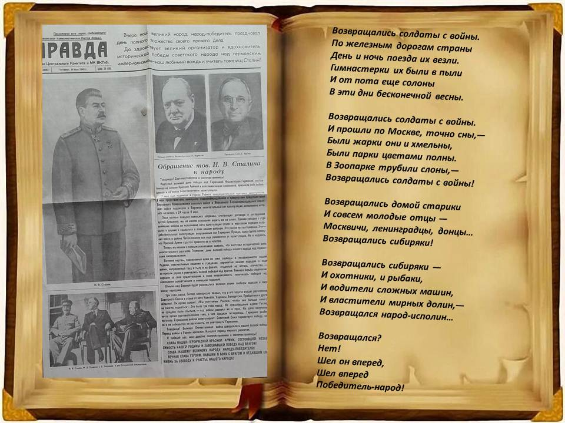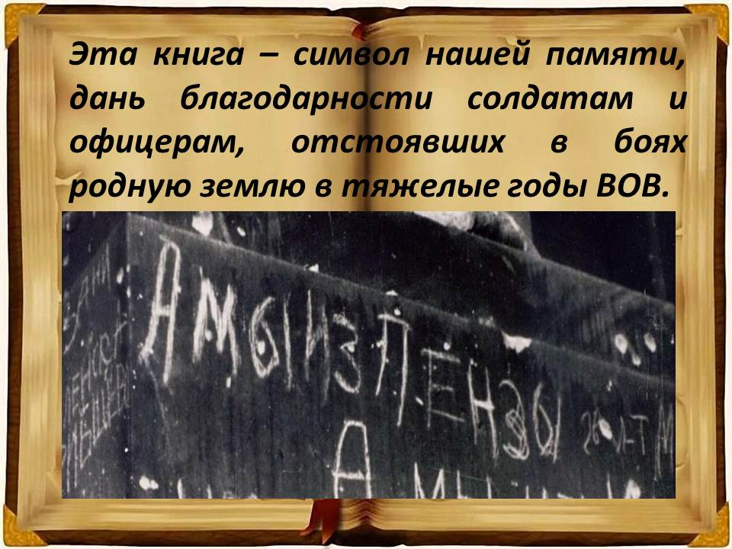
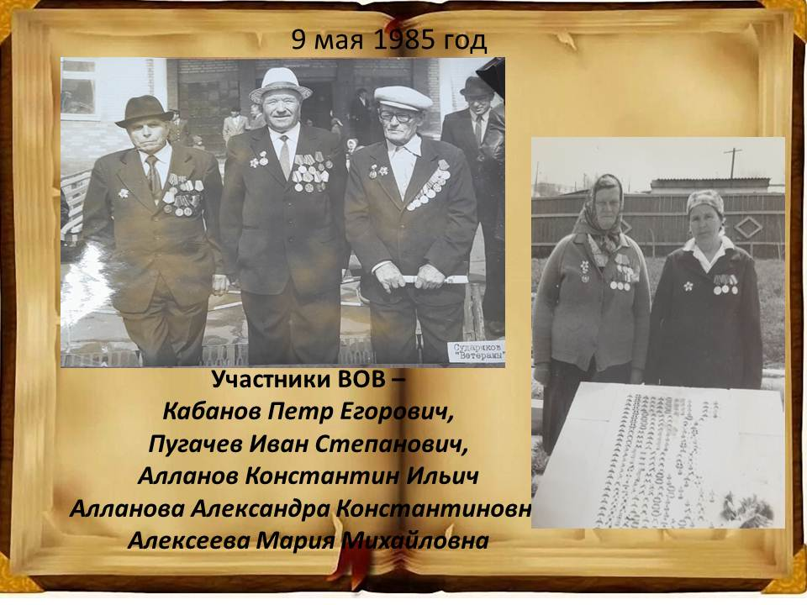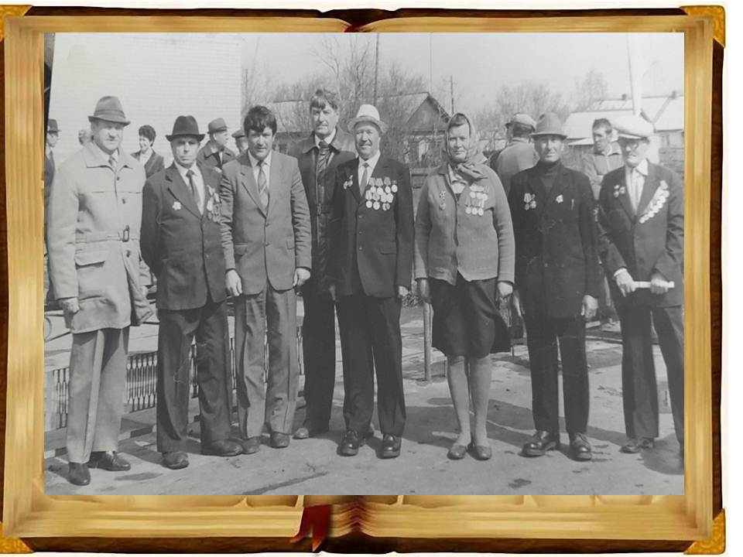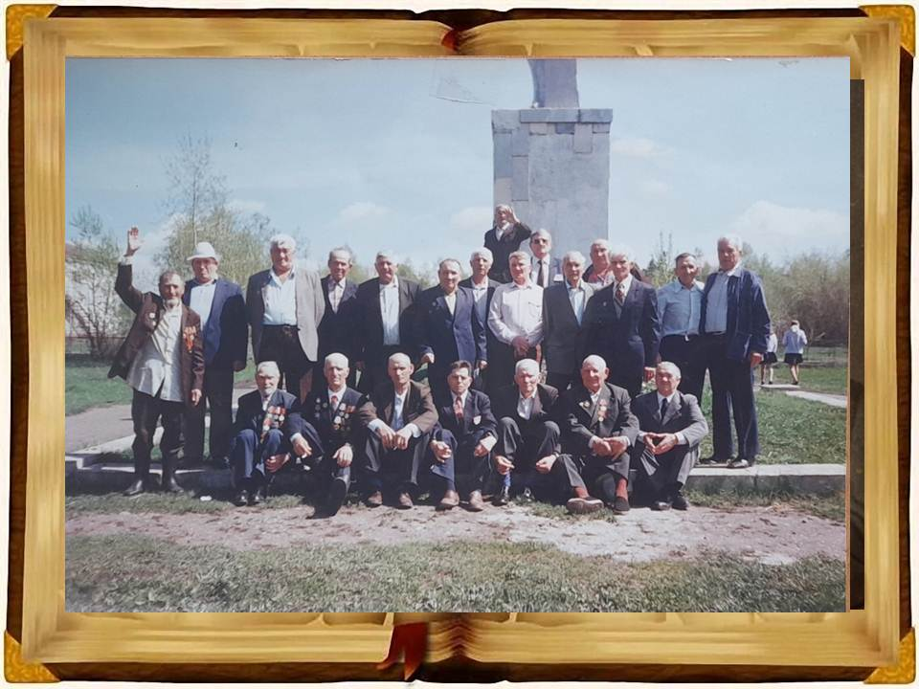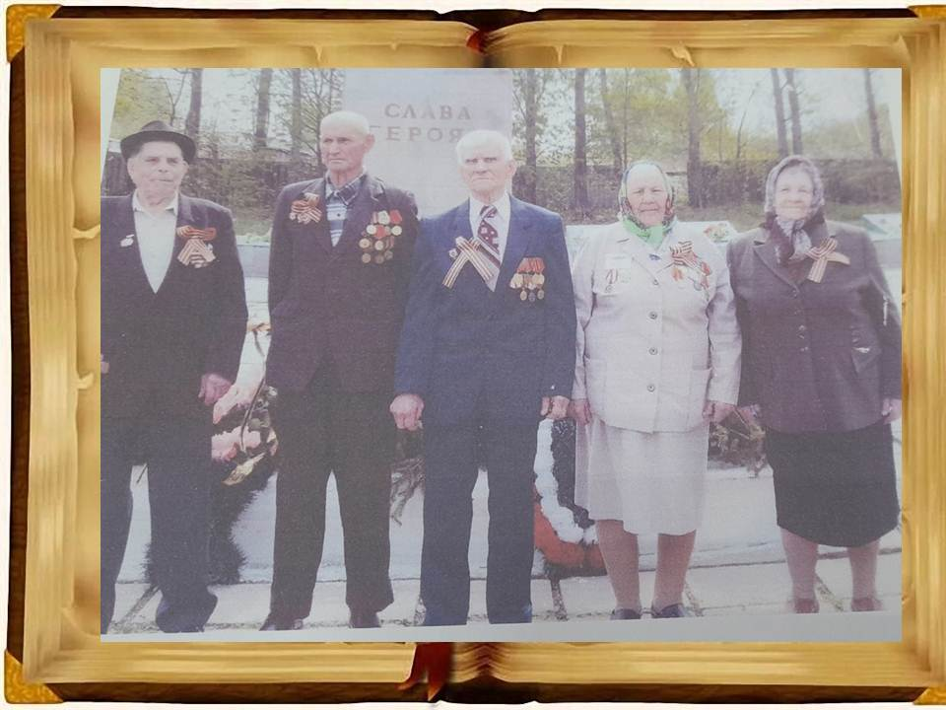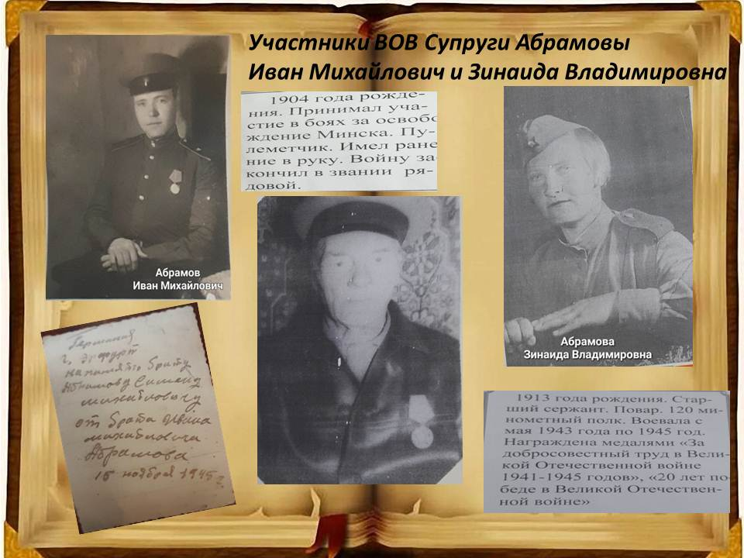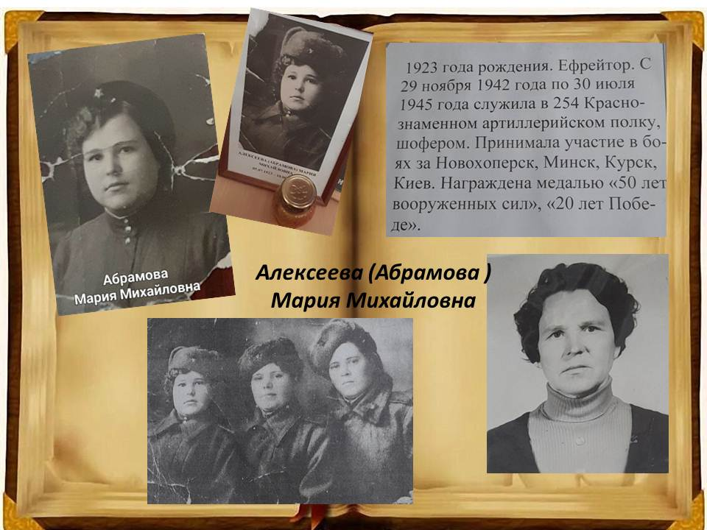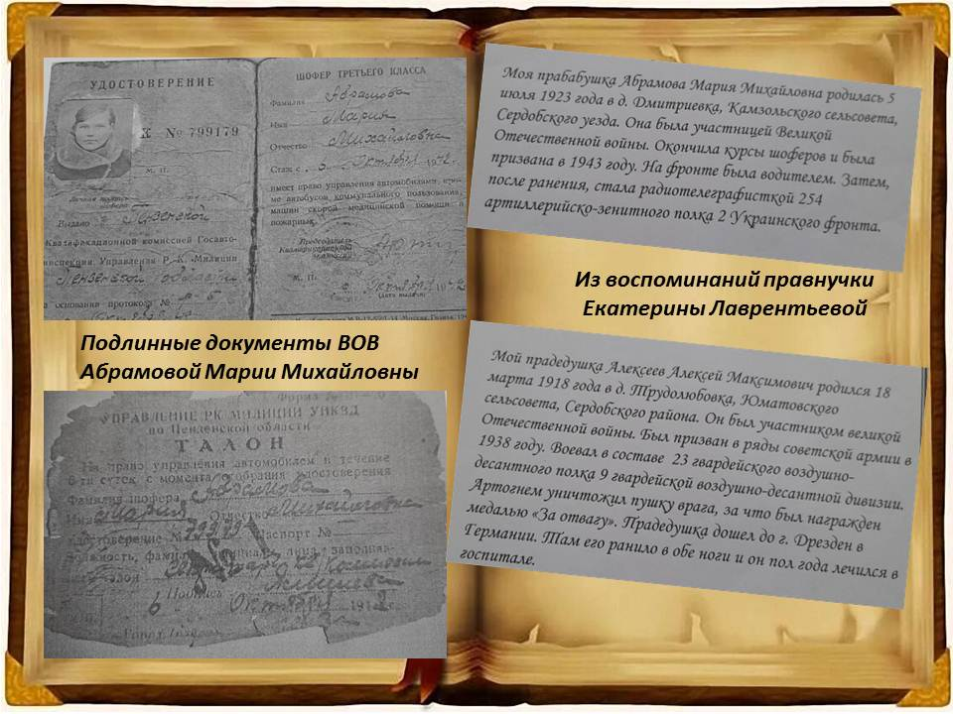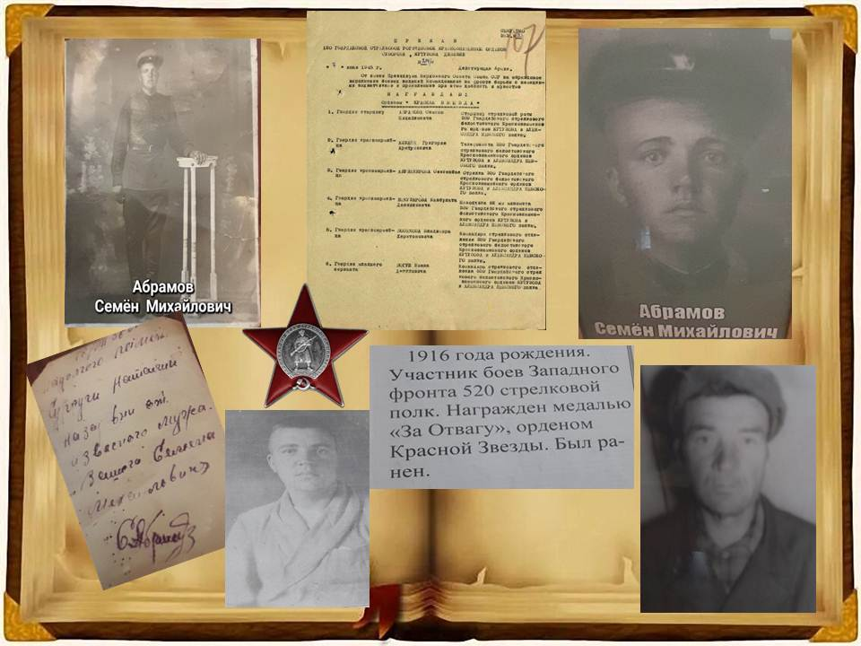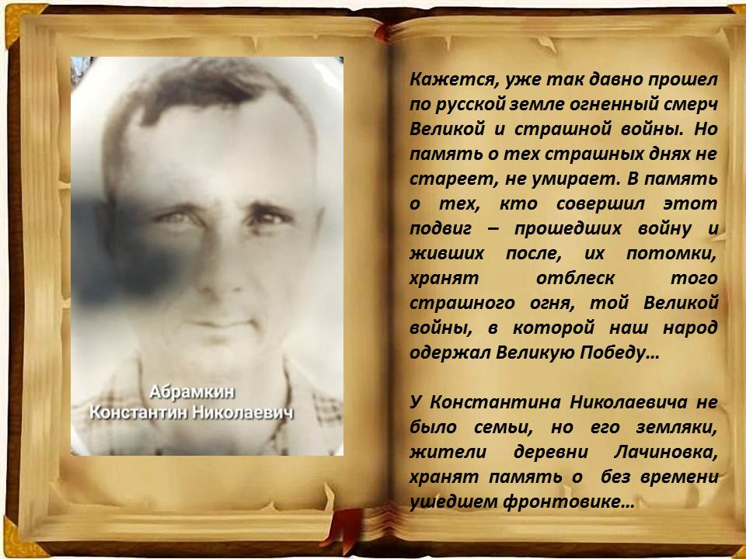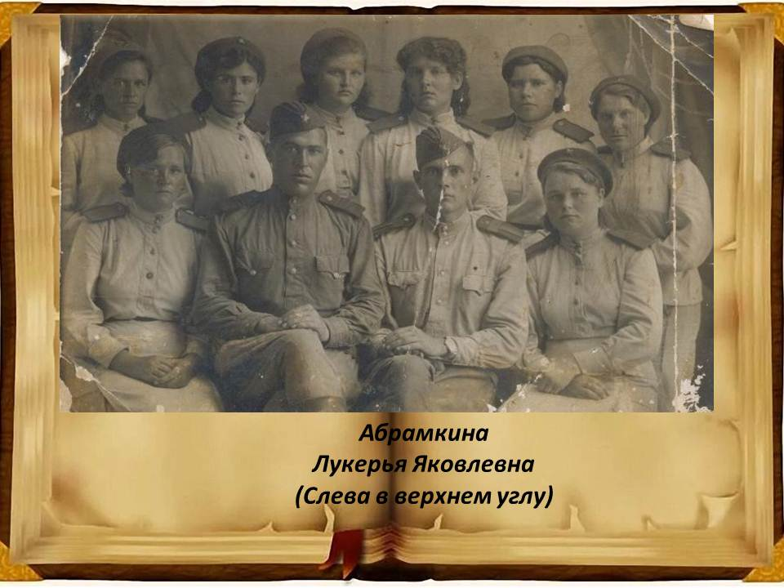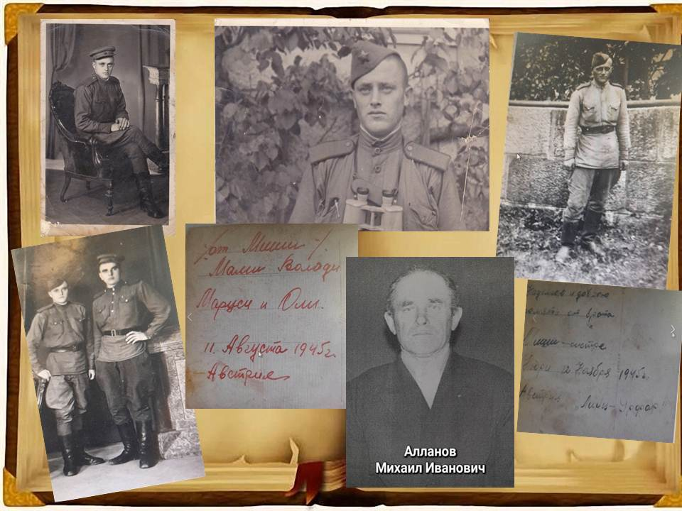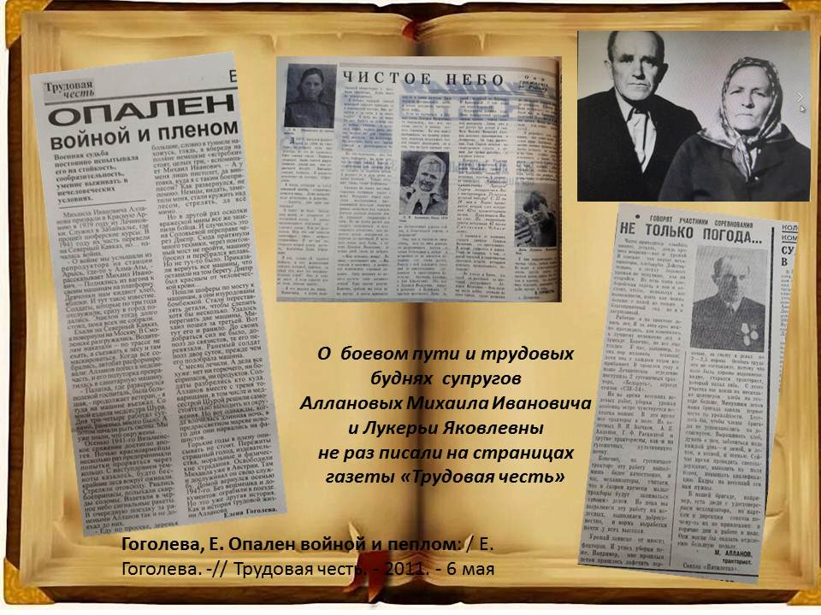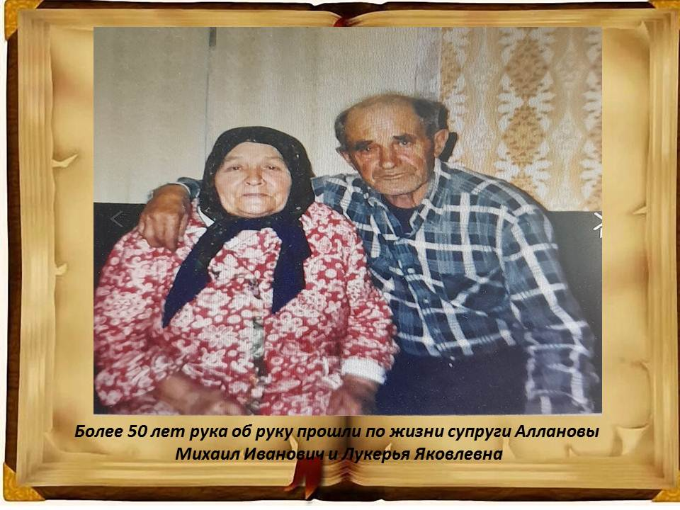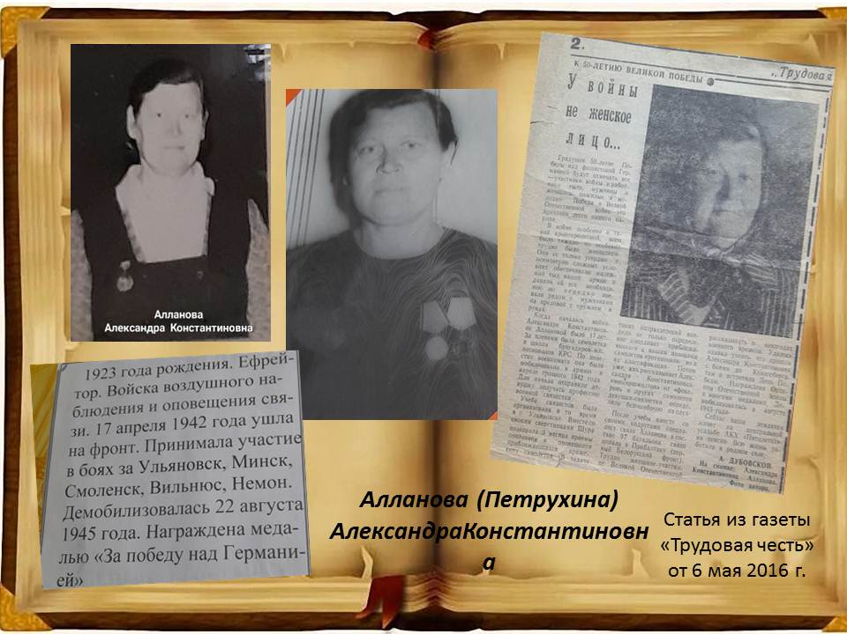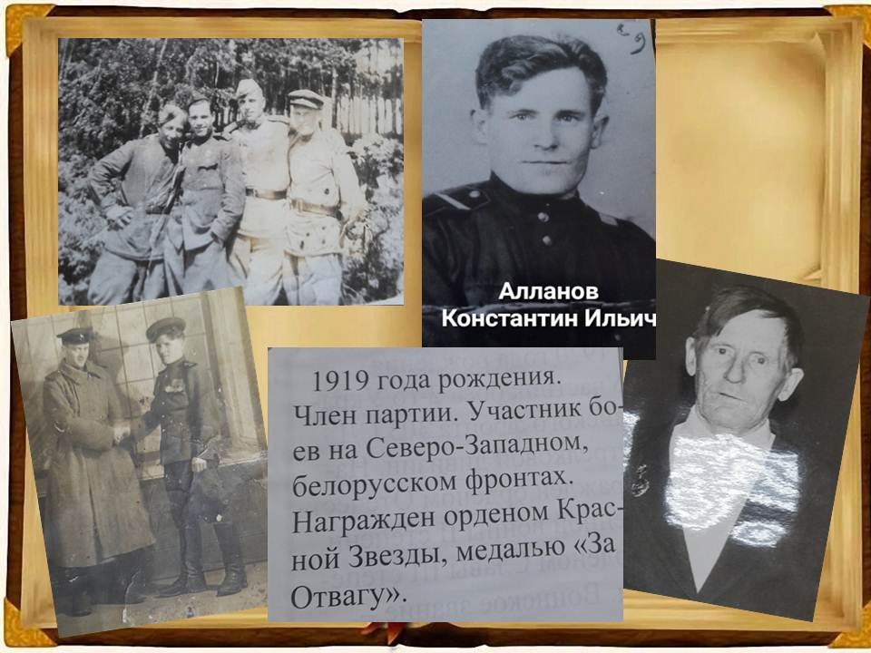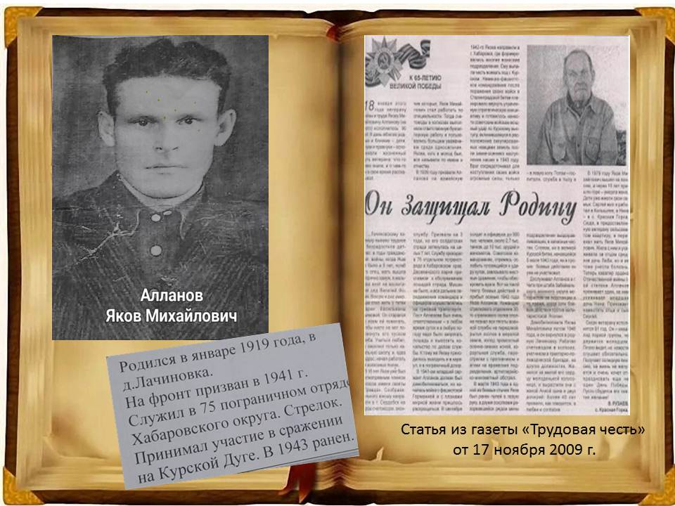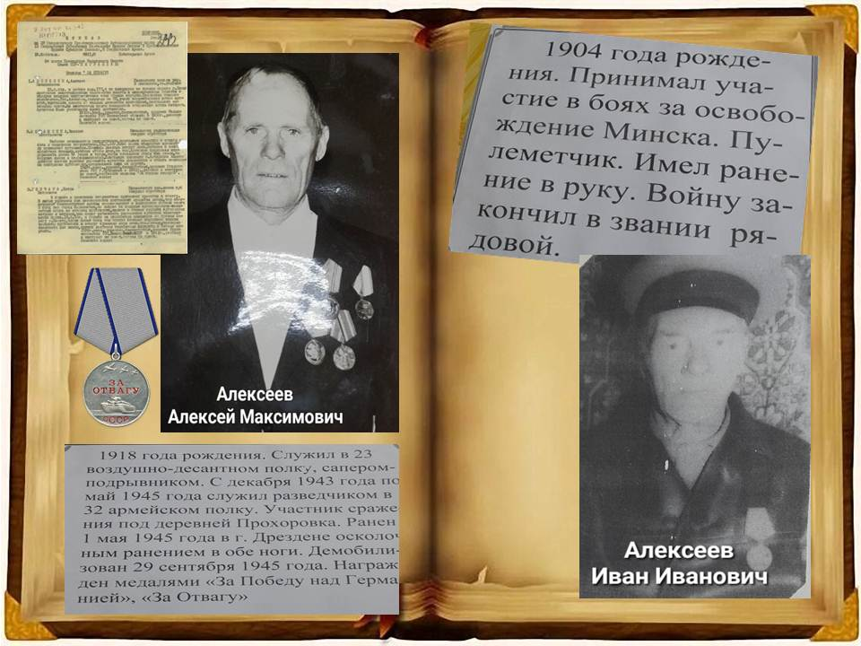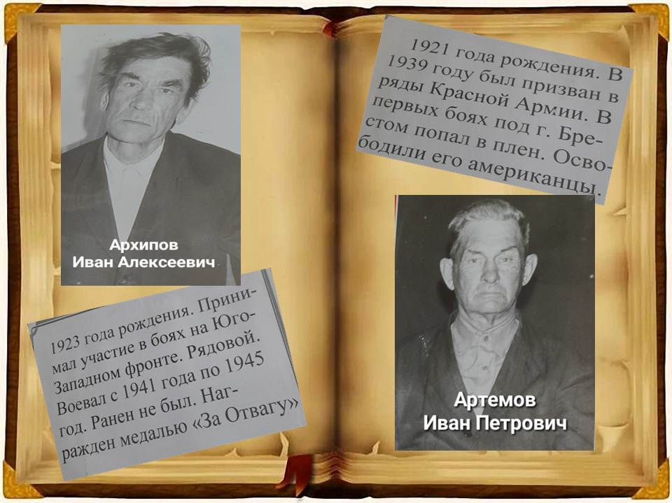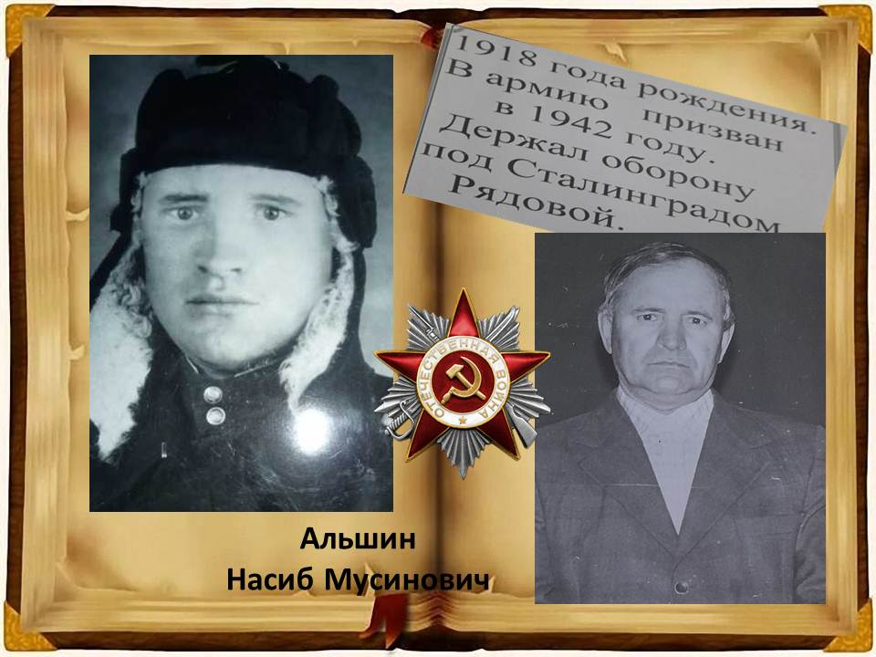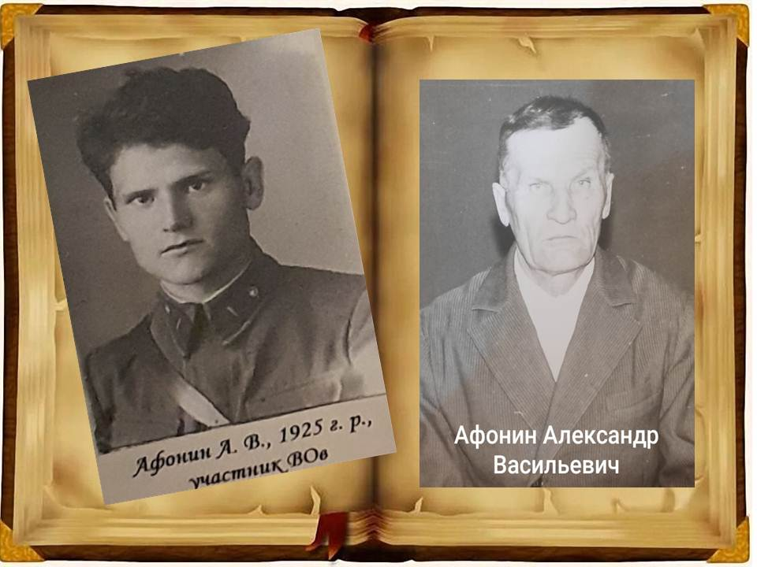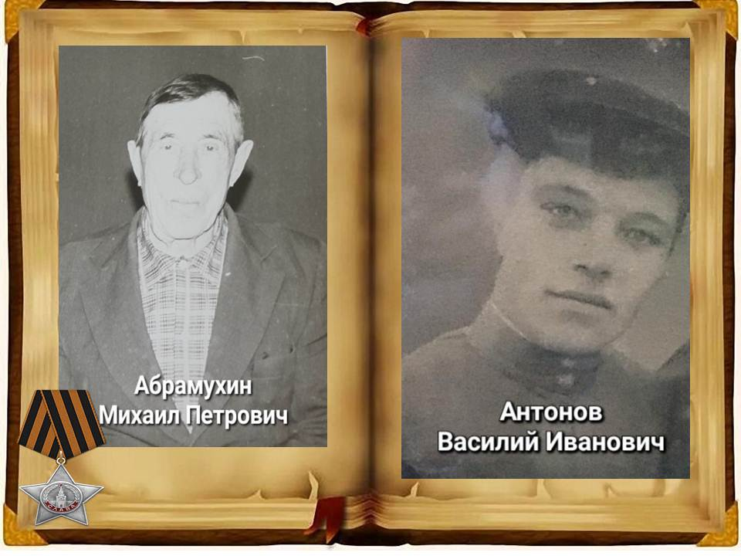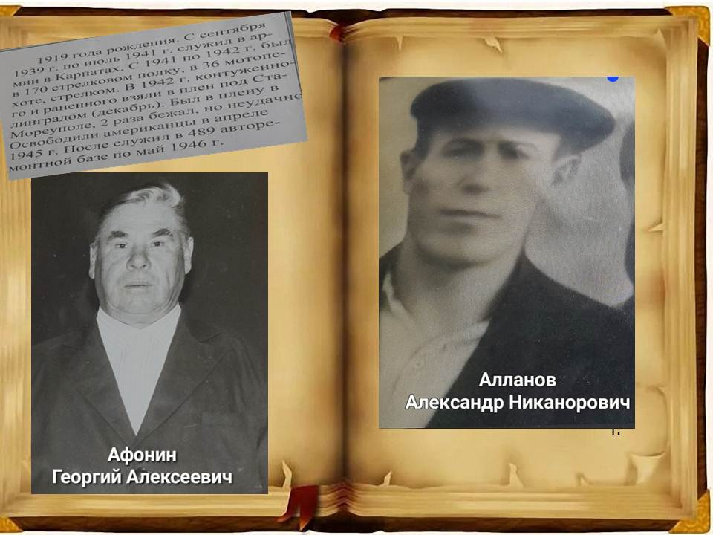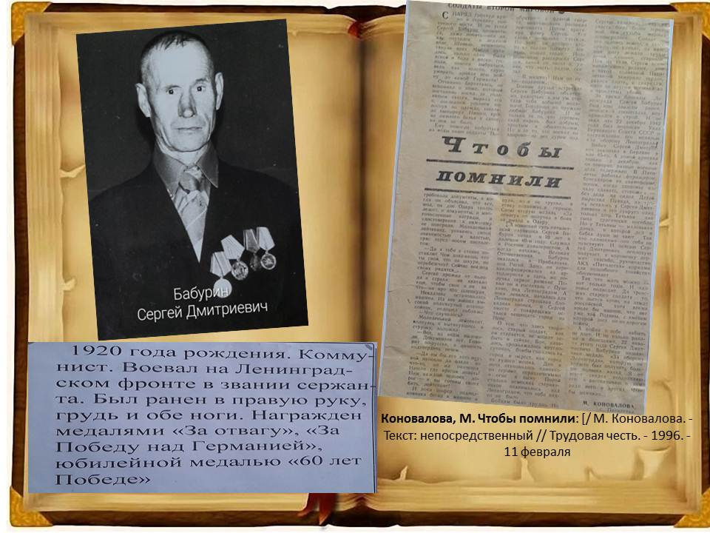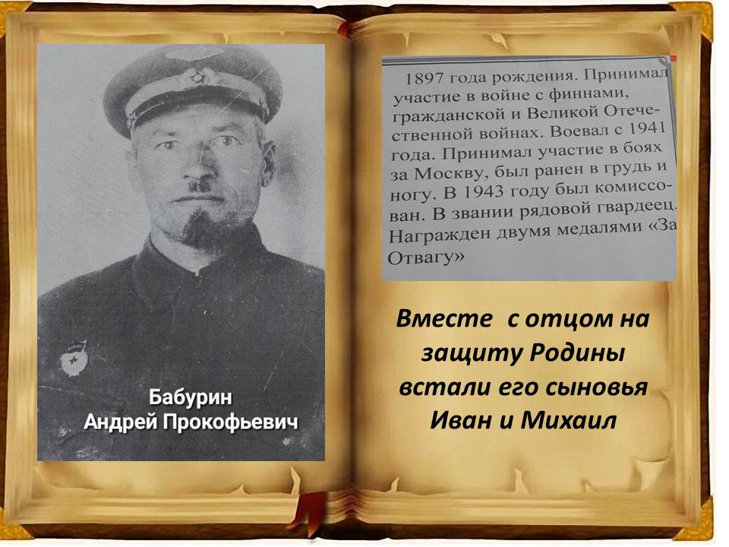
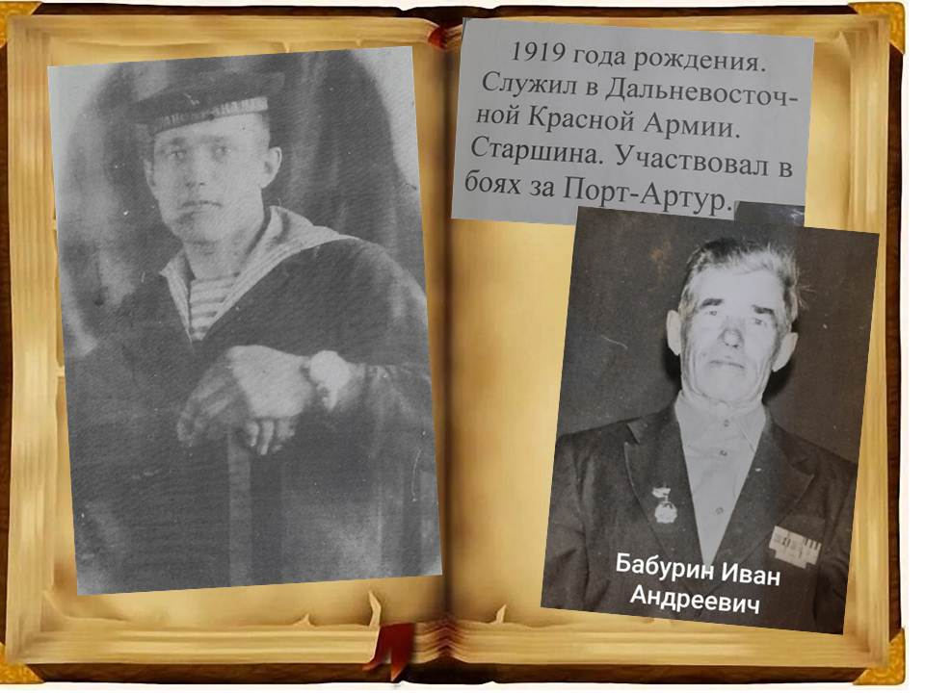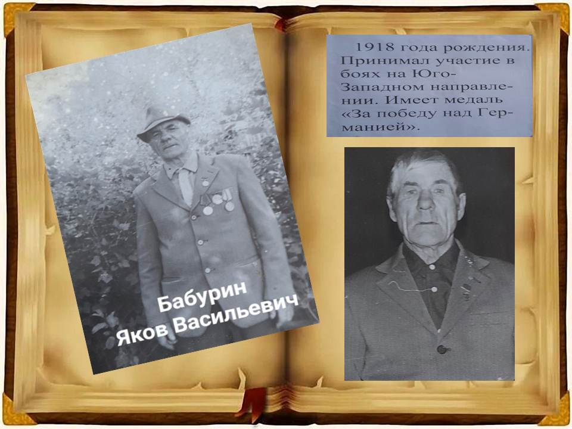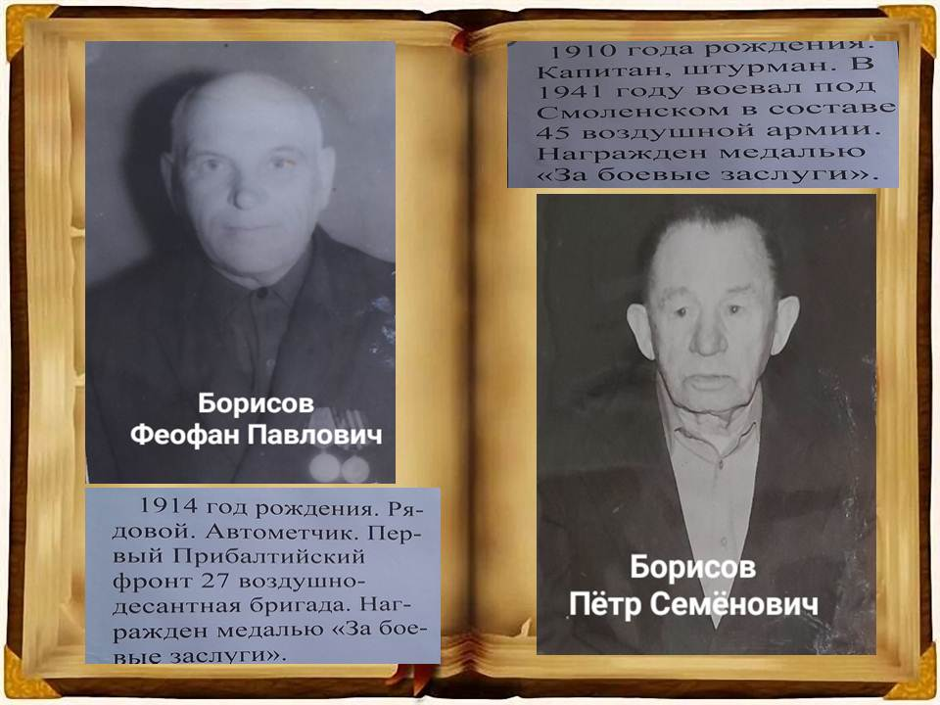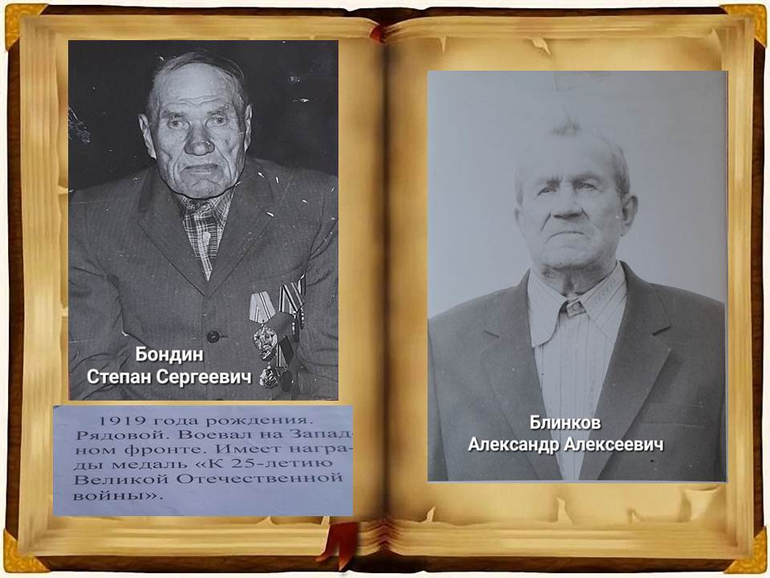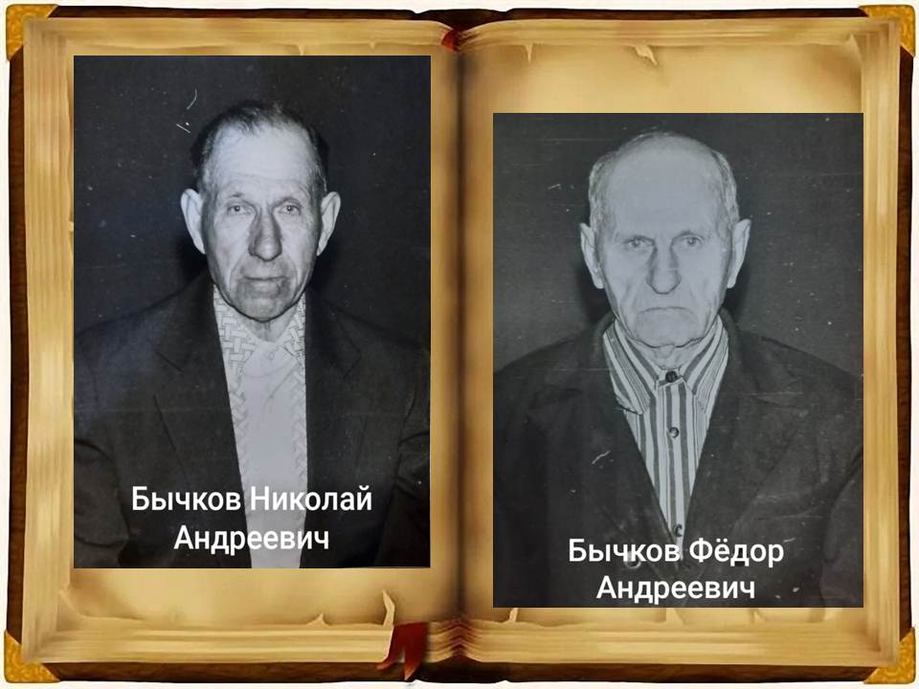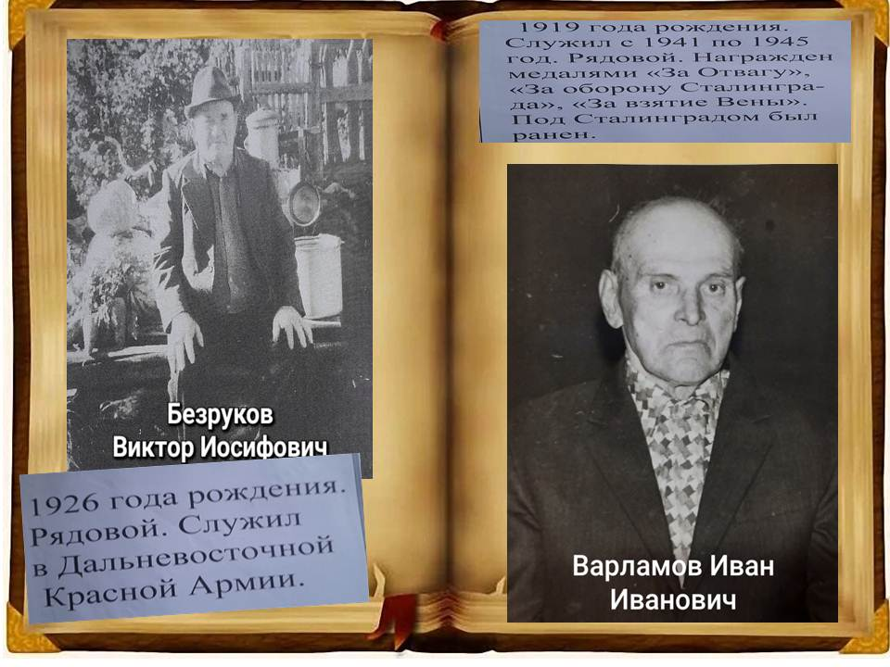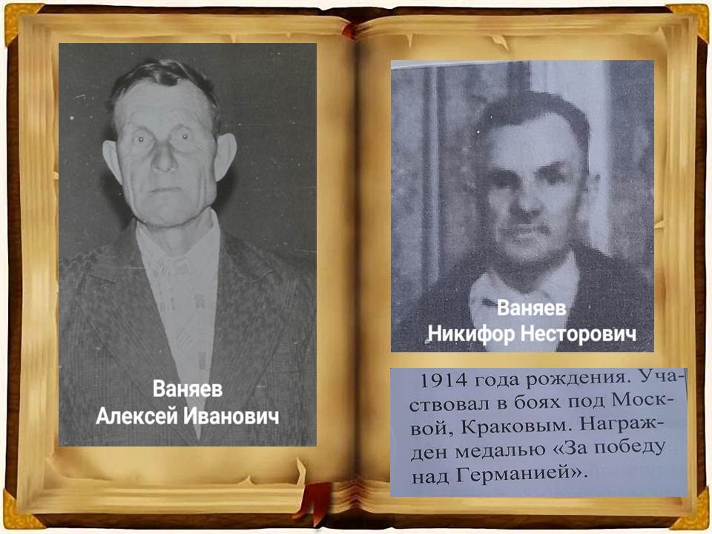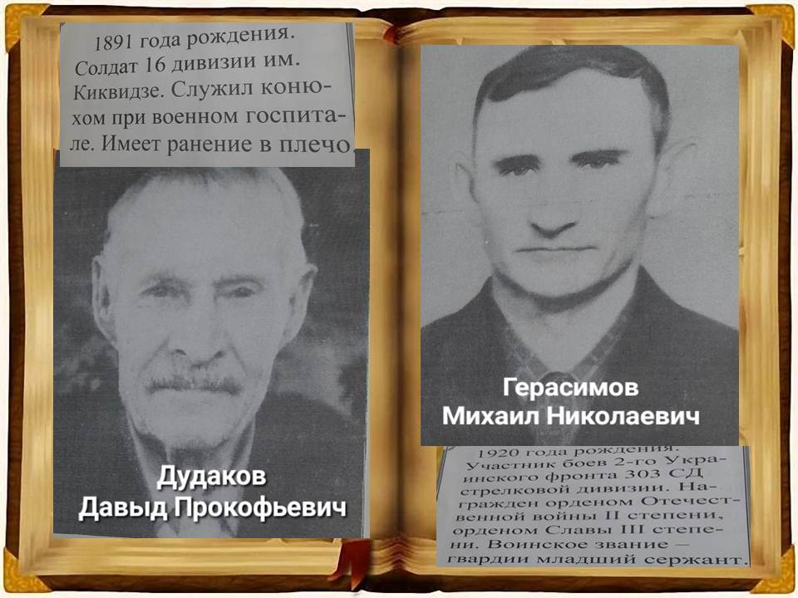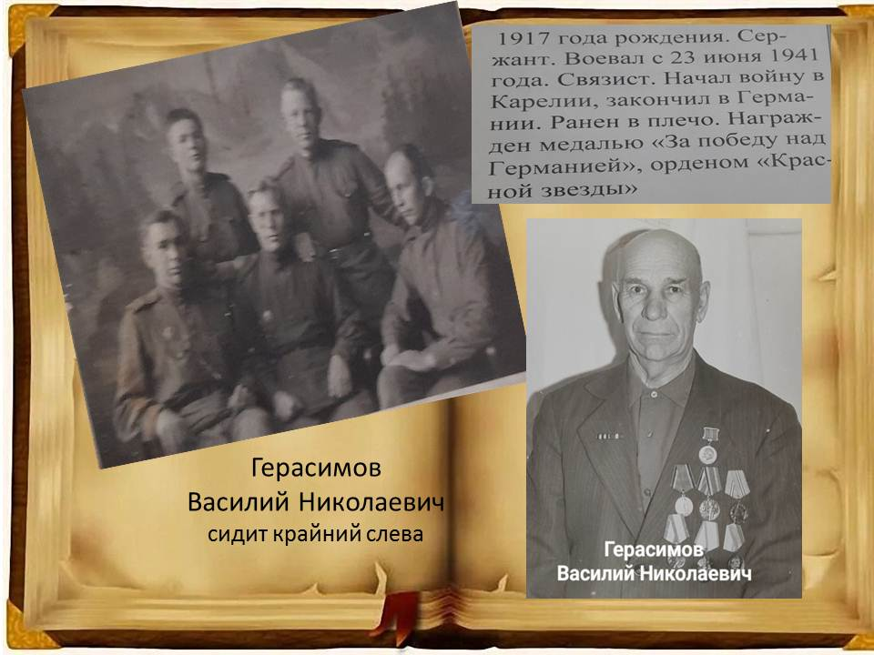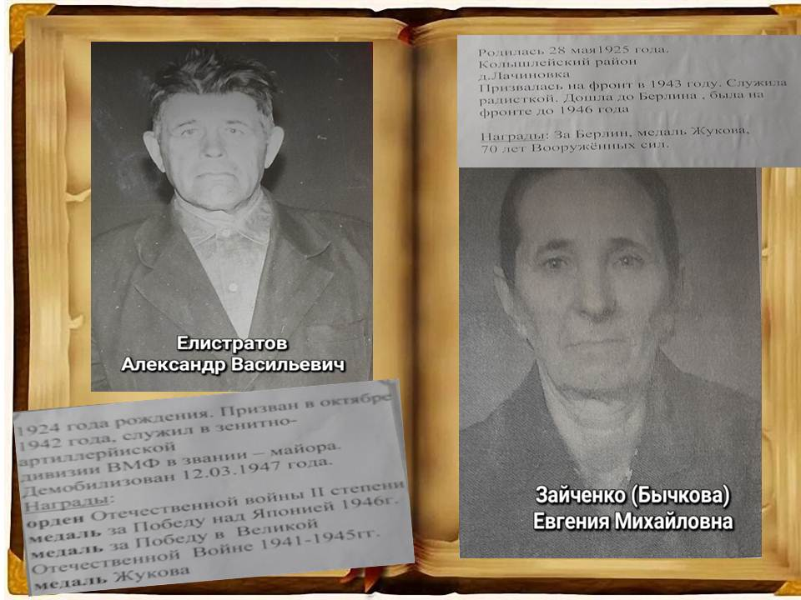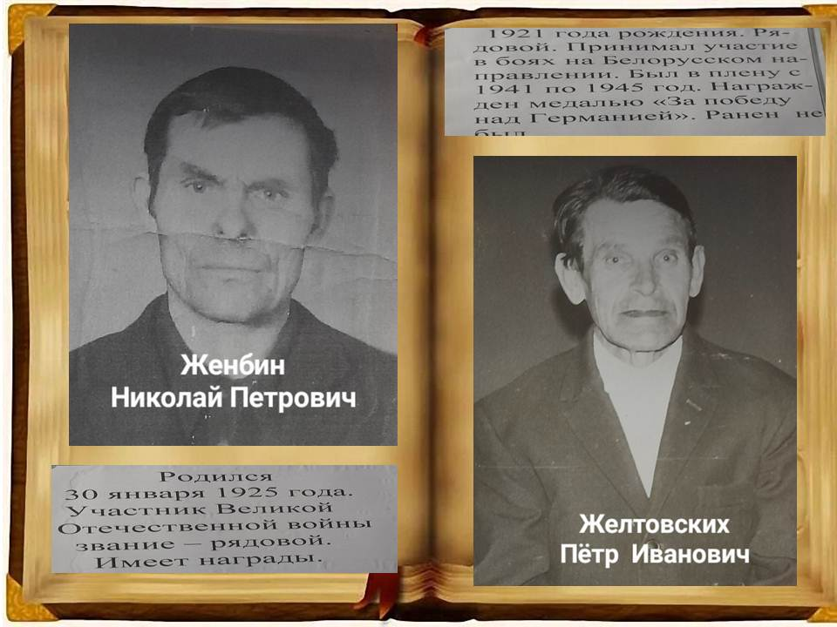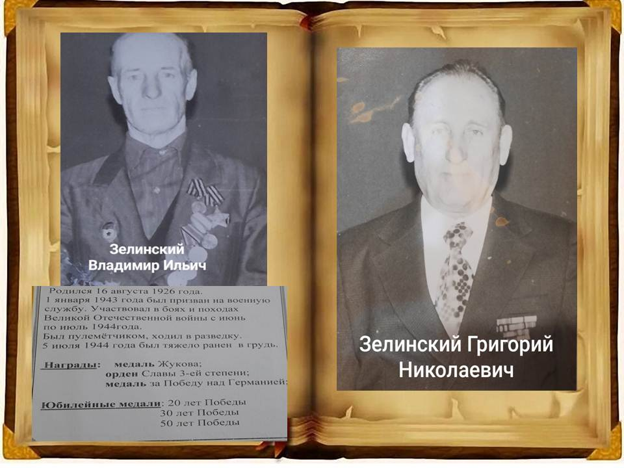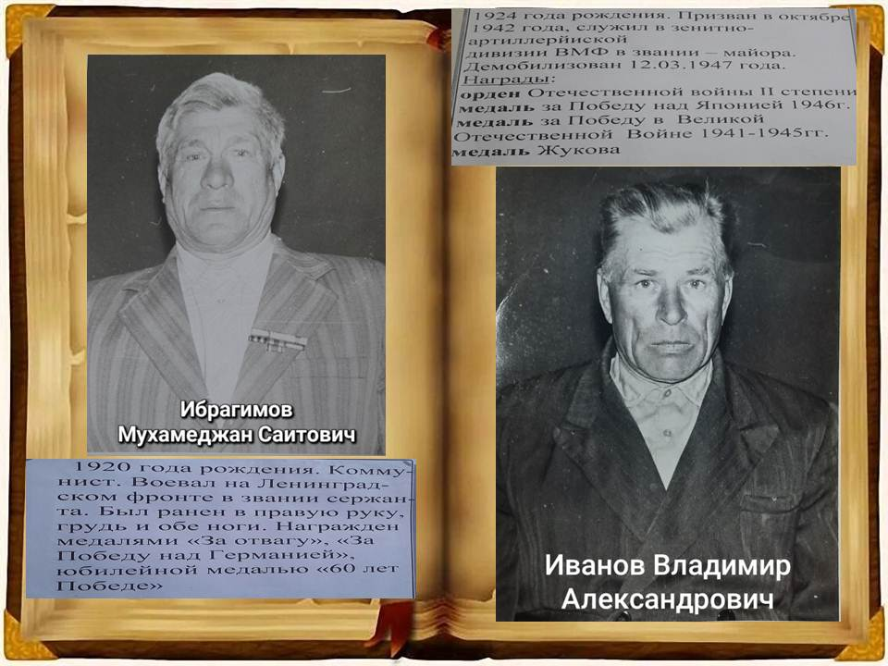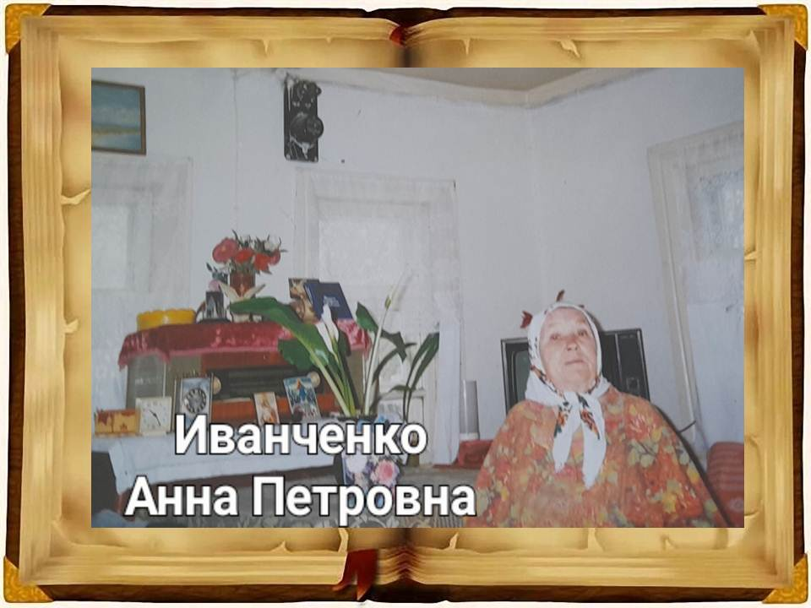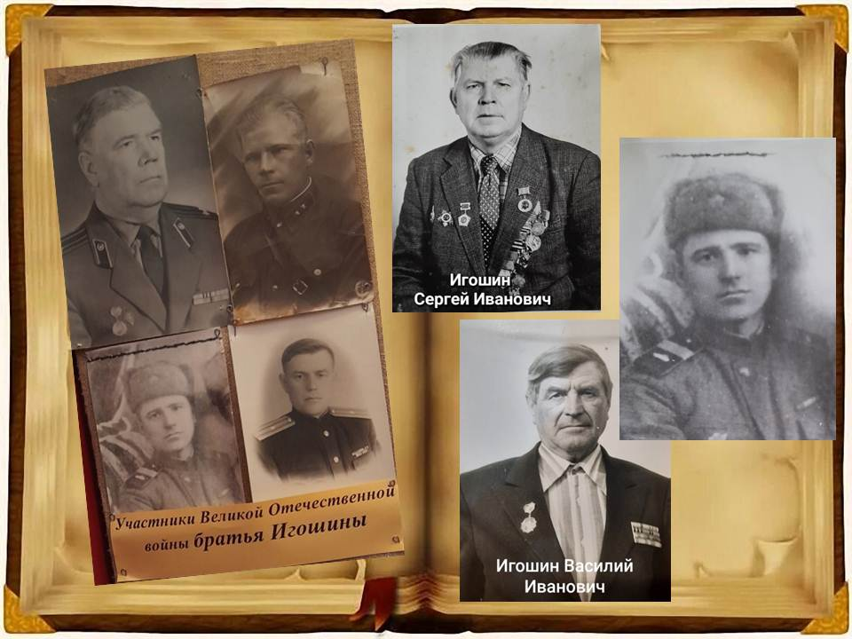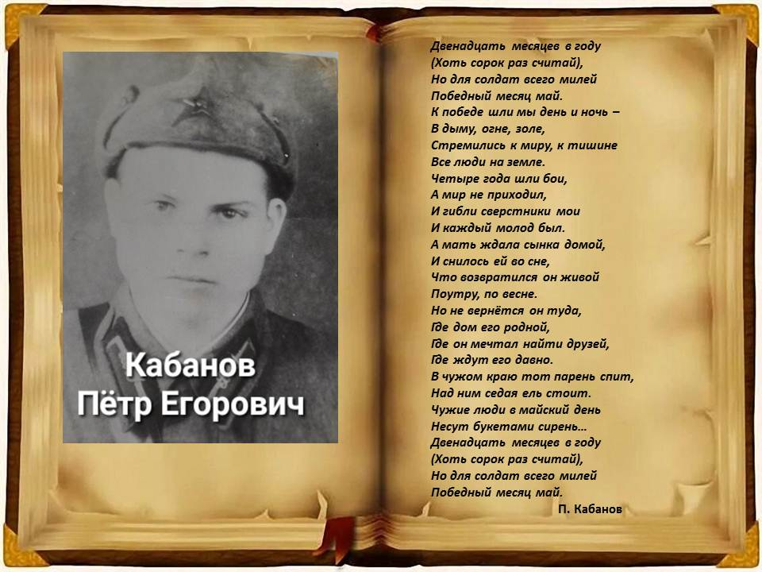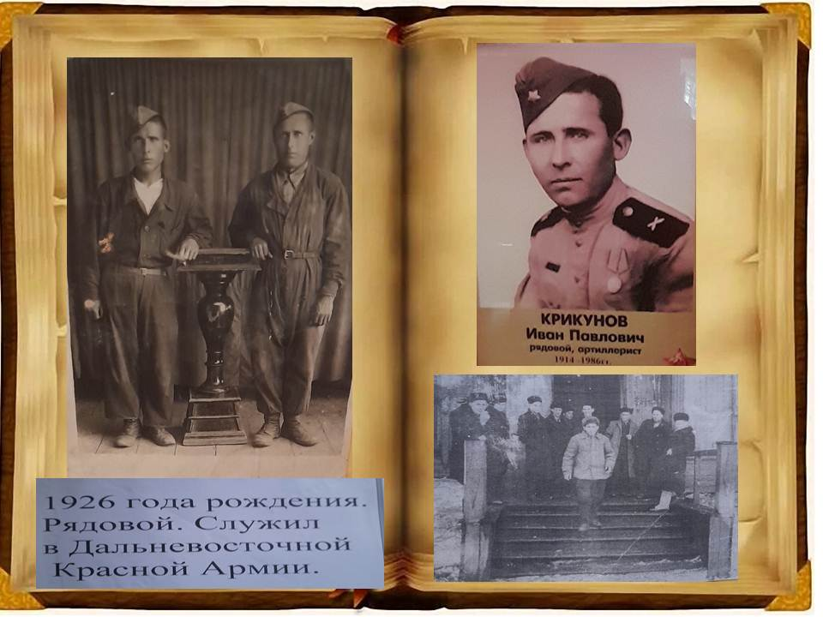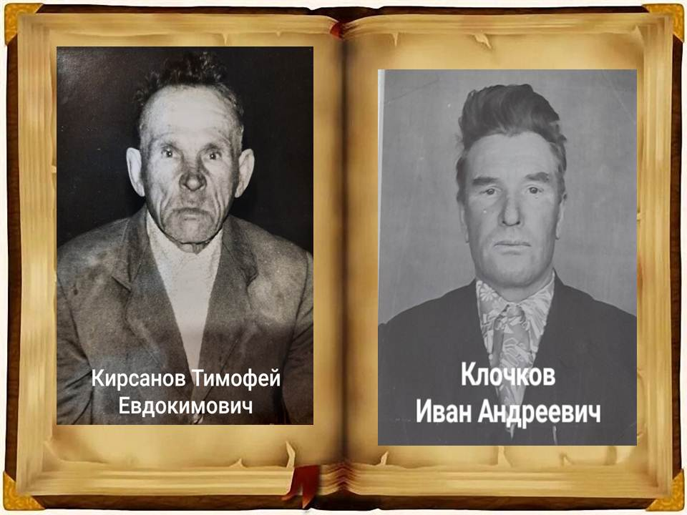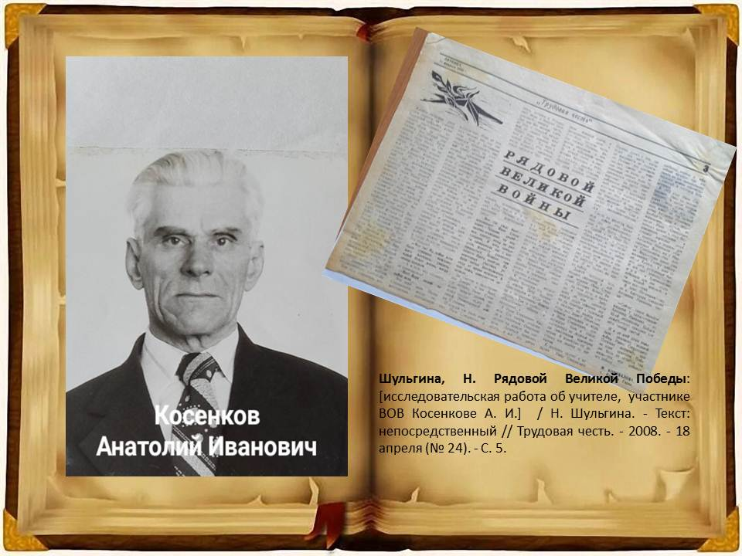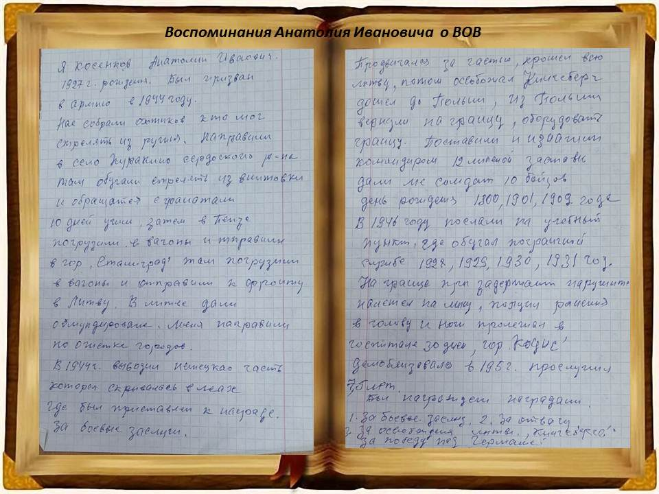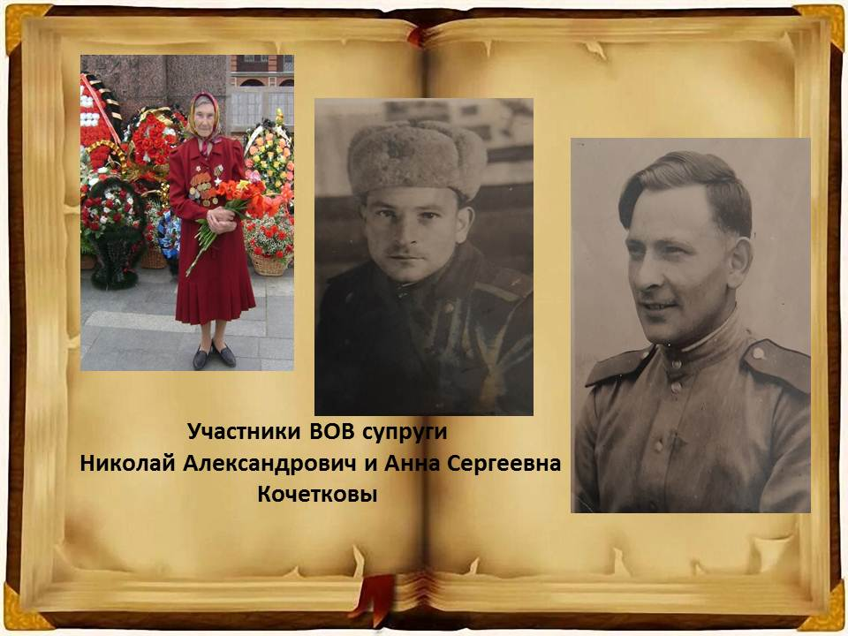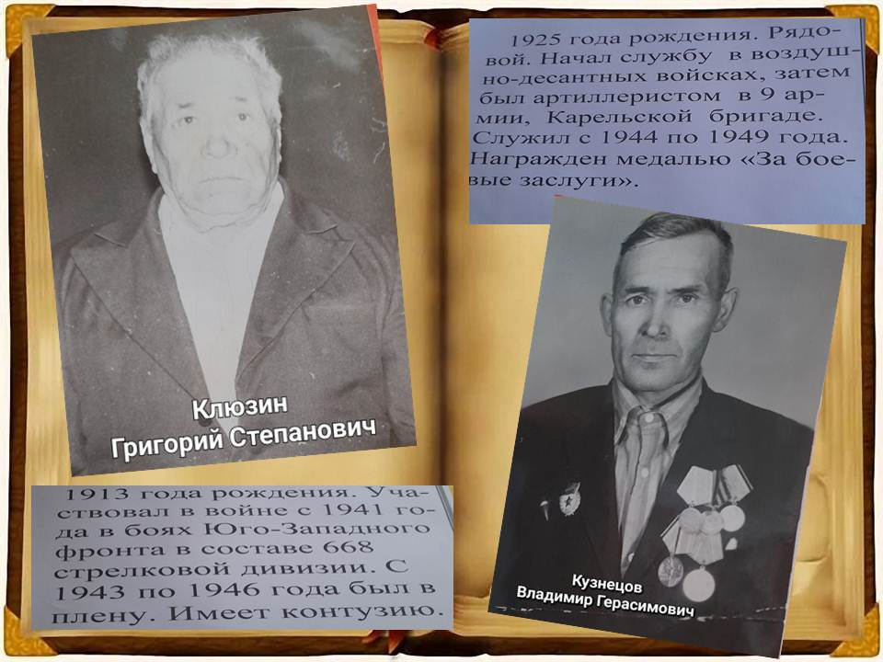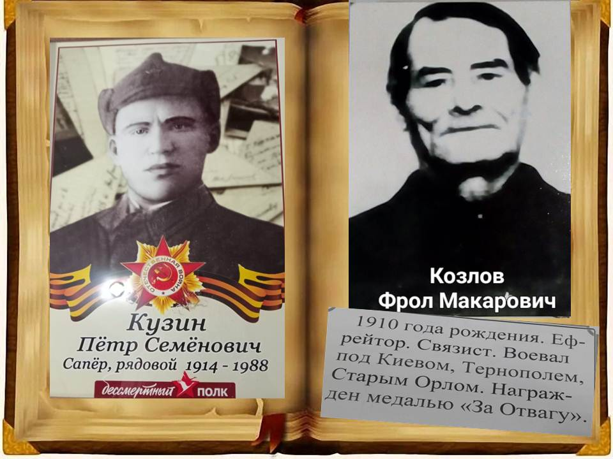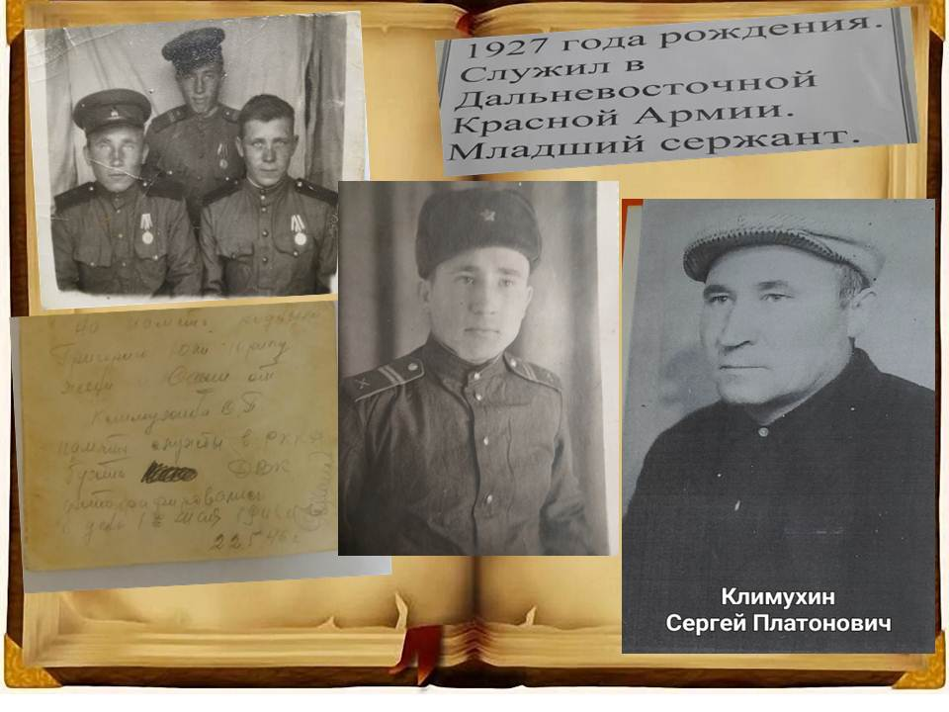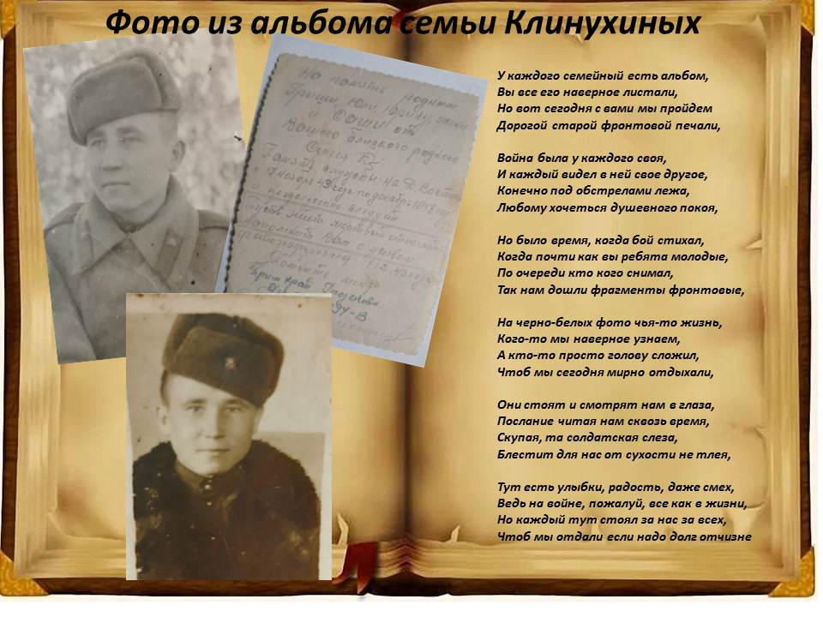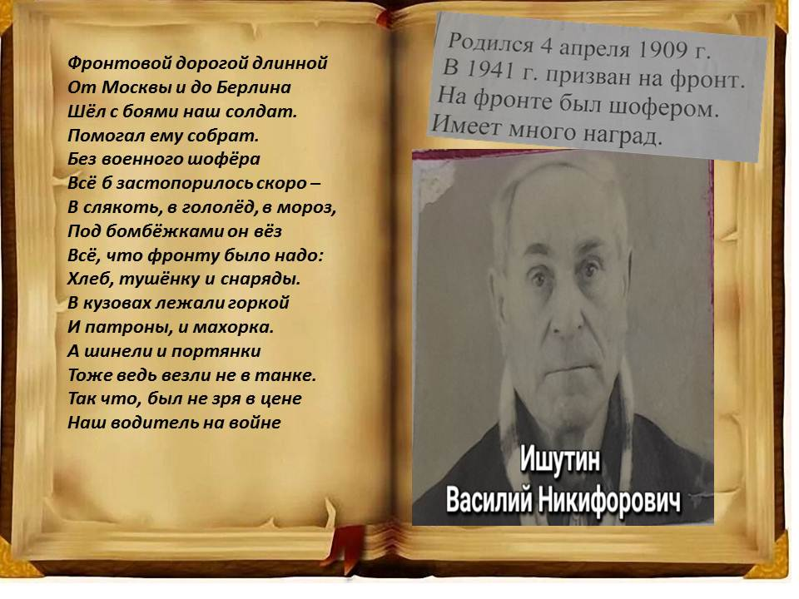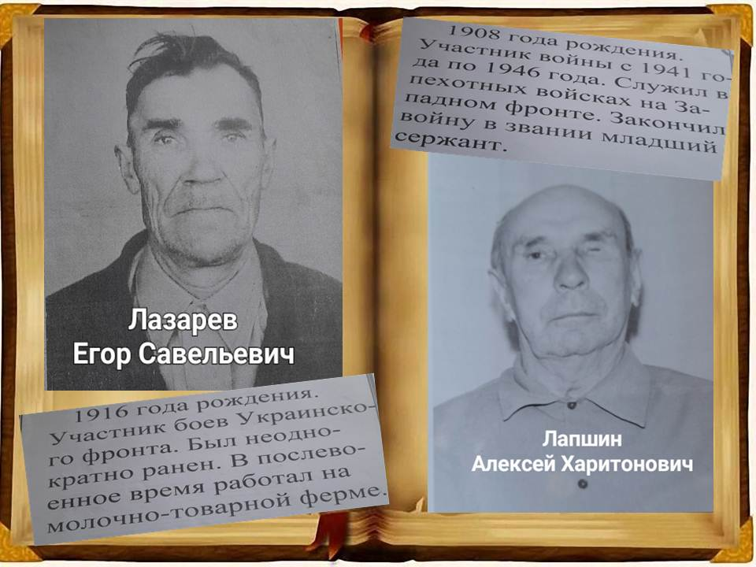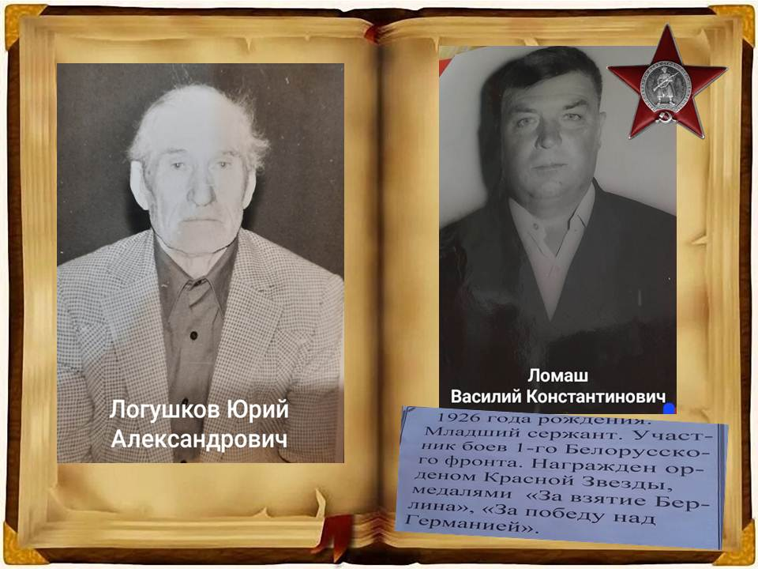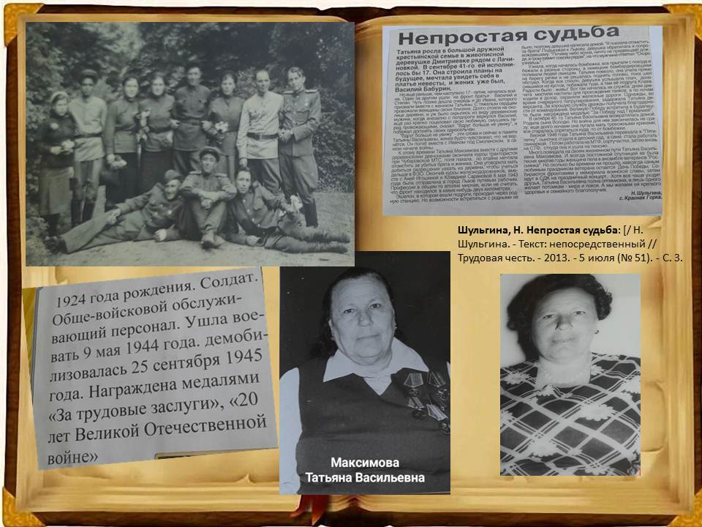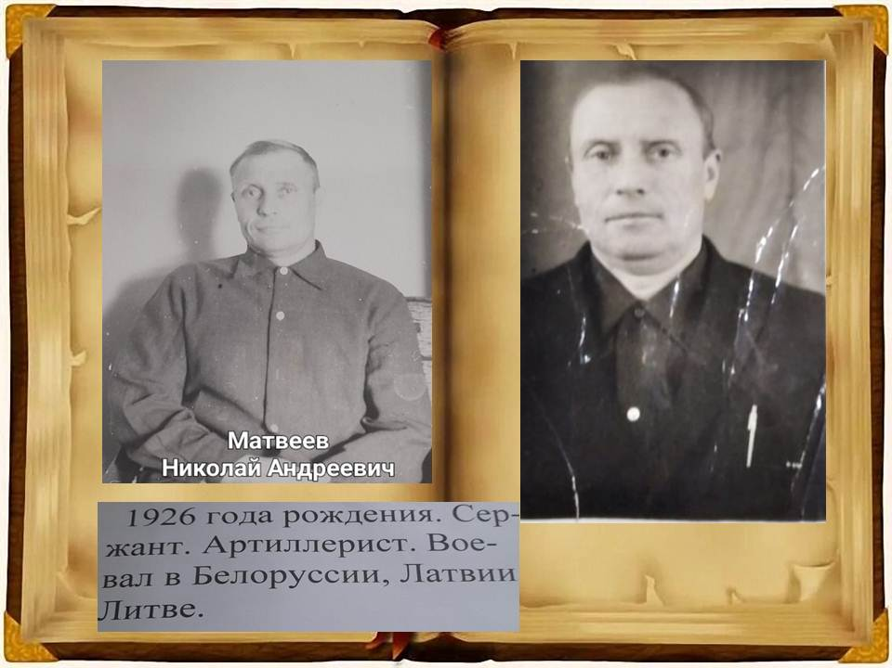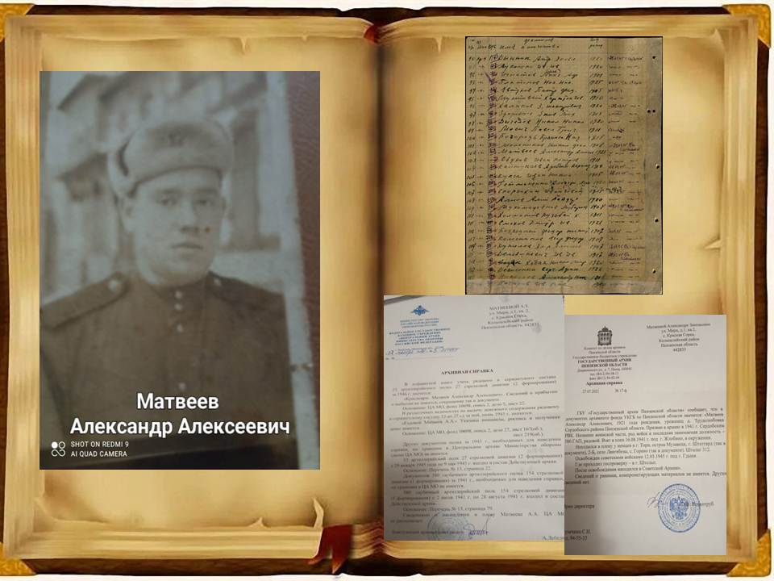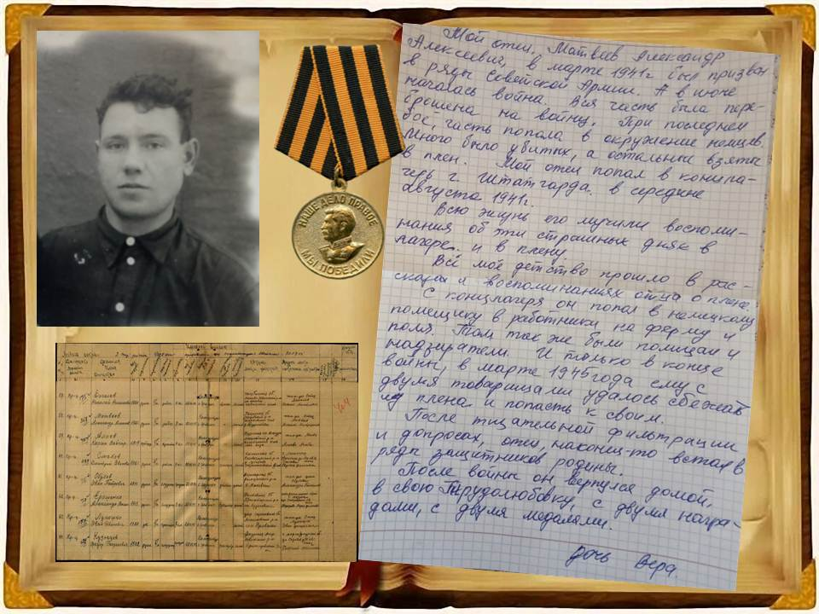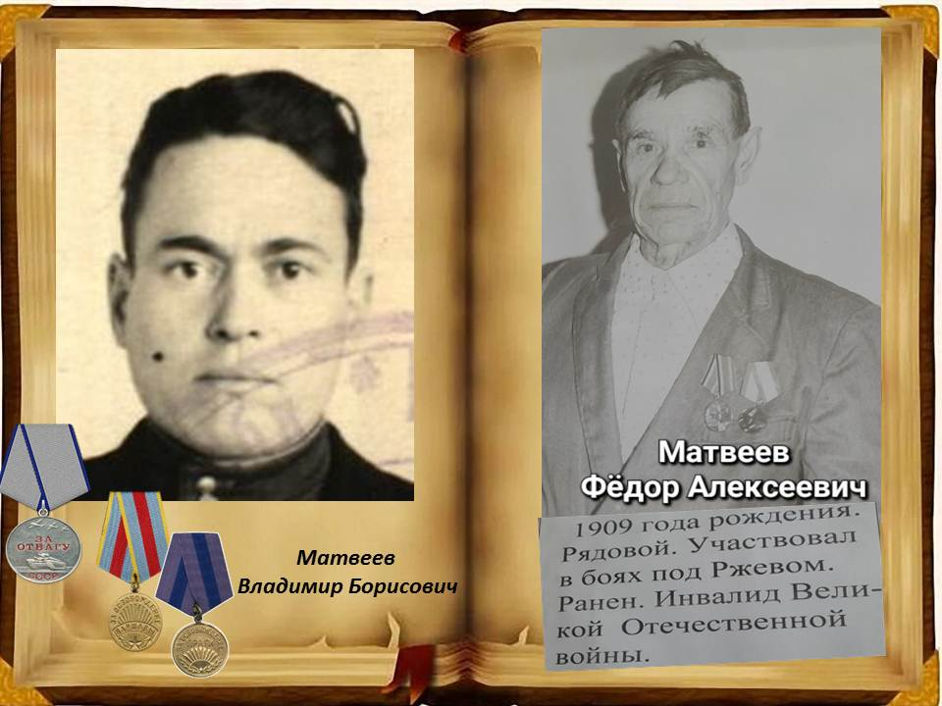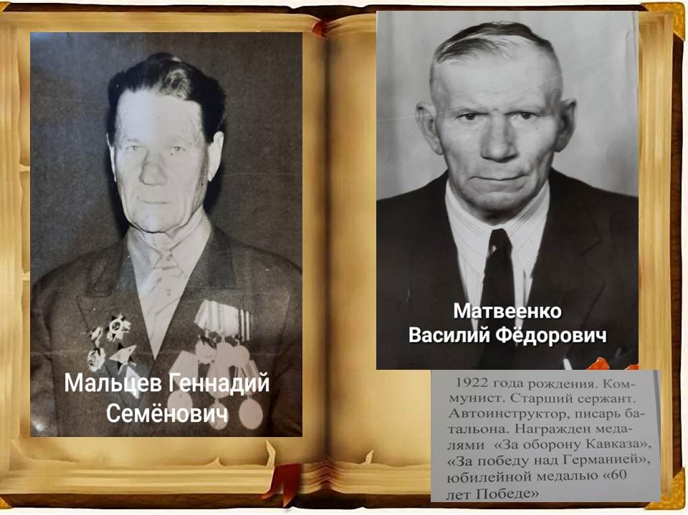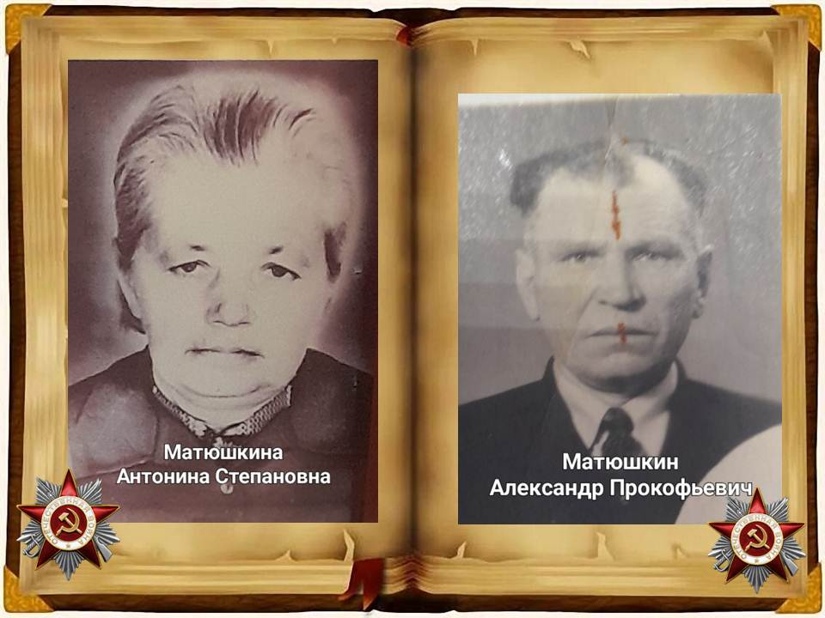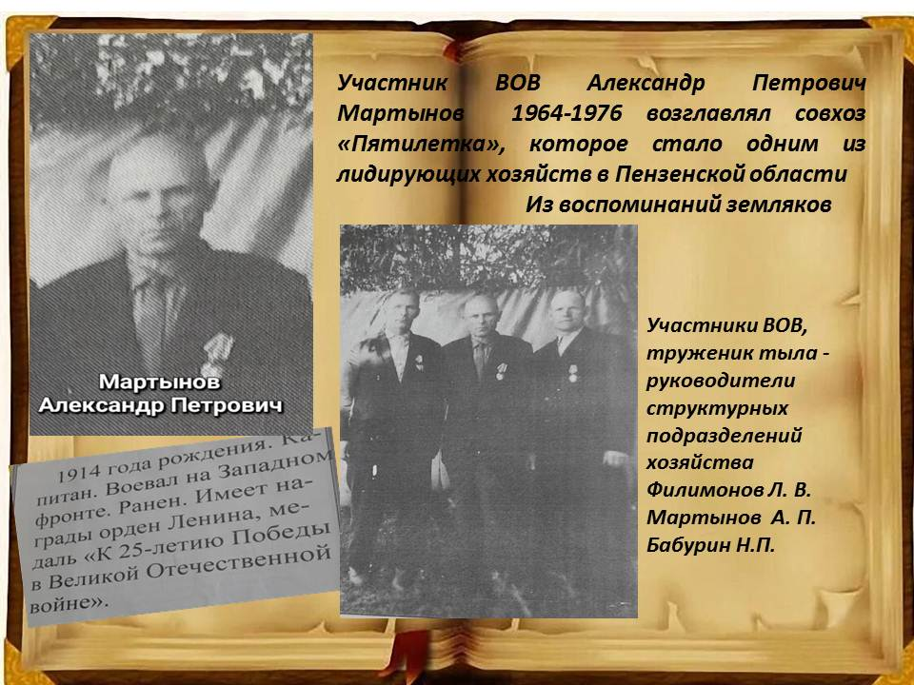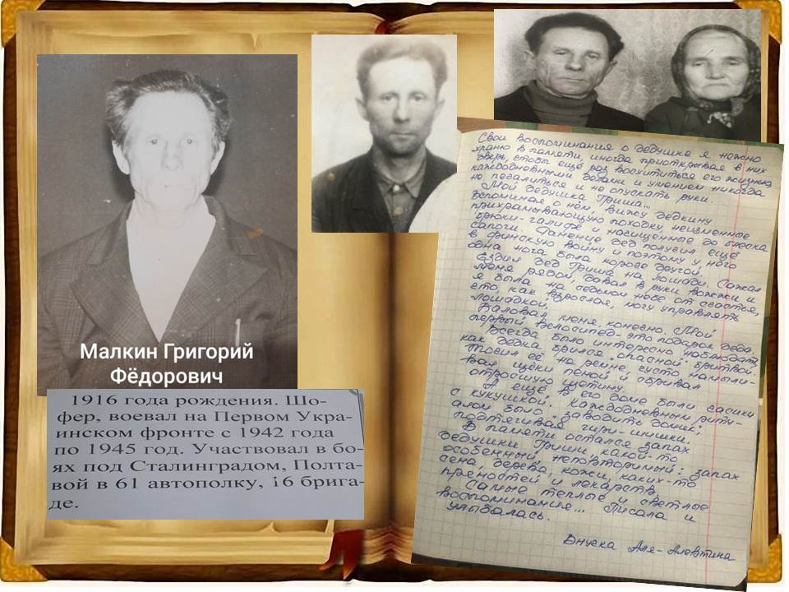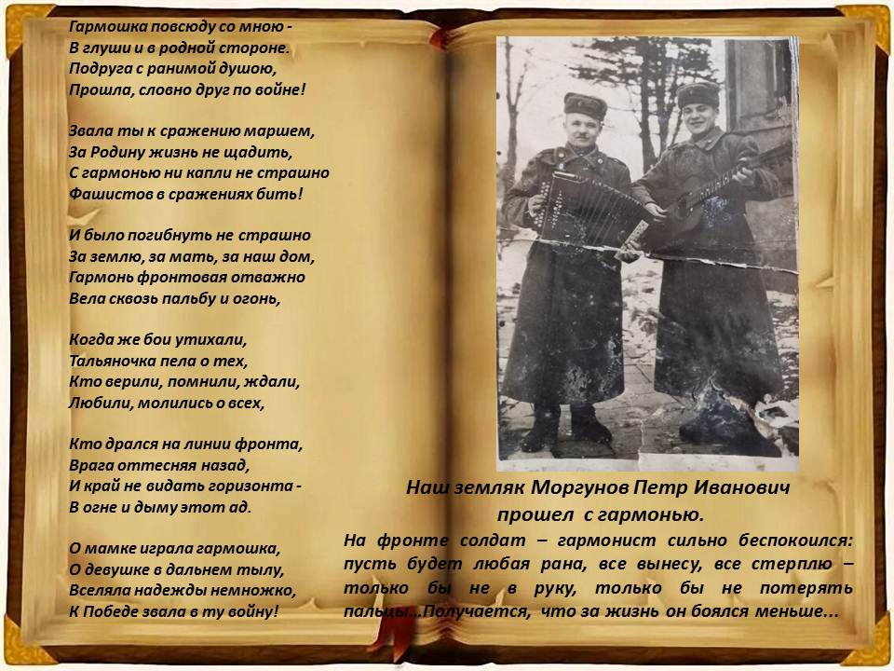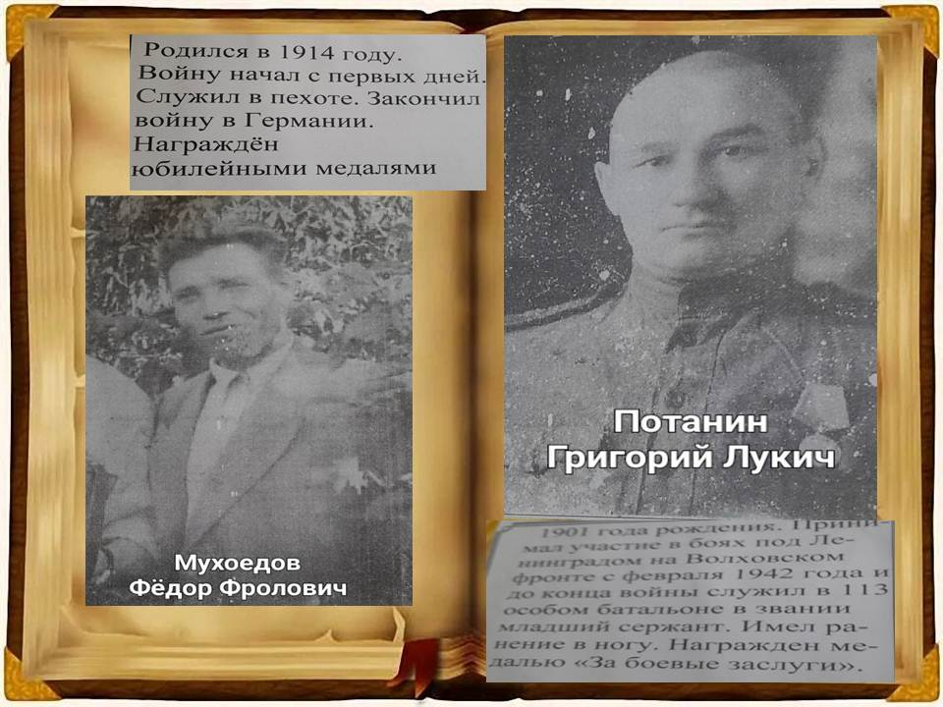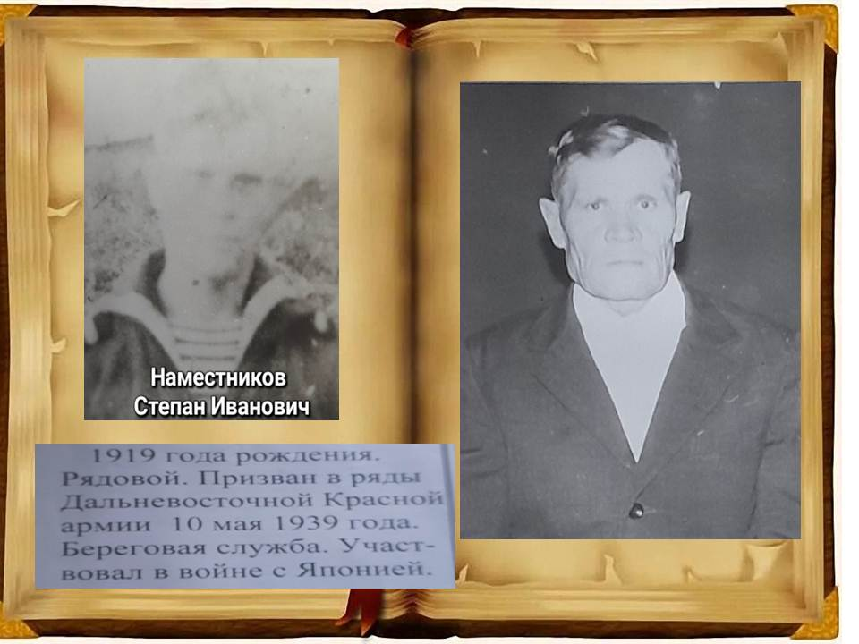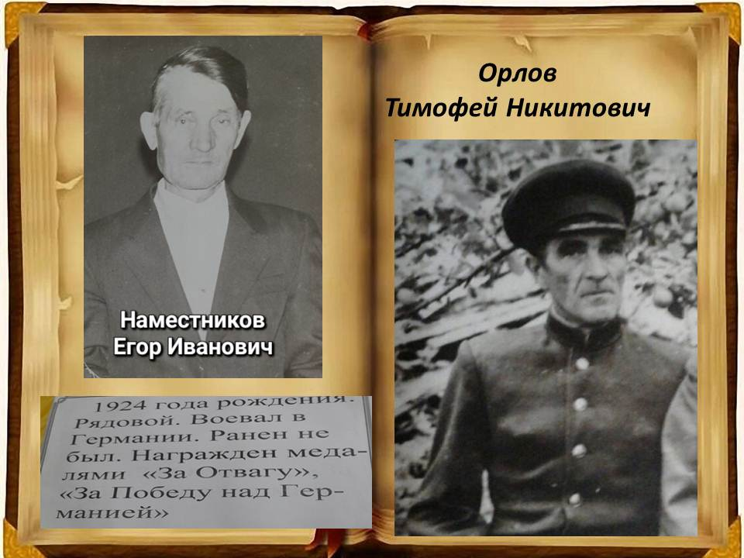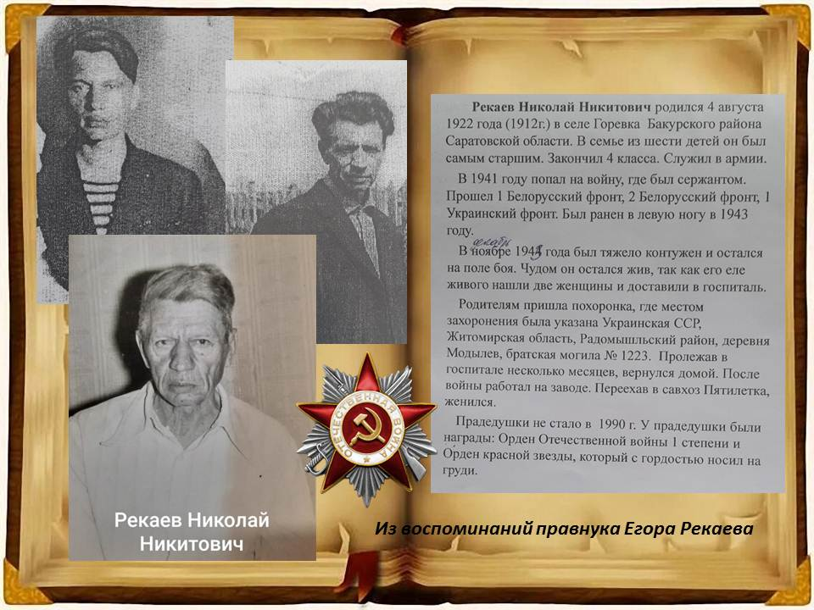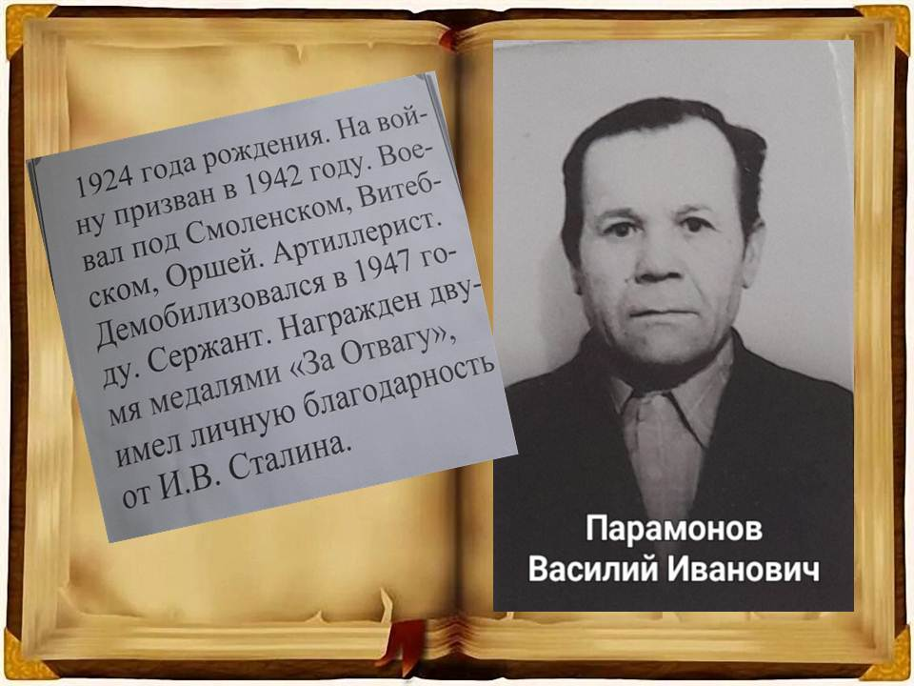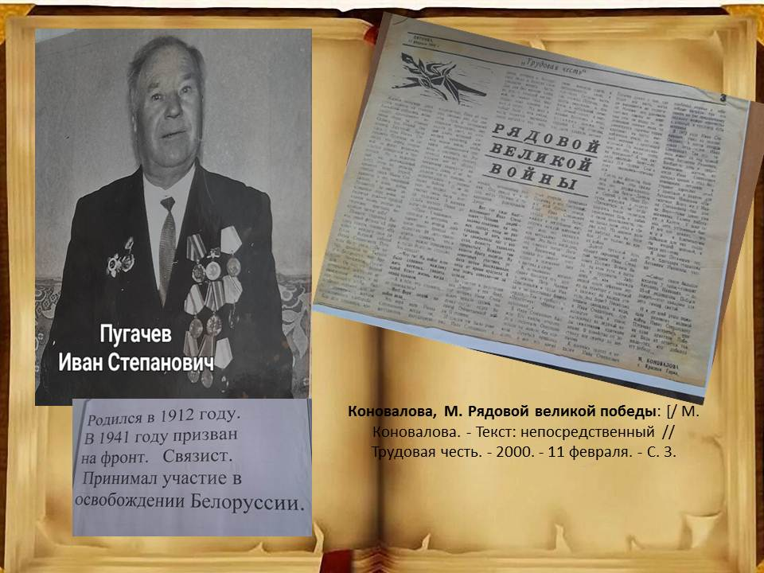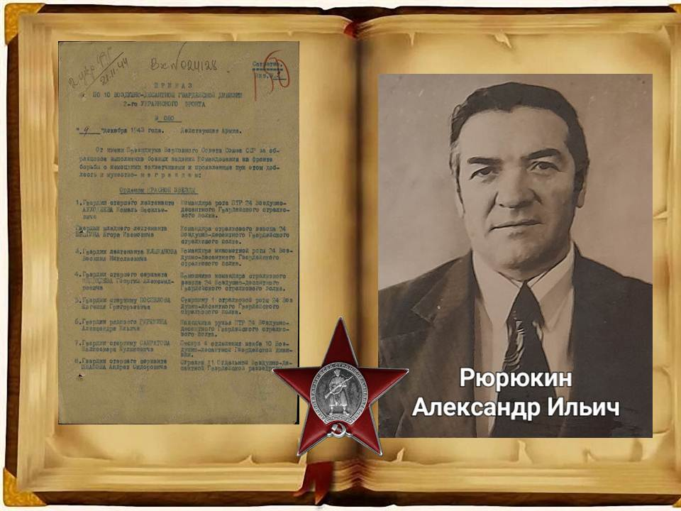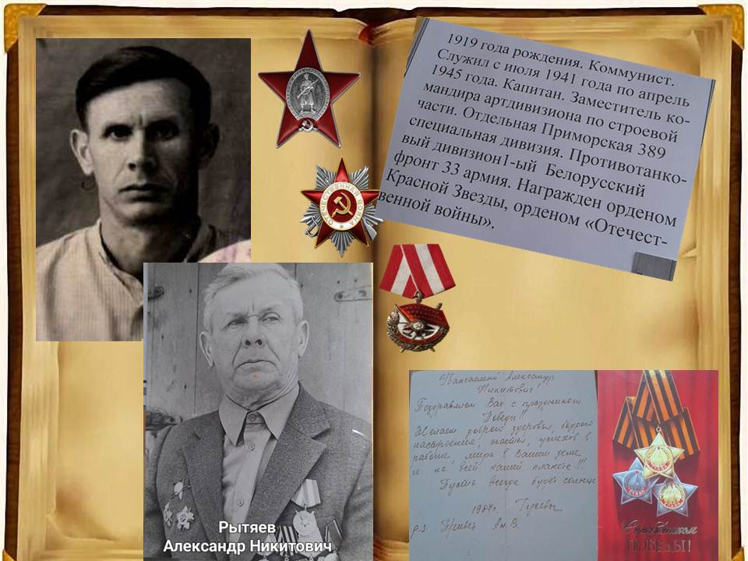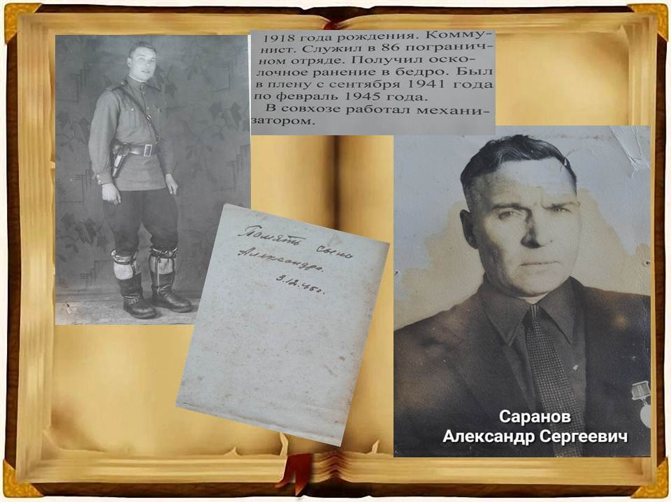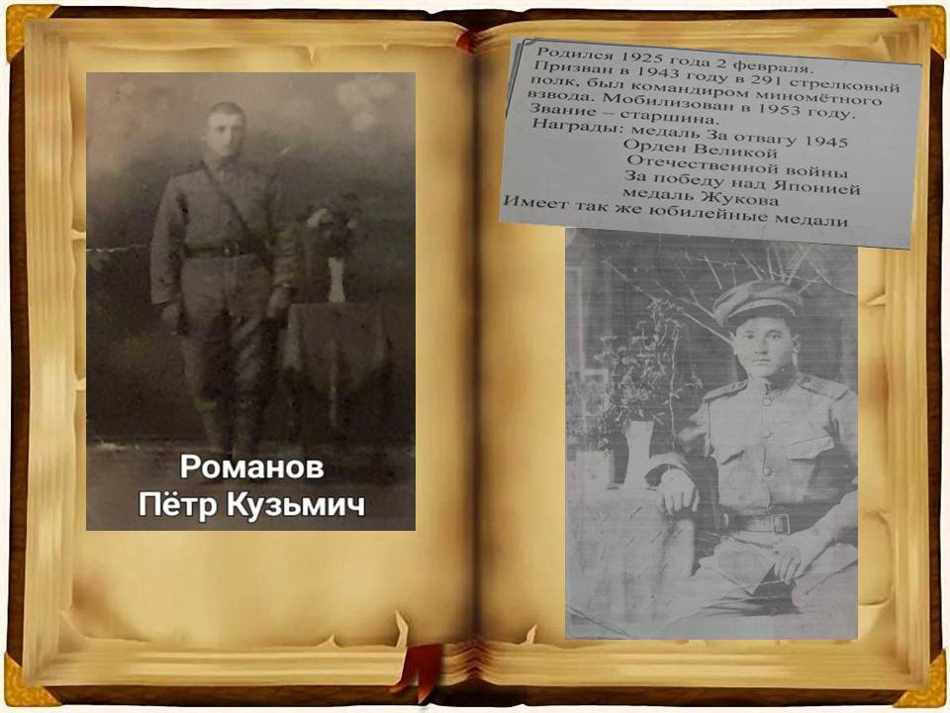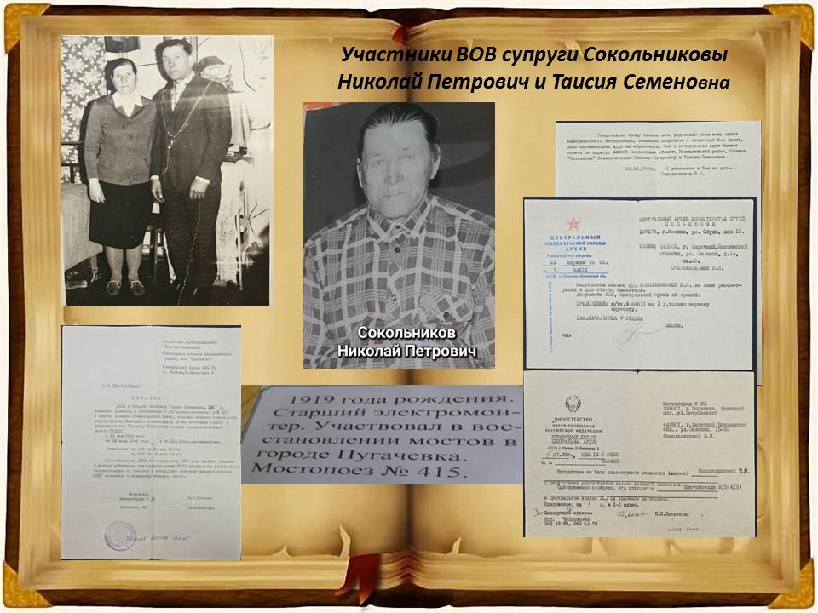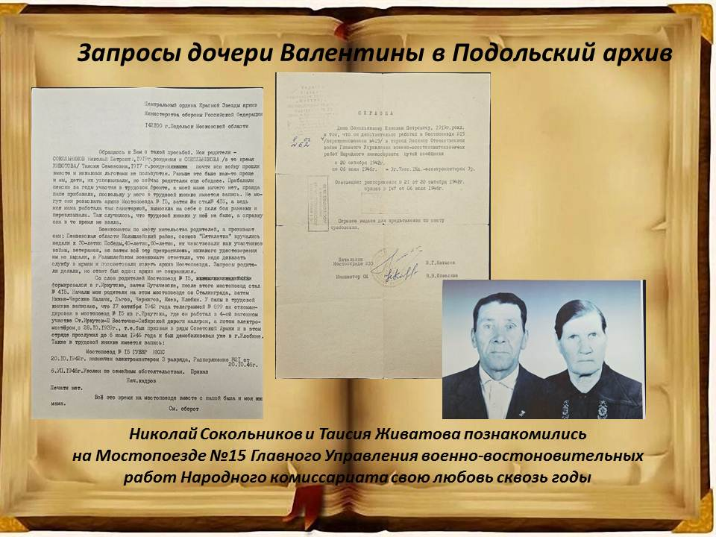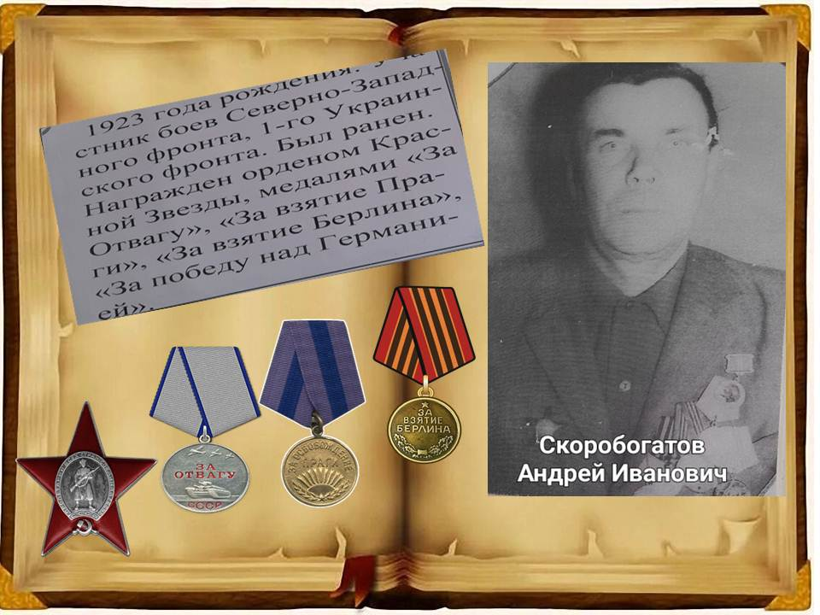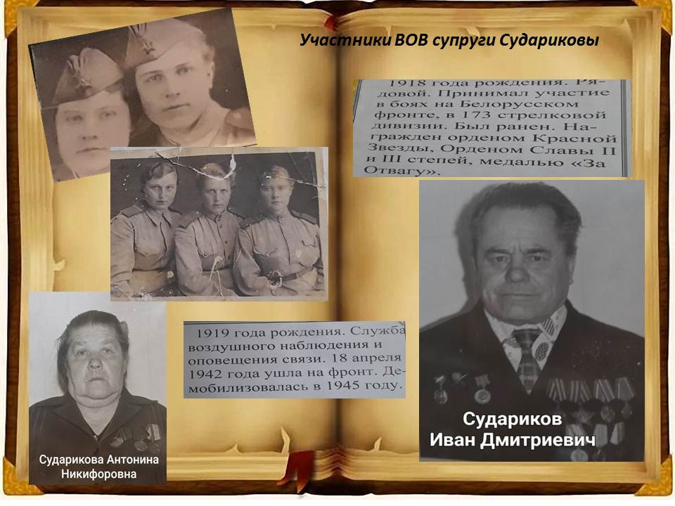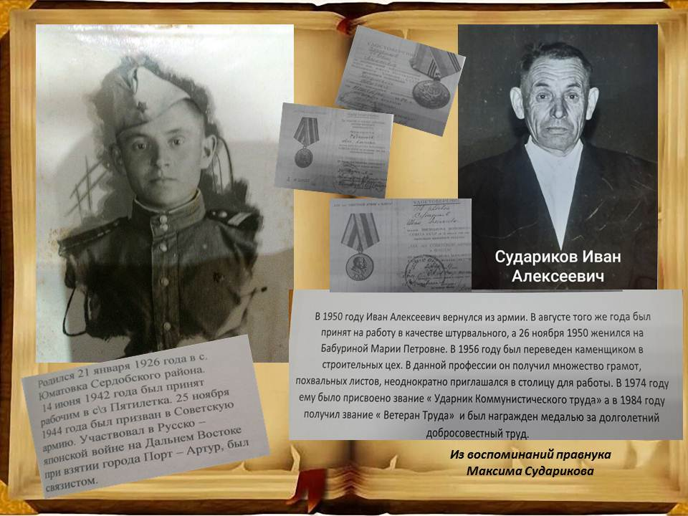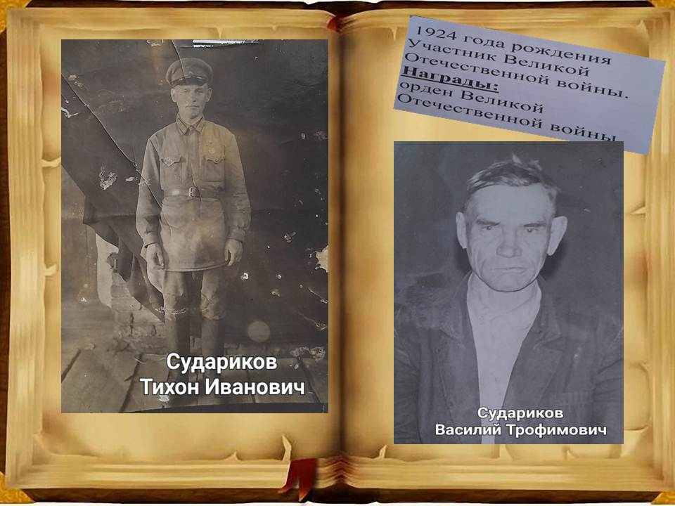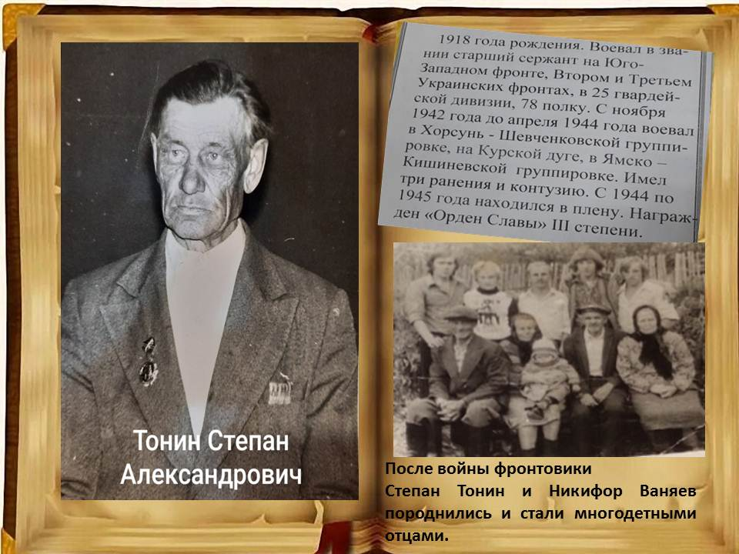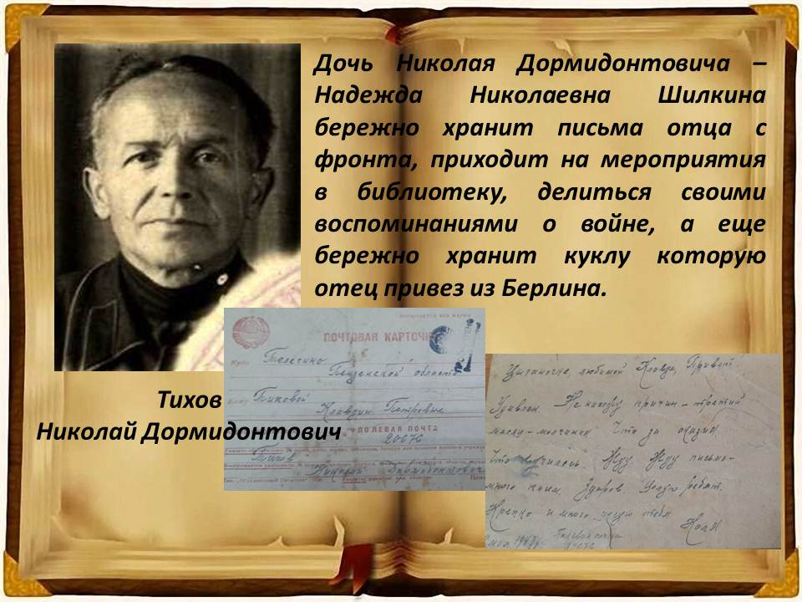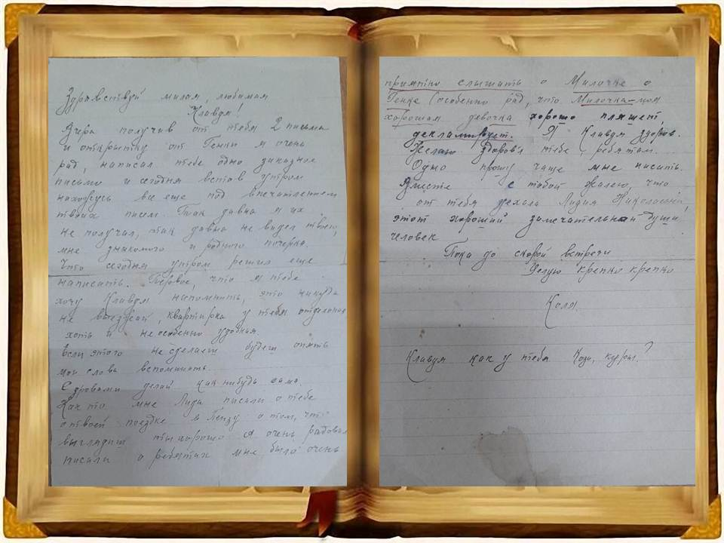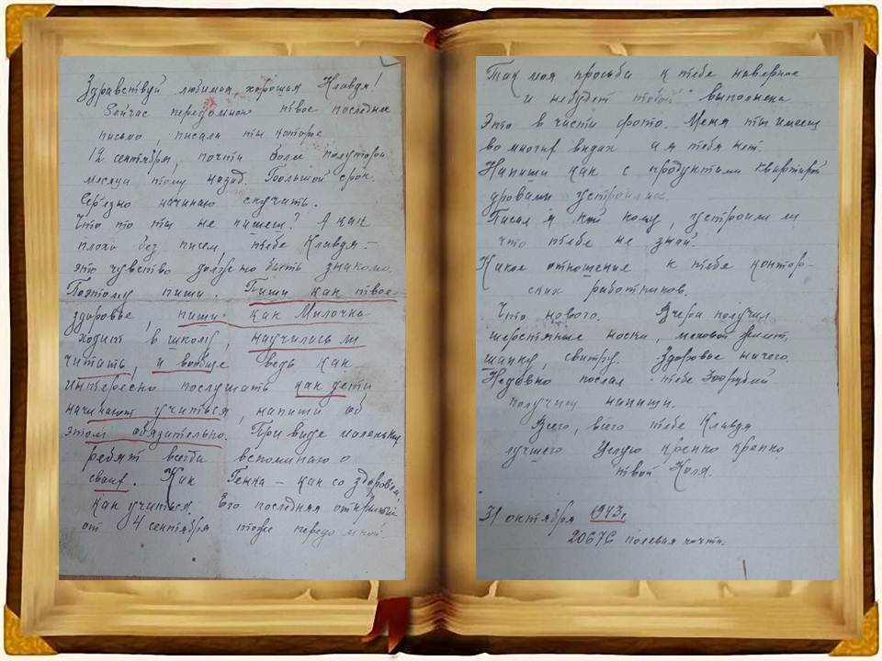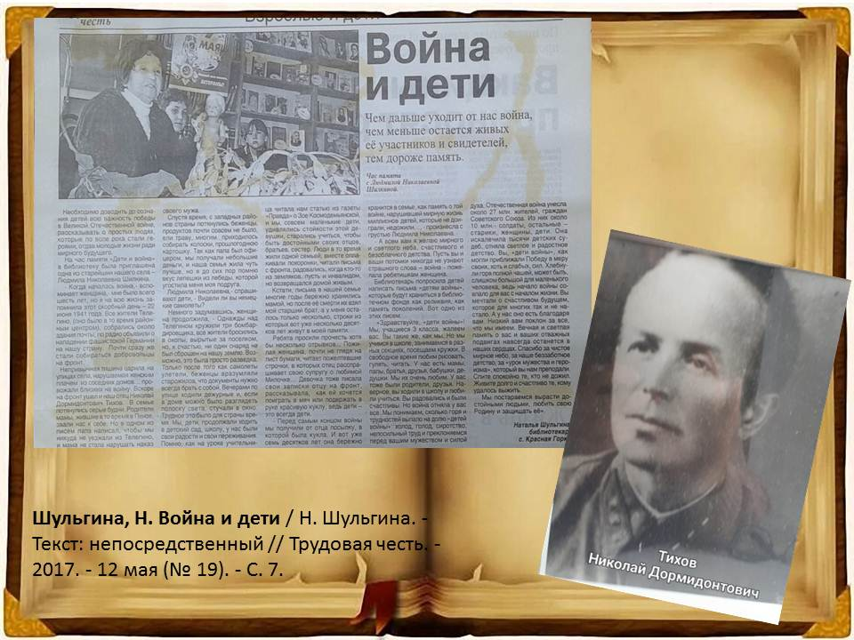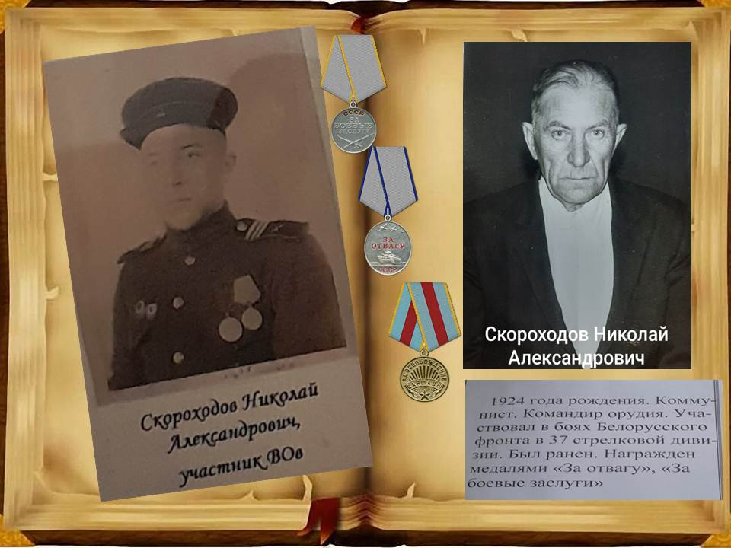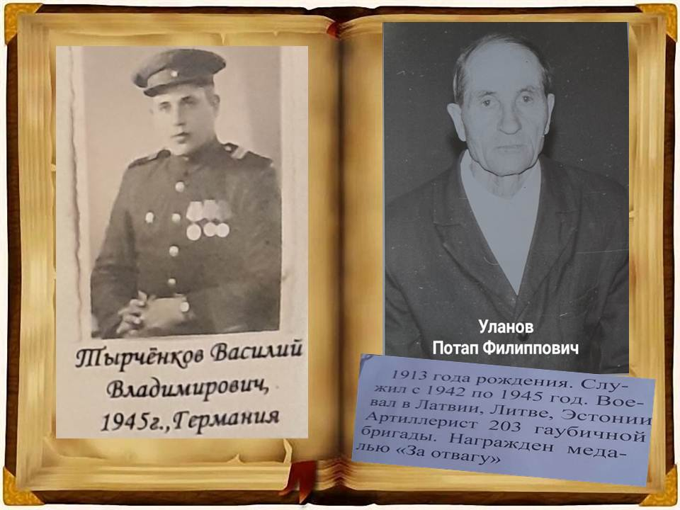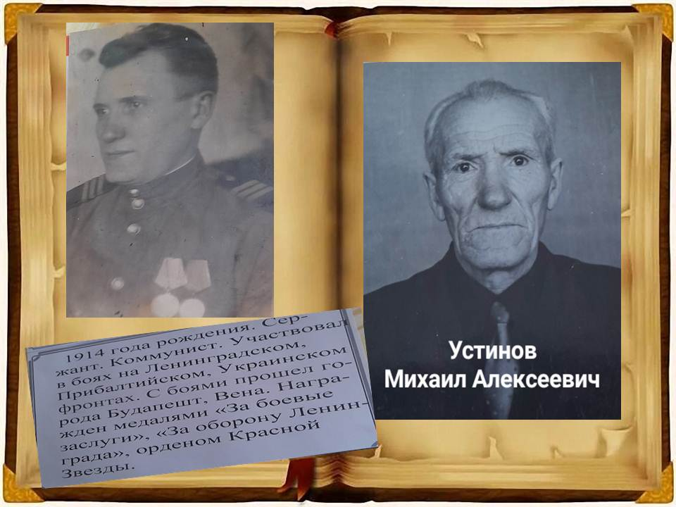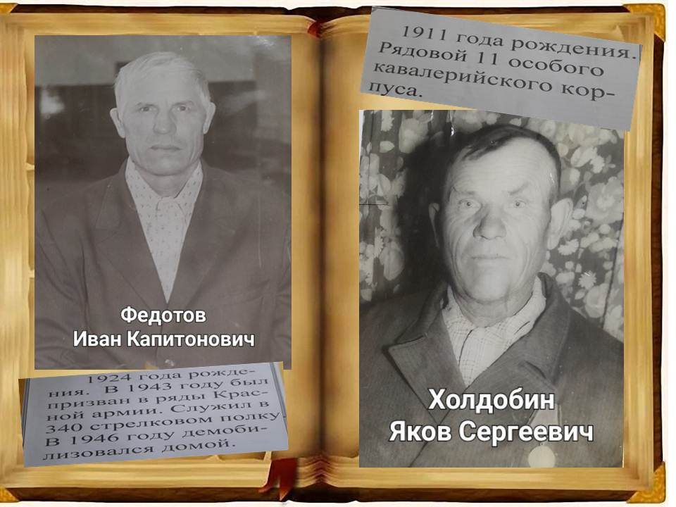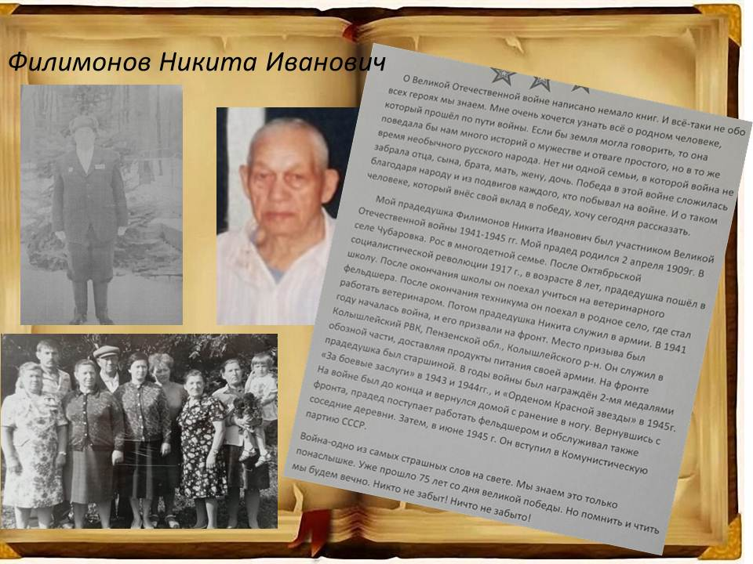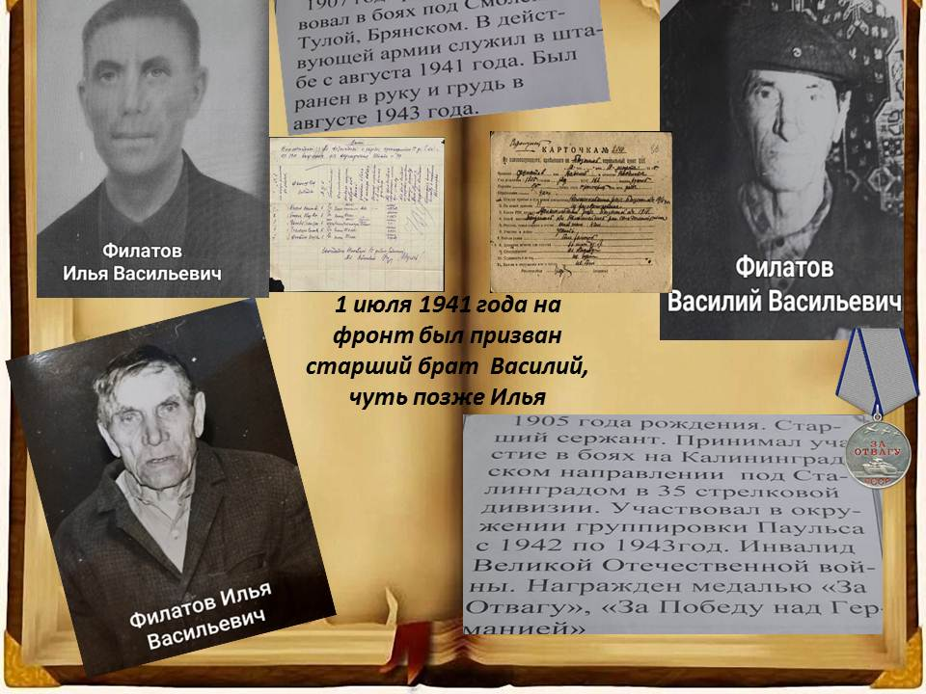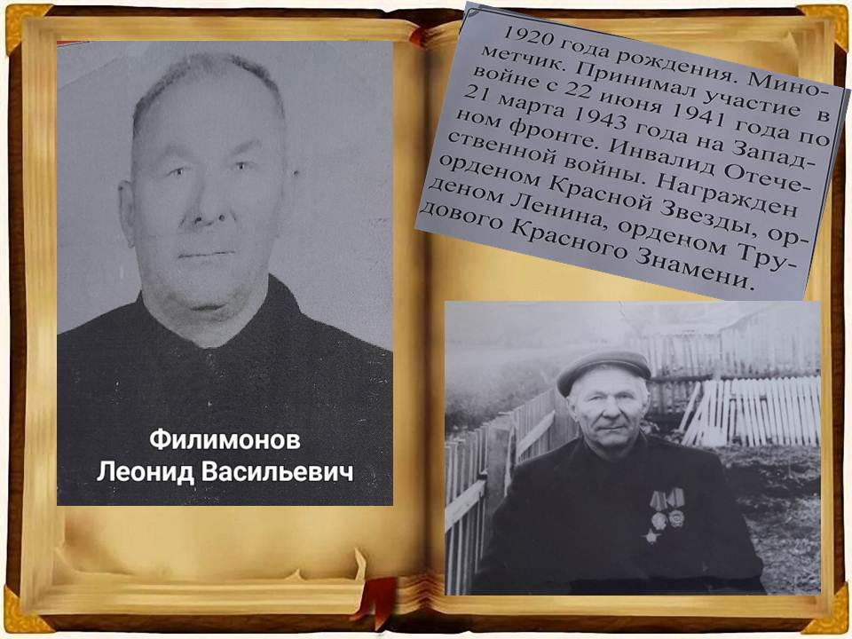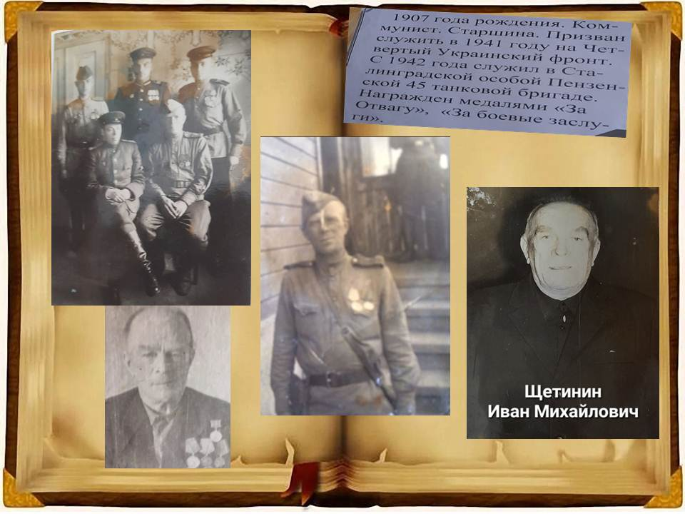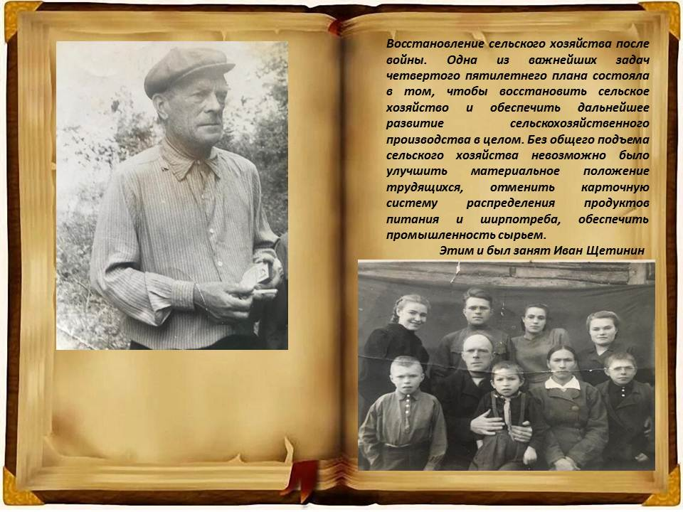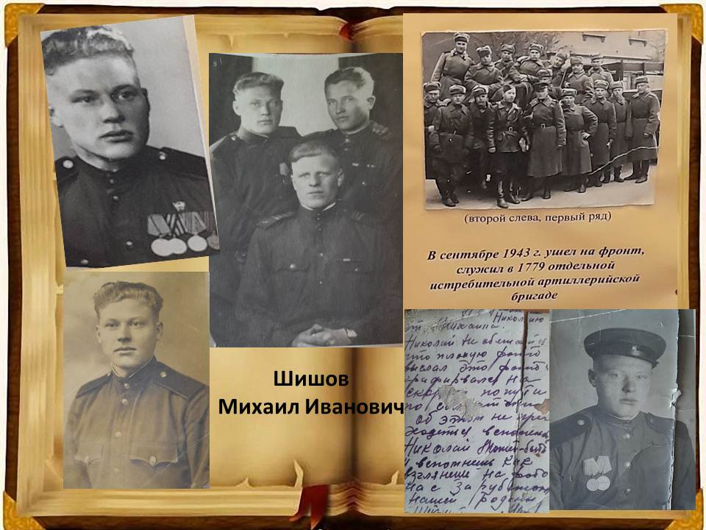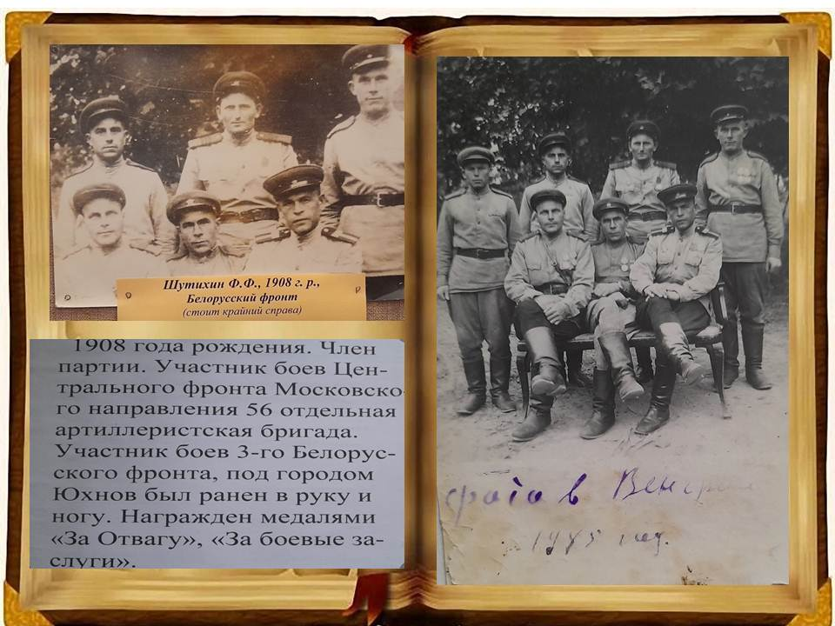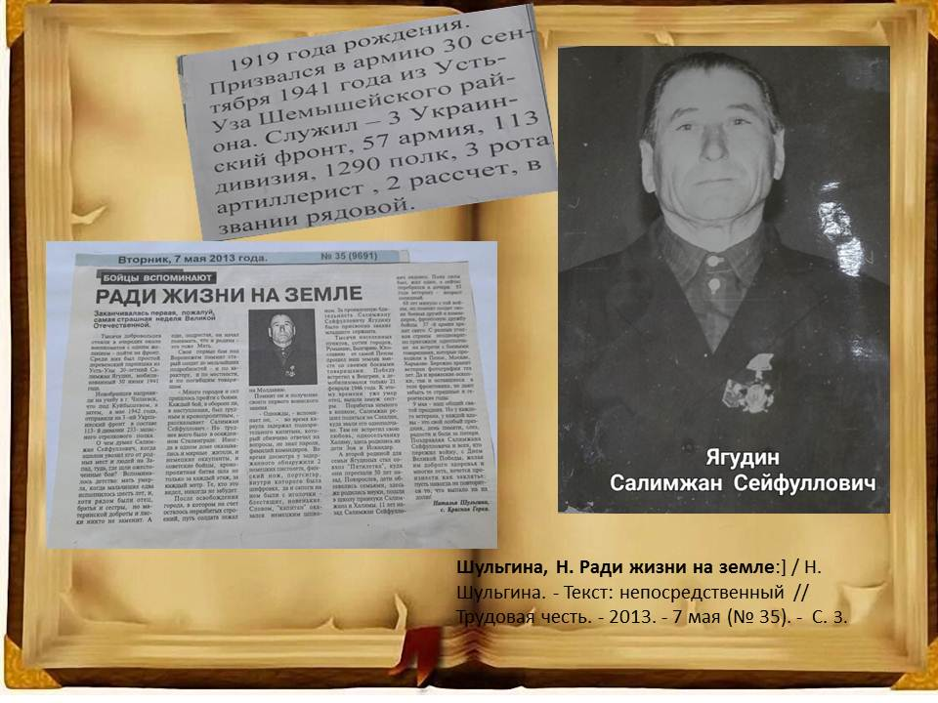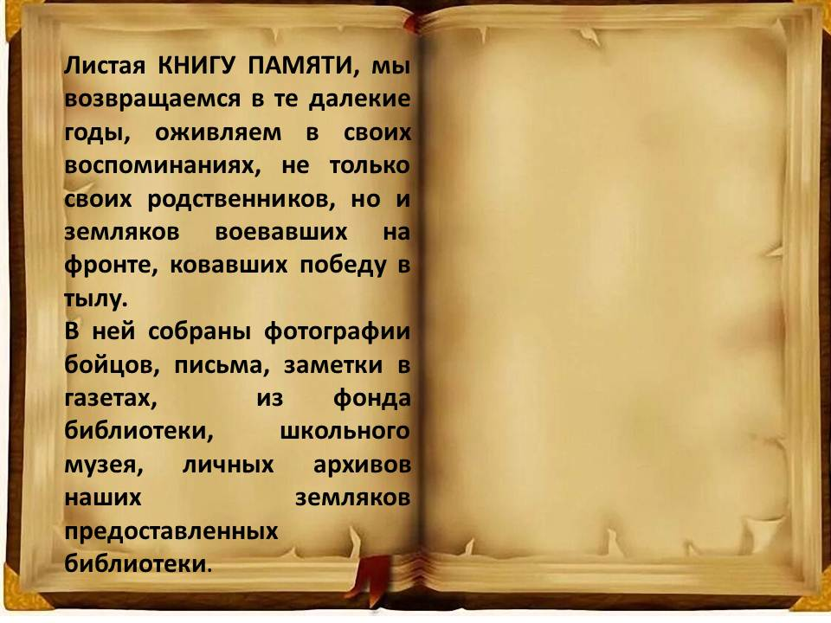

Алланов Яков Михайлович
(с. Красная Горка)
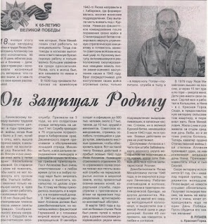
Статья из газеты «Трудовая честь» от 17 ноября 2009 г.

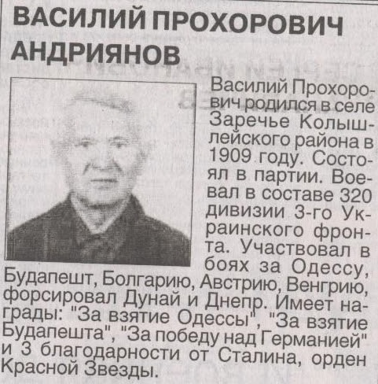
Статья из газеты «Трудовая честь» от 10 июля 1980 г.

Андриянов Василий Прохорович
(д. Заречье)

Статья из газеты «Трудовая честь» от 6 мая 2016 г.

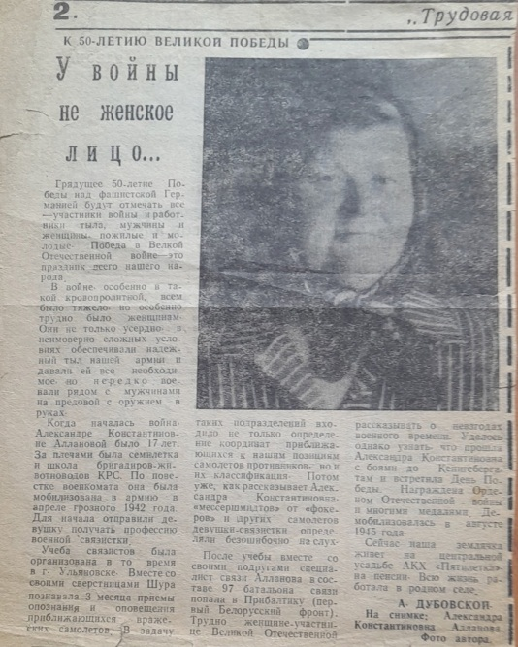

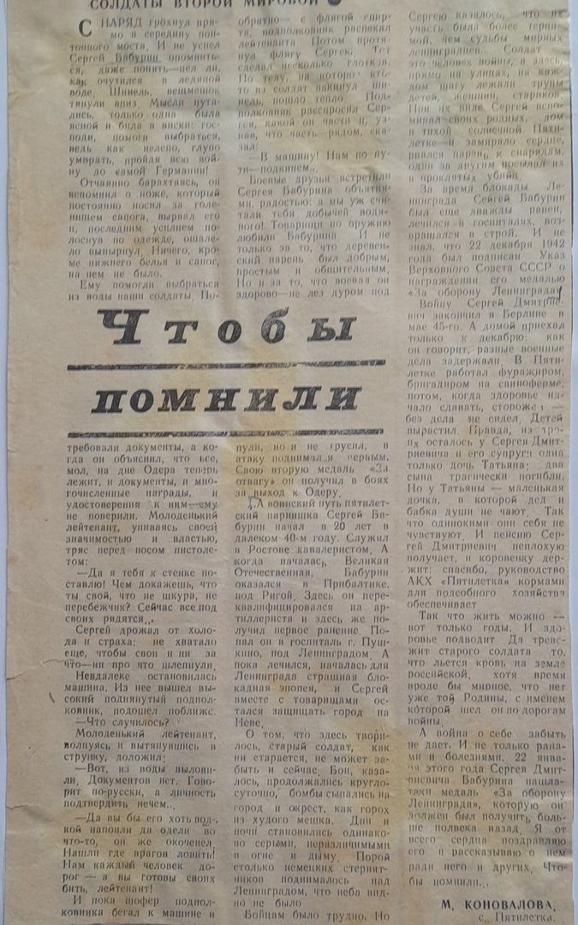

Коновалова, М. Чтобы помнили: [/ М. Коновалова. - Текст: непосредственный // Трудовая честь. - 1996. - 11 февраля

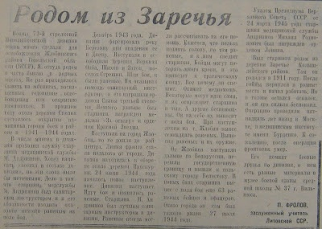

Андрианов Михаил Родионович
(д. Заречье)

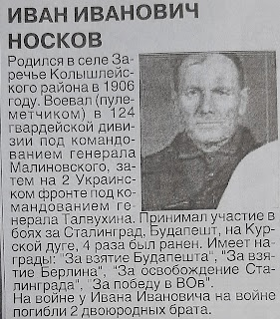

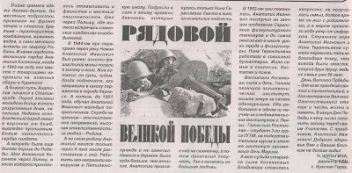

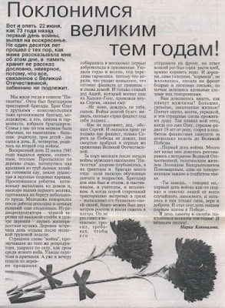

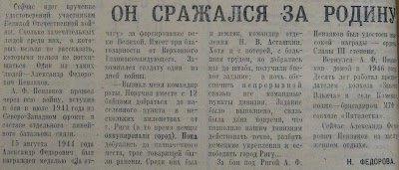

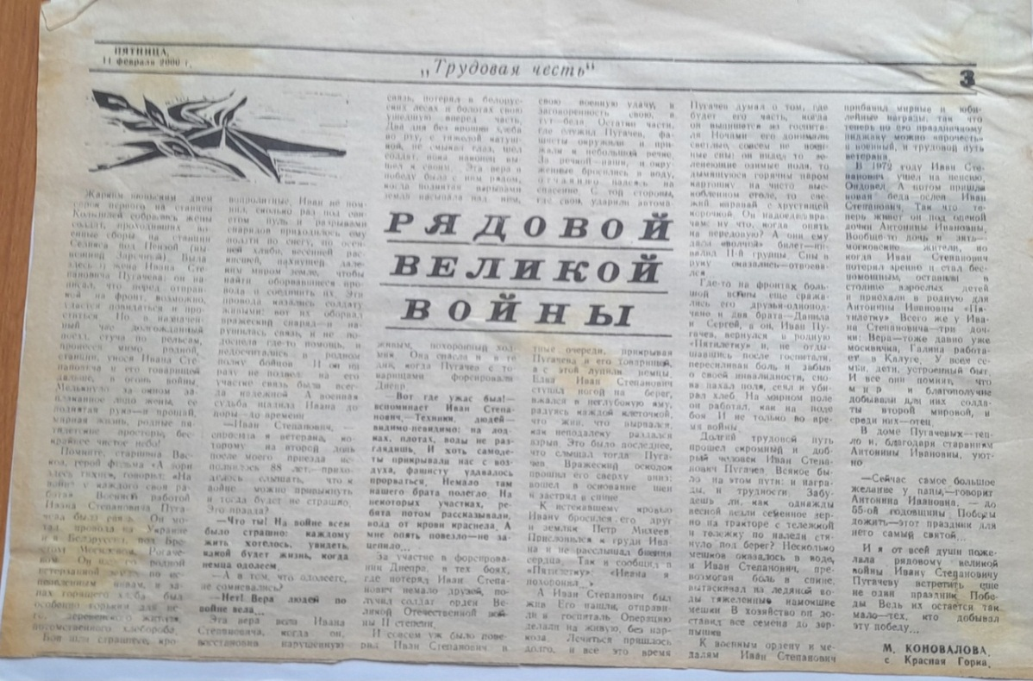

Коновалова, М. Рядовой великой победы: [/ М. Коновалова. - Текст: непосредственный // Трудовая честь. - 2000. - 11 февраля. - С. 3.

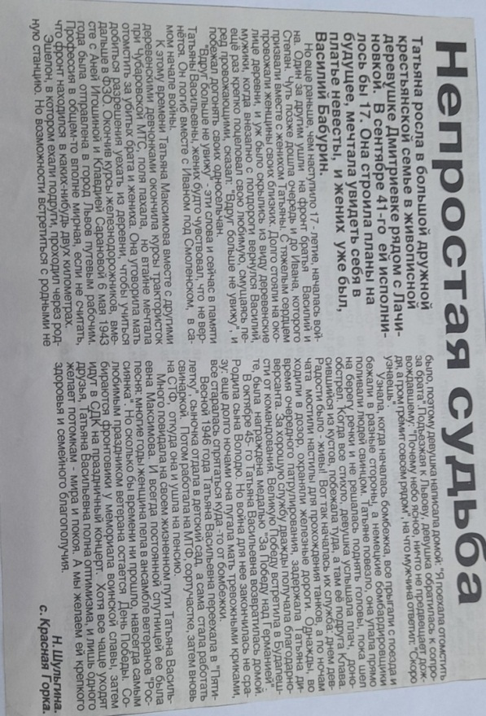
- Шульгина, Н. Непростая судьба: [исследовательская работа о ветеране ВОВ Т. В. Максимовой] / Н. Шульгина. - Текст: непосредственный // Трудовая честь. - 2013. - 5 июля (№ 51). - С. 3.

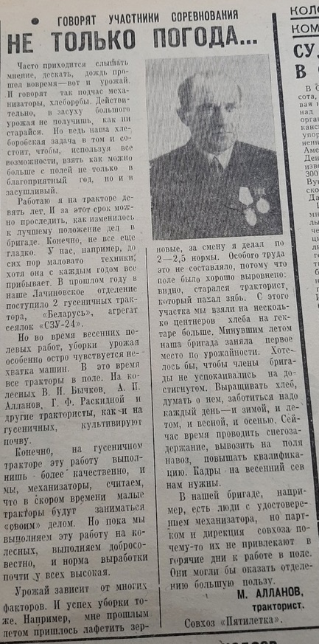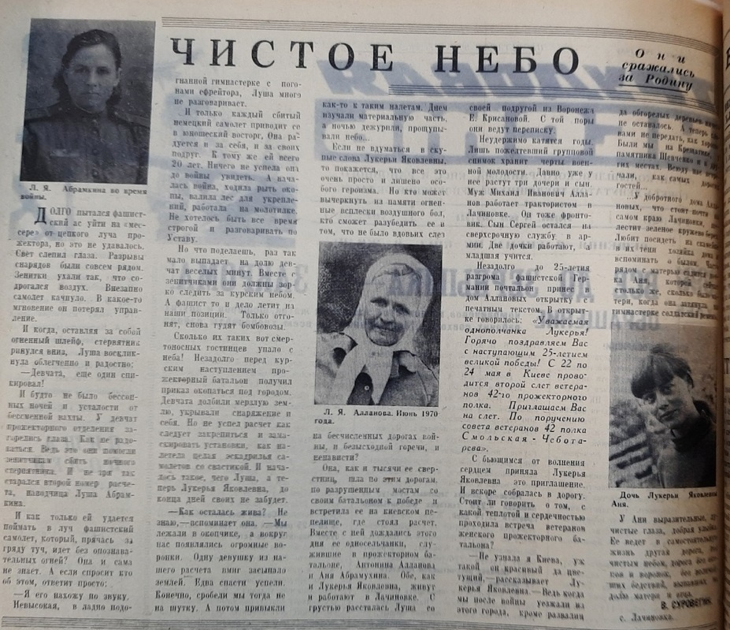

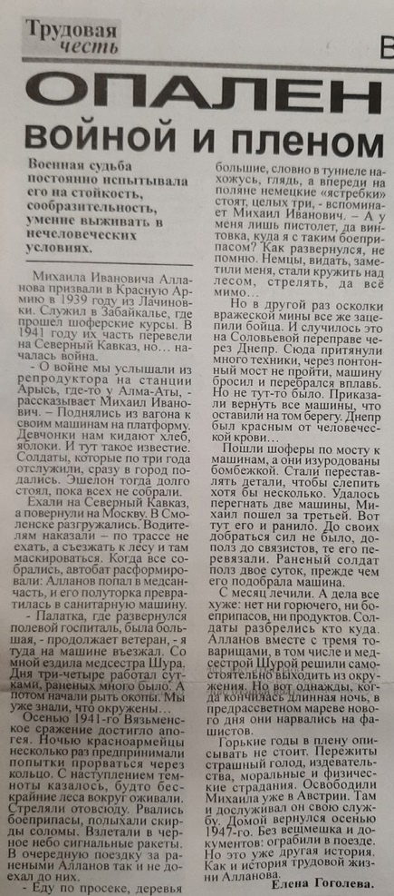

Гоголева, Е. Опален войной и пеплом: / Е. Гоголева. -// Трудовая честь. - 2011. - 6 мая

